เอกสารประกอบโครงการพัฒนาระบบ
ระบบกระทบยอดเงินฝากธนาคารอัตโนมัติ
Auto Reconcile Bank
การกระทบยอด Bank Statement กับบัญชีแยกประเภทใน Business Central 365
Software Requirement & Design Specification (SRS/SDD)
เวอร์ชัน 1.0
จัดทำเมื่อ 25 สิงหาคม 2569

สารบัญ
เอกสารประกอบโครงการ ระบบ Auto Reconcile Bank — 11 บท และภาคผนวก
บทที่ 1 ภาพรวมโครงการ (Project Overview)
1.1 ที่มาและความสำคัญ · 1.2 วัตถุประสงค์ · 1.3 ขอบเขตของระบบ · 1.4 ผู้เกี่ยวข้อง · 1.5 เทคโนโลยีที่ใช้ · 1.6 คำศัพท์เฉพาะ
บทที่ 2 ความต้องการของระบบ (Requirement)
2.1 ความต้องการเชิงหน้าที่ FR-01–FR-20 · 2.2 ความต้องการที่ไม่ใช่เชิงหน้าที่ NFR-01–NFR-08 · 2.3 กฎทางธุรกิจ BR-01–BR-12
บทที่ 3 การวิเคราะห์และออกแบบระบบ (SA)
3.1 สถาปัตยกรรมระบบ (รวมบทบาทของ TRW Data Center API) · 3.2 หลักการออกแบบที่สำคัญ · 3.3 อัลกอริทึมการเสนอคู่อัตโนมัติ
บทที่ 4 Use Case — ใครทำอะไรได้บ้าง
4.1 แผนภาพ Use Case · 4.2 ผู้กระทำ · 4.3 ตารางสิทธิ์การเข้าถึง · 4.4 รายการ Use Case UC-01–UC-11 · 4.5 คำอธิบายโดยละเอียด
บทที่ 5 Flowchart — กระบวนการทำงาน
5.1 แผนภาพกระบวนการกระทบยอด · 5.2 คำอธิบายแต่ละขั้นตอน
บทที่ 6 Sequence Diagram — แต่ละระบบคุยกันอย่างไร
6.1 ลำดับการทำงานของการจับคู่ด้วย Suggest matches · 6.2 คำอธิบายลำดับการทำงาน
บทที่ 7 Data Flow Diagram — ข้อมูลไหลอย่างไร
7.1 Context Diagram ระดับ 0 · 7.2 DFD ระดับ 1 · 7.3 คำอธิบายกระบวนการ · 7.4 แหล่งเก็บข้อมูล D1–D6 · 7.5 DFD ระดับ 2 แยกรายกระบวนการ (5 แผนภาพ)
บทที่ 8 ERD — ข้อมูลสัมพันธ์กันอย่างไร
8.1 แผนภาพความสัมพันธ์ · 8.2 ความสัมพันธ์ระหว่างตาราง · 8.3 พจนานุกรมข้อมูล · 8.4 มุมมองข้อมูลสำหรับรายงาน
บทที่ 9 API Specification — ระบบเรียกหากันอย่างไร
9.1 หลักการทั่วไป · 9.2 สรุปรายการ API ทั้งหมด 20 รายการ · 9.3 รายละเอียดแต่ละ Endpoint
บทที่ 10 ขั้นตอนการใช้งานโปรแกรม
10.1 สิทธิ์การใช้งานและเมนู · 10.2 ลำดับการทำงาน · 10.3 เข้าสู่ระบบ · 10.4 Dashboard · 10.5 Import · 10.6 Reconcile · 10.7 Match History · 10.8 Suspense · 10.9 Master Data · 10.10 Reports
บทที่ 11 Test Case — การตรวจสอบความถูกต้อง
11.1 หลักการทดสอบ · 11.2 ตารางกรณีทดสอบ TC-01–TC-40 · 11.3 สรุปผลการทดสอบ
ภาคผนวก เอกสารประกอบเพิ่มเติม
ก. สคริปต์ฐานข้อมูลที่ต้องรันก่อนใช้งาน · ข. ตัวแปรสภาพแวดล้อม · ค. การเชื่อมโยงความต้องการกับการทดสอบ
สารบัญภาพ: ภาพที่ 1 สถาปัตยกรรมระบบ · ภาพที่ 2 Use Case · ภาพที่ 3 Flowchart · ภาพที่ 4 Sequence Diagram · ภาพที่ 5–6 DFD ระดับ 0–1 · ภาพที่ 7 ERD · ภาพที่ 8–12 DFD ระดับ 2 รายกระบวนการ · ภาพที่ 13–27 ภาพหน้าจอการใช้งานจริง
เลขหน้าแสดงอยู่ที่ท้ายทุกหน้าของเอกสาร

บทที่ 1 ภาพรวมโครงการ (Project Overview)

1.1 ที่มาและความสำคัญ
ทุกสิ้นเดือน ฝ่ายบัญชีต้องนำรายการเดินบัญชีจากใบแจ้งยอดธนาคาร (Bank Statement) มาเปรียบเทียบกับรายการทางบัญชีที่บันทึกไว้ในระบบ Microsoft Dynamics Business Central 365 (BC365) เพื่อยืนยันว่าเงินเข้า–เงินออกของทั้งสองฝั่งตรงกัน กระบวนการนี้เรียกว่าการกระทบยอด (Bank Reconciliation)
เดิมงานนี้ทำด้วยมือบน Microsoft Excel โดยเปิดไฟล์ 2 ฝั่งมาไล่จับคู่ทีละรายการ ซึ่งมีข้อจำกัดสำคัญคือ ใช้เวลานานเมื่อรายการมีจำนวนมาก เกิดความผิดพลาดจากการมองข้ามได้ง่าย ไม่มีร่องรอยว่าใครจับคู่รายการใดเมื่อใด และเมื่อจับคู่ผิดก็ไม่มีวิธีย้อนกลับที่ตรวจสอบได้
ระบบ Auto Reconcile Bank จึงถูกพัฒนาขึ้นเพื่อทำให้กระบวนการนี้เป็นระบบดิจิทัลทั้งหมด ตั้งแต่การนำเข้าข้อมูล การเสนอคู่ที่ตรงกันโดยอัตโนมัติ การบันทึกผลการจับคู่พร้อมผู้ทำรายการและเวลา ไปจนถึงการยกเลิกการจับคู่ที่ผิดโดยยังเก็บประวัติเดิมไว้ตรวจสอบย้อนหลังได้

1.2 วัตถุประสงค์ของโครงการ
- ลดเวลาที่ใช้ในการกระทบยอดประจำเดือน โดยให้ระบบเสนอคู่ที่ตรงกันแบบ 1:1, 1:N และ N:1 ให้อัตโนมัติ
- ลดความผิดพลาดจากการจับคู่ด้วยสายตา ด้วยการบังคับให้ยอดรวมทั้ง 2 ฝั่งเท่ากันพอดีก่อนจึงบันทึกได้
- สร้างร่องรอยการตรวจสอบ (Audit Trail) ที่สมบูรณ์ — บันทึกผู้ทำ เวลา และเหตุผลของทุกการเปลี่ยนแปลง
- รวมศูนย์ข้อมูลการกระทบยอดไว้ในฐานข้อมูลเดียว เพื่อออกรายงานและติดตามรายการค้างได้ตลอดเวลา
- รองรับรายการที่ยังหาคู่ไม่ได้ ผ่านกลไกบัญชีพักโอน (Suspense) โดยไม่ต้องปล่อยค้างไว้เฉยๆ

1.3 ขอบเขตของระบบ

1.3.1 สิ่งที่อยู่ในขอบเขต (In Scope)
- นำเข้าไฟล์ Bank Statement รูปแบบ .xlsx, .xls และ .csv ของธนาคารกรุงเทพ (BBL), กสิกรไทย (KBank) และไทยพาณิชย์ (SCB)
- ดึงข้อมูลบัญชีแยกประเภท (BankAccountLedgerEntries) จาก BC365 ผ่าน TRW Data Center Sync API
- จับคู่รายการทั้งแบบเลือกเองและแบบให้ระบบเสนอให้ พร้อมบันทึกผลลงฐานข้อมูล
- พักรายการเข้าบัญชีพักโอน และดึงกลับมาจับคู่ใหม่
- ยกเลิกการจับคู่ (Unmatch) ได้ถึงระดับกลุ่มย่อย พร้อมบังคับระบุเหตุผล
- จัดการข้อมูล Bank Statement ที่นำเข้าแล้ว (ดู แก้ไข ลบ เพิ่มรายการด้วยมือ)
- รายงานการกระทบยอดพร้อมส่งออกเป็นไฟล์ Microsoft Excel และหน้าสรุปภาพรวมรายเดือน

1.3.2 สิ่งที่อยู่นอกขอบเขต (Out of Scope)
- การแก้ไขข้อมูลบัญชีแยกประเภทในระบบ BC365 — ระบบนี้อ่านข้อมูลอย่างเดียว ต้องแก้ที่ต้นทางแล้วซิงค์ใหม่
- การบันทึกรายการบัญชี (Journal Entry) หรือการปิดงวดบัญชี
- การเชื่อมต่อ API โดยตรงกับธนาคาร — ปัจจุบันใช้วิธีนำเข้าไฟล์ที่ดาวน์โหลดมาจาก e-Banking
- ธนาคาร KTB, TTB และ BAY (ออกแบบเผื่อไว้ในหน้าจอแล้ว แต่ยังไม่เปิดใช้งาน)
- การบริหารจัดการผู้ใช้และสิทธิ์ — ใช้บัญชีผู้ใช้จากระบบกลาง TRW Data Center

1.4 ผู้เกี่ยวข้องกับระบบ (Stakeholders)
ผู้เกี่ยวข้อง | บทบาทและความรับผิดชอบ
Accountant (Admin) | ผู้ใช้งานหลัก — ทำได้ทุกอย่างในระบบ ตั้งแต่นำเข้าไฟล์ Statement สั่งซิงค์ข้อมูล GL จับคู่รายการ พักรายการ ยกเลิกการจับคู่ ไปจนถึงจัดการข้อมูลหลักและออกรายงาน
ผู้ใช้งานทั่วไป (User) | ดูสรุปภาพรวมรายเดือนที่หน้า Dashboard และดู/ส่งออกรายงานที่หน้า Reports เท่านั้น ไม่สามารถแก้ไขข้อมูลใดๆ ได้
ฝ่ายเทคโนโลยีสารสนเทศ (IT) | ดูแลเซิร์ฟเวอร์ ฐานข้อมูล การเชื่อมต่อเครือข่าย และการ deploy ระบบ
TRW Data Center API | ระบบภายนอกที่องค์กรพัฒนาขึ้นเอง — ตรวจสอบผู้ใช้งานและสิทธิ์ และเป็นตัวกลางดึงข้อมูล GL จาก BC365 มาเขียนลงฐานข้อมูล
Business Central 365 | ระบบภายนอก — แหล่งข้อมูลบัญชีแยกประเภทต้นทาง (ระบบนี้ไม่ได้ติดต่อโดยตรง)

1.5 เทคโนโลยีที่ใช้
ส่วนประกอบ | เทคโนโลยี | เวอร์ชัน
Framework หลัก | Next.js (App Router) | 16.3.2
ไลบรารีส่วนติดต่อผู้ใช้ | React | 19.2.4
ภาษาโปรแกรม | TypeScript | 5.x
การจัดรูปแบบหน้าจอ | Tailwind CSS | 4.x
ไอคอนและภาพเคลื่อนไหว | lucide-react, framer-motion | 1.26 / 12.42
กราฟและแผนภูมิ | Recharts | 3.10.0
ฐานข้อมูล | Microsoft SQL Server (ฐานข้อมูล Reconcile_Bank) | —
ไดรเวอร์ฐานข้อมูล | mssql (node-mssql) | 12.7.0
อ่าน/เขียนไฟล์ Excel | SheetJS (xlsx) | 0.20.3
สภาพแวดล้อมประมวลผล | Node.js | 20 ขึ้นไป

1.6 คำศัพท์เฉพาะที่ใช้ในเอกสาร
คำศัพท์ | ความหมาย
Bank Statement | ใบแจ้งยอดเงินฝากจากธนาคาร แสดงรายการเดินบัญชีทั้งเงินเข้าและเงินออก
GL (General Ledger) | บัญชีแยกประเภท — ในระบบนี้หมายถึงตาราง BankAccountLedgerEntries ที่ซิงค์มาจาก BC365
Match | การจับคู่รายการฝั่ง Bank กับฝั่ง GL ที่เป็นรายการเดียวกัน 1 ครั้ง (1 MatchId)
กลุ่มย่อย (Num) | ชุดรายการภายใน Match เดียวกันที่ยอดรวม 2 ฝั่งบาลานซ์กันเอง — เป็นหน่วยที่เล็กที่สุดที่ยกเลิกได้
IN / OUT | ทิศทางของเงิน — IN คือเงินเข้าบัญชี (ฝั่งธนาคารเป็น Credit) และ OUT คือเงินออก (ฝั่งธนาคารเป็น Debit)
UNMATCHED | สถานะของรายการที่ยังไม่ถูกจับคู่
MATCHED | สถานะของรายการที่จับคู่สำเร็จแล้ว
SUSPENSE | สถานะของรายการที่พักไว้ในบัญชีพักโอน เพราะยังหาคู่ที่แน่ชัดไม่ได้
REVERSED | สถานะของการจับคู่ที่ถูกยกเลิกภายหลัง (ข้อมูลยังคงอยู่เพื่อการตรวจสอบ)
1:1 / 1:N / N:1 | รูปแบบการจับคู่ — หนึ่งต่อหนึ่ง, ธนาคาร 1 รายการต่อ GL หลายรายการ, และธนาคารหลายรายการต่อ GL 1 รายการ
lump sum | การจับคู่แบบยอดรวม (1:N หรือ N:1) ซึ่งควรตรวจสอบก่อนยืนยันมากกว่าแบบ 1:1

บทที่ 2 ความต้องการของระบบ (Requirement)
บทนี้ระบุว่าระบบ "ต้องทำอะไรได้บ้าง" โดยแบ่งเป็นความต้องการเชิงหน้าที่ (Functional Requirement) ความต้องการที่ไม่ใช่เชิงหน้าที่ (Non-Functional Requirement) และกฎทางธุรกิจ (Business Rule) ที่ระบบต้องบังคับใช้

2.1 ความต้องการเชิงหน้าที่ (Functional Requirements)
รหัส | ความต้องการ | รายละเอียด | ความสำคัญ
FR-01 | เข้าสู่ระบบ | ผู้ใช้ต้องยืนยันตัวตนด้วย username และ password ผ่าน TRW Data Center API ก่อนใช้งานทุกหน้า และต้องได้รับสิทธิ์ใช้งานโปรแกรมนี้จึงจะเข้าได้ | สูง
FR-02 | ออกจากระบบอัตโนมัติ | ระบบต้องออกจากระบบให้อัตโนมัติเมื่อไม่มีการใช้งานติดต่อกัน 30 นาที | กลาง
FR-03 | อ่านตัวอย่างไฟล์ Statement | ระบบต้องอ่านไฟล์ที่อัปโหลดและแสดงตัวอย่าง 5 แถวแรก จำนวนแถวทั้งหมด และช่วงวันที่ ก่อนบันทึกจริง | สูง
FR-04 | ตรวจจับไฟล์ซ้ำ | ระบบต้องคำนวณ SHA-256 ของไฟล์ และปฏิเสธการนำเข้าไฟล์ที่เคยนำเข้าสำเร็จแล้ว | สูง
FR-05 | นำเข้าไฟล์ Statement | ระบบต้องบันทึกทุกรายการในไฟล์ลงฐานข้อมูลภายใน transaction เดียว | สูง
FR-06 | ซิงค์ข้อมูล GL แบบล่าสุด | ระบบต้องดึงรายการ GL ย้อนหลัง 40 วันจาก BC365 มาปรับปรุงฐานข้อมูลได้จากหน้า Reconcile | สูง
FR-07 | ซิงค์ข้อมูล GL ทั้งหมด | ระบบต้องดึงรายการ GL ทั้งหมดจาก BC365 ได้จากหน้า Import | กลาง
FR-08 | กำหนดขอบเขตการกระทบยอด | ผู้ใช้ต้องเลือกธนาคารและช่วงวันที่ได้ และเลือกขยายช่วงวันที่ฝั่ง GL อีก 7 วันได้ | สูง
FR-09 | แสดงรายการค้างจับคู่ | ระบบต้องแสดงรายการสถานะ UNMATCHED ของทั้ง 2 ฝั่ง จัดกลุ่มตามวันที่และแยกตามทิศทาง IN/OUT | สูง
FR-10 | จับคู่รายการด้วยตนเอง | ผู้ใช้ต้องเลือกรายการทั้ง 2 ฝั่งแล้วบันทึกการจับคู่ได้ | สูง
FR-11 | เสนอคู่อัตโนมัติ | ระบบต้องค้นหาชุดรายการที่ยอดรวมตรงกันพอดีแบบ 1:1, 1:N และ N:1 แล้วแสดงให้ตรวจก่อนบันทึก | สูง
FR-12 | พักรายการเข้าบัญชีพักโอน | ผู้ใช้ต้องพักรายการฝั่ง GL ที่ยังหาคู่ไม่ได้เข้าบัญชีพักโอนได้ | สูง
FR-13 | ดึงรายการพักกลับ | ผู้ใช้ต้องดึงรายการที่พักไว้กลับมาเป็น UNMATCHED เพื่อจับคู่ใหม่ได้ | สูง
FR-14 | ยกเลิกการจับคู่ | ผู้ใช้ต้องยกเลิกการจับคู่ได้ทั้งใบหรือเฉพาะกลุ่มย่อย พร้อมระบุเหตุผลทุกครั้ง | สูง
FR-15 | ดูประวัติการจับคู่ | ระบบต้องแสดงประวัติการจับคู่ พร้อมผู้ทำ เวลา และรายละเอียดรายกลุ่มย่อย | สูง
FR-16 | จัดการข้อมูล Statement | ผู้ใช้ต้องดู แก้ไข ลบ และเพิ่มรายการในไฟล์ที่นำเข้าแล้วได้ เฉพาะรายการที่ยังไม่ถูกจับคู่ | กลาง
FR-17 | ลบไฟล์ที่นำเข้า | ผู้ใช้ต้องลบไฟล์ที่นำเข้าทั้งชุดได้ หากยังไม่มีรายการใดในไฟล์ถูกจับคู่ | กลาง
FR-18 | รายงานการกระทบยอด | ระบบต้องแสดงรายงานเทียบ 2 ฝั่ง พร้อมกรองตามสถานะ ธนาคาร ช่วงวันที่ และคำค้น | สูง
FR-19 | ส่งออกรายงานเป็น Excel | ระบบต้องส่งออกรายงานตามตัวกรองปัจจุบันเป็นไฟล์ .xlsx ได้ | สูง
FR-20 | สรุปภาพรวมรายเดือน | ระบบต้องแสดงตัวชี้วัด อัตรากระทบยอด แนวโน้มย้อนหลัง อายุรายการค้าง และรายการค้างยอดสูง | กลาง
FR-21 | ควบคุมสิทธิ์ตามบทบาท | ระบบต้องแสดงเมนูตามสิทธิ์ของผู้ใช้ และต้องกันการเข้าถึงด้วยการพิมพ์ URL ตรงด้วย โดยผู้ใช้งานทั่วไป (User) เข้าได้เฉพาะ Dashboard และ Reports | สูง

2.2 ความต้องการที่ไม่ใช่เชิงหน้าที่ (Non-Functional Requirements)
รหัส | ด้าน | ความต้องการ
NFR-01 | สมรรถนะ | หน้าที่มีข้อมูลจำนวนมาก (รายงาน, ประวัติการจับคู่) ต้องโหลดแบบแบ่งหน้าครั้งละ 50 รายการ และโหลดเพิ่มอัตโนมัติเมื่อเลื่อนถึงท้ายรายการ
NFR-02 | ความถูกต้อง | การเปรียบเทียบยอดเงินต้องยอมรับความคลาดเคลื่อนได้ไม่เกิน 0.005 บาท เพื่อรองรับการปัดเศษทศนิยม
NFR-03 | ความคงสภาพของข้อมูล | ทุกการเขียนข้อมูลที่กระทบหลายตาราง (นำเข้า, จับคู่, ยกเลิก) ต้องอยู่ใน transaction เดียว และ rollback ทั้งหมดเมื่อมีข้อผิดพลาด
NFR-04 | ความปลอดภัย | ระบบไม่จัดเก็บรหัสผ่านผู้ใช้เอง และคำสั่ง SQL ทุกจุดต้องใช้ parameter binding หรือค่าที่ผ่านการตรวจสอบชนิดข้อมูลแล้ว
NFR-05 | การตรวจสอบย้อนหลัง | การจับคู่และการยกเลิกต้องบันทึกชื่อผู้ทำรายการและเวลาเสมอ และการยกเลิกต้องบันทึกเหตุผลด้วย
NFR-06 | ความสามารถในการใช้งาน | ข้อความบนหน้าจอและข้อความแจ้งข้อผิดพลาดต้องเป็นภาษาไทยที่ผู้ใช้งานฝ่ายบัญชีเข้าใจได้
NFR-07 | การแสดงผล | หน้าจอต้องรองรับการย่อ/ขยายและใช้งานได้ทั้งบนจอคอมพิวเตอร์และแท็บเล็ต
NFR-08 | ความพร้อมใช้งาน | ระบบทำงานภายในเครือข่ายองค์กร ติดตั้งเป็น Windows Service และเริ่มทำงานอัตโนมัติเมื่อเซิร์ฟเวอร์รีสตาร์ต

2.3 กฎทางธุรกิจ (Business Rules)
รหัส | กฎ
BR-01 | รายการฝั่ง Bank ที่เป็นเงินเข้า (Credit) ต้องจับคู่กับรายการฝั่ง GL ที่เป็นเดบิต และในทางกลับกัน
BR-02 | ยอดรวมของรายการที่เลือกทั้ง 2 ฝั่งต้องเท่ากันพอดี (ต่างกันไม่เกิน 0.005 บาท) จึงจะบันทึกการจับคู่ได้
BR-03 | การจับคู่ 1 ครั้งต้องมีรายการอย่างน้อยฝั่งละ 1 รายการ
BR-04 | เฉพาะรายการฝั่ง GL เท่านั้นที่พักเข้าบัญชีพักโอนได้ — ข้อมูล Bank Statement เป็นข้อมูลหลักจากธนาคาร ห้ามพักหรือแก้ไข
BR-05 | ไฟล์ Statement ที่มีค่า SHA-256 ตรงกับไฟล์ที่เคยนำเข้าสำเร็จแล้ว จะนำเข้าซ้ำไม่ได้
BR-06 | รายการ Bank Statement ที่ถูกจับคู่แล้ว (MATCHED หรือ SUSPENSE) จะแก้ไขหรือลบไม่ได้ จนกว่าจะยกเลิกการจับคู่ก่อน
BR-07 | ไฟล์ที่นำเข้าซึ่งมีรายการถูกจับคู่ไปแล้วอย่างน้อย 1 รายการ จะลบทั้งชุดไม่ได้
BR-08 | การยกเลิกการจับคู่ต้องระบุเหตุผลเสมอ และข้อมูลการจับคู่เดิมจะไม่ถูกลบ แต่เปลี่ยนสถานะเป็น REVERSED
BR-09 | การยกเลิกการจับคู่หลายกลุ่มพร้อมกันต้องสำเร็จทั้งชุดหรือไม่สำเร็จเลย หากมีกลุ่มใดยกเลิกไม่ได้ ระบบจะยกเลิกการทำรายการทั้งหมด
BR-10 | เมื่อยกเลิกครบทุกกลุ่มย่อยของ Match ใด ระบบจะเปลี่ยนสถานะที่หัวรายการ Match นั้นเป็น REVERSED ด้วย
BR-11 | หน้าประวัติการจับคู่แสดงเฉพาะรายการที่จับคู่แล้ว (MATCHED) ส่วนรายการพักโอนแสดงที่หน้า Suspense แยกต่างหาก
BR-12 | การซิงค์ข้อมูล GL จากหน้า Reconcile ดึงย้อนหลัง 40 วัน ส่วนหน้า Import ดึงทั้งหมด
BR-13 | ระบบไม่ติดต่อกับ Business Central 365 โดยตรง — การดึงข้อมูล GL ทั้งหมดต้องผ่าน TRW Data Center API เท่านั้น
BR-14 | ผู้ใช้งานทั่วไป (User) เข้าถึงได้เฉพาะหน้า Dashboard และ Reports ส่วนหน้าที่แก้ไขข้อมูลสงวนไว้สำหรับ Accountant (Admin)

บทที่ 3 การวิเคราะห์และออกแบบระบบ (System Analysis & Design)
บทนี้อธิบายว่า "ระบบถูกออกแบบอย่างไร" ทั้งในเชิงสถาปัตยกรรม การแบ่งส่วนประกอบ และหลักการออกแบบฐานข้อมูล

3.1 สถาปัตยกรรมระบบ
ระบบออกแบบเป็นสถาปัตยกรรมแบบ 3 ชั้น (Three-Tier Architecture) บนพื้นฐานของ Next.js App Router ซึ่งรวมทั้งส่วนแสดงผลและส่วนประมวลผลฝั่งเซิร์ฟเวอร์ไว้ในโครงการเดียวกัน และเชื่อมต่อกับระบบภายนอกเพียงระบบเดียวคือ TRW Data Center API
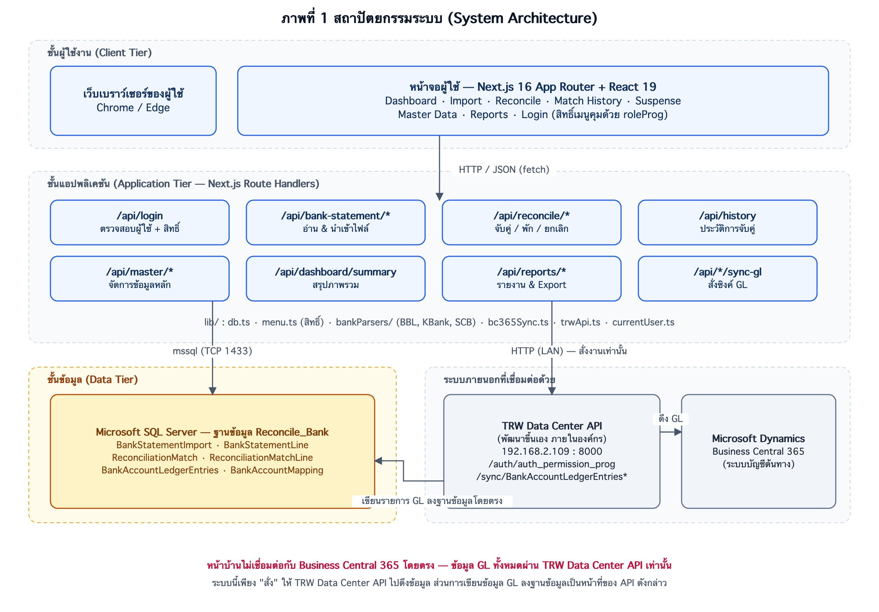
ภาพที่ 1 สถาปัตยกรรมระบบ (System Architecture)
ชั้น | หน้าที่ | เทคโนโลยี
ชั้นผู้ใช้งาน (Client Tier) | แสดงผลหน้าจอ รับคำสั่งจากผู้ใช้ จัดการสถานะการเลือกรายการ และเรียก API ผ่าน fetch โดยแสดงเมนูตามสิทธิ์ของผู้ใช้ | React 19 Client Components, Tailwind CSS
ชั้นแอปพลิเคชัน (Application Tier) | ตรวจสอบความถูกต้องของข้อมูลนำเข้า ประมวลผลตรรกะทางธุรกิจ ควบคุม transaction และติดต่อ TRW Data Center API | Next.js Route Handlers (app/api/**/route.ts)
ชั้นข้อมูล (Data Tier) | จัดเก็บข้อมูล Statement ผลการจับคู่ และข้อมูล GL ที่ TRW Data Center API เขียนลงมา | Microsoft SQL Server ฐานข้อมูล Reconcile_Bank
ระบบภายนอก (External) | ตรวจสอบผู้ใช้งานและสิทธิ์ และเป็นตัวกลางดึงข้อมูลบัญชีแยกประเภทจาก BC365 | TRW Data Center API (พัฒนาเอง)

3.1.1 บทบาทของ TRW Data Center API
TRW Data Center API เป็นบริการที่องค์กรพัฒนาขึ้นเอง ติดตั้งอยู่บนเซิร์ฟเวอร์ภายในที่ 192.168.2.109 พอร์ต 8000 ทำหน้าที่เป็นตัวกลางระหว่างระบบงานต่างๆ กับ Business Central 365 และเป็นระบบภายนอกเพียงระบบเดียวที่ Auto Reconcile Bank เชื่อมต่อด้วย
หน้าที่ | ปลายทางที่ให้บริการ | ผลที่เกิดขึ้น
ตรวจสอบผู้ใช้งานและสิทธิ์ | POST /auth/auth_permission_prog | ตรวจ username/password แล้วคืนข้อมูลผู้ใช้พร้อมสิทธิ์ในแต่ละโปรแกรม (role_prog)
ซิงค์ข้อมูล GL ย้อนหลัง 40 วัน | GET /sync/BankAccountLedgerEntriesUpdate40days | ดึงข้อมูลจาก BC365 แล้ว "เขียนลงฐานข้อมูล Reconcile_Bank โดยตรง"
ซิงค์ข้อมูล GL ทั้งหมด | GET /sync/BankAccountLedgerEntries | เช่นเดียวกันแต่ดึงข้อมูลย้อนหลังทั้งชุด
ข้อกำหนดสำคัญของสถาปัตยกรรม: ระบบ Auto Reconcile Bank ไม่มีการเชื่อมต่อกับ Business Central 365 โดยตรงทั้งจากฝั่งเบราว์เซอร์และฝั่งเซิร์ฟเวอร์ เมื่อผู้ใช้กดปุ่มซิงค์ ระบบเพียงส่งคำสั่ง HTTP ไปยัง TRW Data Center API เท่านั้น จากนั้น API ดังกล่าวจะเป็นผู้ไปดึงข้อมูลจาก BC365 และเขียนลงตาราง BankAccountLedgerEntries ในฐานข้อมูลเอง ระบบนี้จึงอ่านข้อมูล GL จากฐานข้อมูลเพียงอย่างเดียว
การออกแบบเช่นนี้ทำให้ข้อมูลรับรองการเข้าถึง BC365 ถูกเก็บไว้ที่เดียวคือฝั่ง TRW Data Center API ระบบงานอื่นที่ต้องใช้ข้อมูล GL จึงใช้บริการร่วมกันได้ และเมื่อโครงสร้างข้อมูลฝั่ง BC365 เปลี่ยน ก็แก้ไขที่จุดเดียวโดยไม่กระทบระบบงานปลายทาง

3.2 หลักการออกแบบที่สำคัญ

3.2.1 การแยกความรับผิดชอบ (Separation of Concerns)
ตรรกะที่ใช้ร่วมกันหลายจุดถูกแยกออกมาไว้ในโฟลเดอร์ lib/ เพื่อไม่ให้เขียนซ้ำและแก้ไขได้ที่เดียว
โมดูล | หน้าที่
lib/db.ts | สร้างและใช้ connection pool ของ SQL Server ร่วมกันทั้งระบบ (สร้างครั้งเดียวแล้วใช้ซ้ำ)
lib/bankParsers/ | แปลงไฟล์ Excel ของแต่ละธนาคารให้เป็นโครงสร้างข้อมูลกลาง — แยกไฟล์ตามธนาคาร (bbl.ts, kbank.ts, scb.ts) เพิ่มธนาคารใหม่ได้โดยไม่กระทบของเดิม
lib/bc365Sync.ts | รวมการเรียก sync service ของ BC365 ไว้ที่เดียว พร้อมกำหนด timeout ต่างกันตามประเภทการซิงค์
lib/trwApi.ts | เก็บ base URL และรูปแบบข้อมูล session ของระบบตรวจสอบผู้ใช้
lib/currentUser.ts | อ่านชื่อผู้ใช้ปัจจุบันเพื่อประกอบร่องรอยการตรวจสอบ (CreatedBy / ReversedBy)
lib/reconcileSession.ts | จำขอบเขตงานกระทบยอดที่ค้างอยู่ เพื่อให้ผู้ใช้กลับมาทำต่อได้

3.2.2 การควบคุมความคงสภาพของข้อมูล
ทุกการทำงานที่ต้องเขียนข้อมูลหลายตารางพร้อมกันจะถูกครอบด้วย transaction ของ SQL Server เสมอ หากขั้นตอนใดล้มเหลว ระบบจะย้อนกลับ (rollback) ทั้งหมด เพื่อไม่ให้เกิดสถานะครึ่งๆ กลางๆ เช่น มีหัวรายการ Match แต่ไม่มีบรรทัดย่อย หรือมีบรรทัดย่อยแต่สถานะฝั่ง Bank ยังไม่เปลี่ยน
- การนำเข้าไฟล์: INSERT BankStatementImport แล้วตามด้วย INSERT BankStatementLine ทุกแถวใน transaction เดียว
- การจับคู่: INSERT ReconciliationMatch → INSERT ReconciliationMatchLine ทุกกลุ่ม → UPDATE สถานะ BankStatementLine
- การยกเลิก: UPDATE สถานะบรรทัดเป็น REVERSED → คืนสถานะ BankStatementLine เป็น UNMATCHED → ปรับสถานะหัวรายการเมื่อยกเลิกครบทุกกลุ่ม

3.2.3 การป้องกัน SQL Injection
ค่าที่รับมาจากผู้ใช้ทุกตัวถูกผูกเป็น parameter (parameter binding) ส่วนกรณีที่จำเป็นต้องประกอบสตริงเข้าไปในคำสั่ง SQL เช่น รายการ ID ในเงื่อนไข IN (...) ระบบจะตรวจสอบด้วย Number.isInteger ทุกค่าก่อนเสมอ และค่าประเภท enum เช่น matchType จะถูกจำกัดให้อยู่ในชุดค่าที่รู้จักเท่านั้น

3.2.4 การออกแบบเพื่อการตรวจสอบย้อนหลัง
ระบบเลือกใช้แนวทาง "ไม่ลบข้อมูล แต่ทำเครื่องหมายสถานะ" (soft delete) สำหรับการยกเลิกการจับคู่ โดยเก็บคอลัมน์ Status, ReversedAt, ReversedBy และ ReversedReason ไว้ทั้งที่ระดับหัวรายการ (ReconciliationMatch) และระดับบรรทัด (ReconciliationMatchLine) ทำให้ตรวจสอบย้อนหลังได้เสมอว่าครั้งนั้นเคยจับคู่รายการใดกับรายการใด ใครเป็นผู้ยกเลิก เมื่อใด และด้วยเหตุผลอะไร
การเก็บสถานะถึงระดับบรรทัดยังทำให้ยกเลิกได้ละเอียดถึงระดับกลุ่มย่อย โดยกลุ่มอื่นภายใน Match เดียวกันยังคงสถานะจับคู่ไว้ตามเดิม

3.3 อัลกอริทึมการเสนอคู่อัตโนมัติ
ฟังก์ชัน Suggest matches ทำงานตามลำดับดังนี้
- ดึงรายการสถานะ UNMATCHED ของทั้ง 2 ฝั่ง ภายในช่วงวันที่และธนาคารที่กำลังทำงานอยู่
- จัดกลุ่มรายการตาม "วันที่ + ทิศทาง (IN/OUT)" เพราะการจับคู่ต้องอยู่ในวันเดียวกันและทิศทางเดียวกันเสมอ
- ภายในแต่ละกลุ่ม ค้นหาคู่แบบ 1:1 ก่อน เพราะเป็นรูปแบบที่มั่นใจที่สุด
- รายการที่เหลือ ค้นหาแบบ 1:N — ใช้อัลกอริทึมหาผลรวมย่อย (Subset Sum) แบบ backtracking เพื่อหาชุดรายการฝั่ง GL ที่รวมกันแล้วเท่ากับรายการฝั่ง Bank พอดี จำกัดขนาดชุดไม่เกิน 5 รายการเพื่อควบคุมเวลาประมวลผล
- ทำแบบเดียวกันในทิศทางกลับกันเพื่อหาคู่แบบ N:1
- ส่งผลลัพธ์ทั้งหมดกลับไปแสดงในหน้าตรวจสอบ โดยยังไม่บันทึกลงฐานข้อมูล — การบันทึกจริงเกิดขึ้นเมื่อผู้ใช้กดยืนยันเท่านั้น

บทที่ 4 Use Case — ใครทำอะไรได้บ้าง

4.1 แผนภาพ Use Case
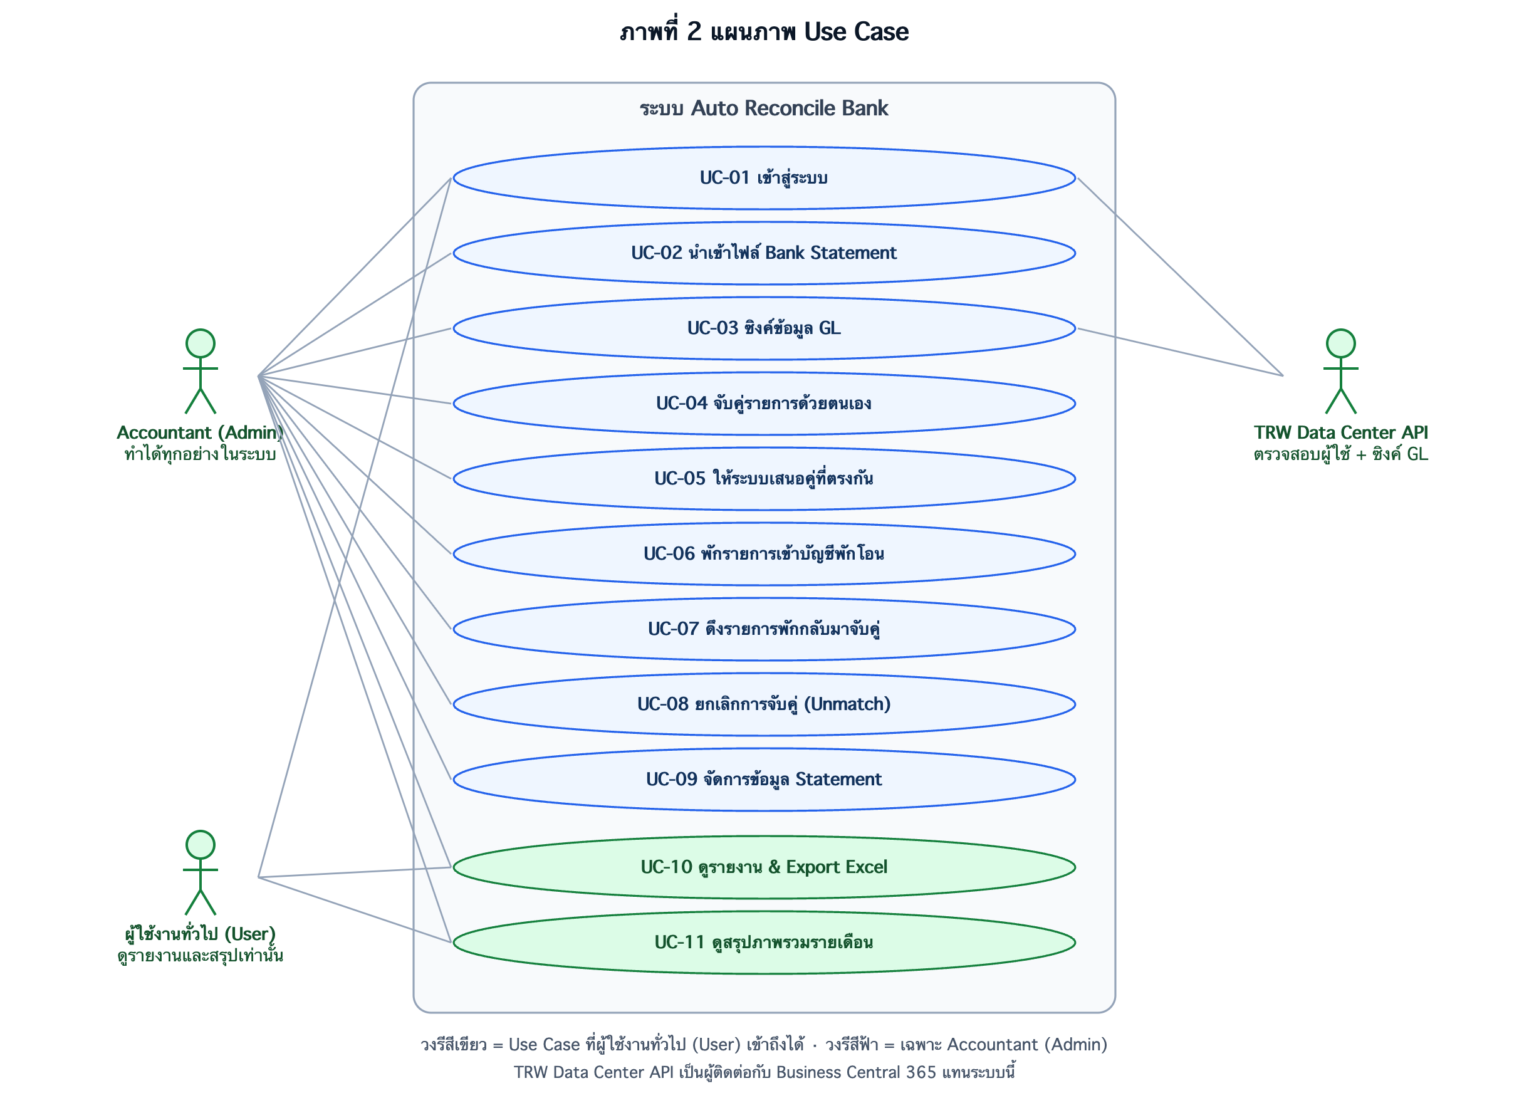
ภาพที่ 2 แผนภาพ Use Case ของระบบ

4.2 ผู้กระทำ (Actors)
ระบบแบ่งสิทธิ์ผู้ใช้งานออกเป็น 2 บทบาท โดยอ้างอิงจากค่า role_prog ที่ TRW Data Center API ส่งกลับมาตอนเข้าสู่ระบบ
ผู้กระทำ | ประเภท | ขอบเขตการใช้งาน
Accountant (Admin) | ผู้ใช้หลัก | ทำได้ทุกอย่างในระบบ — นำเข้าไฟล์ ซิงค์ข้อมูล GL จับคู่รายการ พักรายการ ยกเลิกการจับคู่ จัดการข้อมูลหลัก และออกรายงาน
ผู้ใช้งานทั่วไป (User) | ผู้ใช้รอง | ดูสรุปภาพรวมรายเดือน และดู/ส่งออกรายงานเท่านั้น ไม่สามารถแก้ไขข้อมูลใดๆ ในระบบได้
TRW Data Center API | ระบบภายนอก | ตรวจสอบ username/password และสิทธิ์การใช้โปรแกรม รวมทั้งเป็นตัวกลางดึงข้อมูล GL จาก BC365 มาเขียนลงฐานข้อมูล

4.3 ตารางสิทธิ์การเข้าถึงแต่ละหน้า
สิทธิ์ถูกบังคับ 2 ชั้น คือซ่อนเมนูที่ไม่มีสิทธิ์ออกจากแถบเมนูด้านซ้าย และตรวจซ้ำอีกครั้งเมื่อมีการเปิด URL ตรงเข้ามา หากไม่มีสิทธิ์ระบบจะพากลับไปยังหน้าแรกที่ผู้ใช้รายนั้นเข้าได้
หน้าจอ | Accountant (Admin) | ผู้ใช้งานทั่วไป (User)
Dashboard — สรุปภาพรวมรายเดือน | เข้าได้ | เข้าได้
Reports — รายงานและ Export Excel | เข้าได้ | เข้าได้
Import — นำเข้าไฟล์และซิงค์ GL | เข้าได้ | ไม่ได้
Reconcile — จับคู่รายการ | เข้าได้ | ไม่ได้
Match History — ประวัติการจับคู่ | เข้าได้ | ไม่ได้
Suspense — บัญชีพักโอน | เข้าได้ | ไม่ได้
Master Data — จัดการไฟล์ Statement | เข้าได้ | ไม่ได้

4.4 รายการ Use Case
รหัส | ชื่อ Use Case | ผู้กระทำ | ความต้องการที่เกี่ยวข้อง
UC-01 | เข้าสู่ระบบ | Admin, User | FR-01, FR-02, FR-21
UC-02 | นำเข้าไฟล์ Bank Statement | Admin | FR-03, FR-04, FR-05
UC-03 | ซิงค์ข้อมูล GL | Admin | FR-06, FR-07
UC-04 | จับคู่รายการด้วยตนเอง | Admin | FR-08, FR-09, FR-10
UC-05 | ให้ระบบเสนอคู่ที่ตรงกัน | Admin | FR-11
UC-06 | พักรายการเข้าบัญชีพักโอน | Admin | FR-12
UC-07 | ดึงรายการพักกลับมาจับคู่ | Admin | FR-13
UC-08 | ยกเลิกการจับคู่ (Unmatch) | Admin | FR-14, FR-15
UC-09 | จัดการข้อมูล Statement | Admin | FR-16, FR-17
UC-10 | ดูรายงานและส่งออก Excel | Admin, User | FR-18, FR-19
UC-11 | ดูสรุปภาพรวมรายเดือน | Admin, User | FR-20

4.5 คำอธิบาย Use Case โดยละเอียด

UC-01 เข้าสู่ระบบ
หัวข้อ | รายละเอียด
ผู้กระทำหลัก | Accountant (Admin) และผู้ใช้งานทั่วไป (User)
ผู้กระทำสนับสนุน | TRW Data Center API
เงื่อนไขก่อนเริ่ม | ผู้ใช้มีบัญชีในระบบกลางขององค์กร และได้รับสิทธิ์ใช้งานโปรแกรมนี้แล้ว
เงื่อนไขเมื่อสำเร็จ | ระบบบันทึก session พร้อมสิทธิ์ (roleProg) และแสดงเมนูตามสิทธิ์ของผู้ใช้
ลำดับเหตุการณ์หลัก | 1) ผู้ใช้กรอก username และ password 2) ระบบส่งต่อไปตรวจสอบที่ TRW Data Center API 3) API คืนข้อมูลผู้ใช้พร้อมรายการสิทธิ์ทุกโปรแกรม 4) ระบบคัดเฉพาะสิทธิ์ของโปรแกรมนี้ 5) เข้าสู่หน้า Dashboard และแสดงเมนูตามสิทธิ์
กรณีข้อยกเว้น | 3ก) username หรือรหัสผ่านไม่ถูกต้อง → แสดงข้อความและไม่เข้าสู่ระบบ 4ก) ผู้ใช้ผ่านการตรวจสอบแต่ไม่ได้รับสิทธิ์ใช้โปรแกรมนี้ → แจ้งว่าไม่มีสิทธิ์ใช้งาน ให้ติดต่อผู้ดูแลระบบ

UC-04 จับคู่รายการด้วยตนเอง
หัวข้อ | รายละเอียด
ผู้กระทำหลัก | Accountant (Admin)
เงื่อนไขก่อนเริ่ม | เข้าสู่ระบบด้วยสิทธิ์ Admin แล้ว มีข้อมูล Bank Statement และข้อมูล GL อยู่ในฐานข้อมูลแล้ว
เงื่อนไขเมื่อสำเร็จ | เกิดรายการ Match ใหม่ 1 รายการ รายการฝั่ง Bank เปลี่ยนสถานะเป็น MATCHED และหายไปจากหน้าจอ
ลำดับเหตุการณ์หลัก | 1) เปิดหน้า Reconcile 2) กด New reconciliation แล้วเลือกธนาคารและช่วงวันที่ 3) ระบบแสดงรายการค้างทั้ง 2 ฝั่ง 4) ติ๊กเลือกรายการฝั่ง Bank และฝั่ง GL 5) ระบบคำนวณยอดรวมและผลต่างแบบทันที 6) เมื่อผลต่างเป็น 0.00 กดปุ่ม Match 7) ระบบบันทึกและแจ้งผลสำเร็จพร้อมเลข MatchId
ทางเลือกอื่น | 5ก) หากผลต่างไม่เป็น 0.00 ปุ่ม Match จะถูกปิดไว้ ผู้ใช้ต้องปรับการเลือกใหม่
กรณีข้อยกเว้น | 7ก) หากเชื่อมต่อฐานข้อมูลไม่ได้ ระบบแสดงข้อความผิดพลาดและไม่บันทึกข้อมูลใดๆ

UC-08 ยกเลิกการจับคู่ (Unmatch)
หัวข้อ | รายละเอียด
ผู้กระทำหลัก | Accountant (Admin)
เงื่อนไขก่อนเริ่ม | มีรายการที่จับคู่แล้ว (MATCHED) และยังไม่ถูกยกเลิก
เงื่อนไขเมื่อสำเร็จ | กลุ่มย่อยที่เลือกเปลี่ยนสถานะเป็น REVERSED รายการฝั่ง Bank กลับเป็น UNMATCHED และประวัติเดิมยังคงอยู่
ลำดับเหตุการณ์หลัก | 1) เปิดหน้า Match History 2) กรองตามช่วงวันที่หรือธนาคาร 3) คลี่การ์ด Match เพื่อดูกลุ่มย่อย 4) ติ๊กเลือกกลุ่มที่ต้องการยกเลิก หรือกดปุ่ม Unmatch ของกลุ่มนั้น 5) ระบบเปิดกล่องยืนยันพร้อมสรุปยอด 6) กรอกเหตุผล 7) กดยืนยัน 8) ระบบบันทึกและโหลดข้อมูลใหม่
ทางเลือกอื่น | 4ก) เลือกหลายกลุ่มข้ามหลาย Match แล้วยกเลิกพร้อมกันด้วยเหตุผลเดียว
กรณีข้อยกเว้น | 6ก) หากไม่กรอกเหตุผล ปุ่มยืนยันจะถูกปิดไว้ 7ก) หากมีกลุ่มใดในชุดถูกยกเลิกไปแล้ว ระบบจะไม่ยกเลิกทั้งชุดและแสดงข้อความผิดพลาด

บทที่ 5 Flowchart — กระบวนการทำงาน

5.1 แผนภาพกระบวนการกระทบยอด
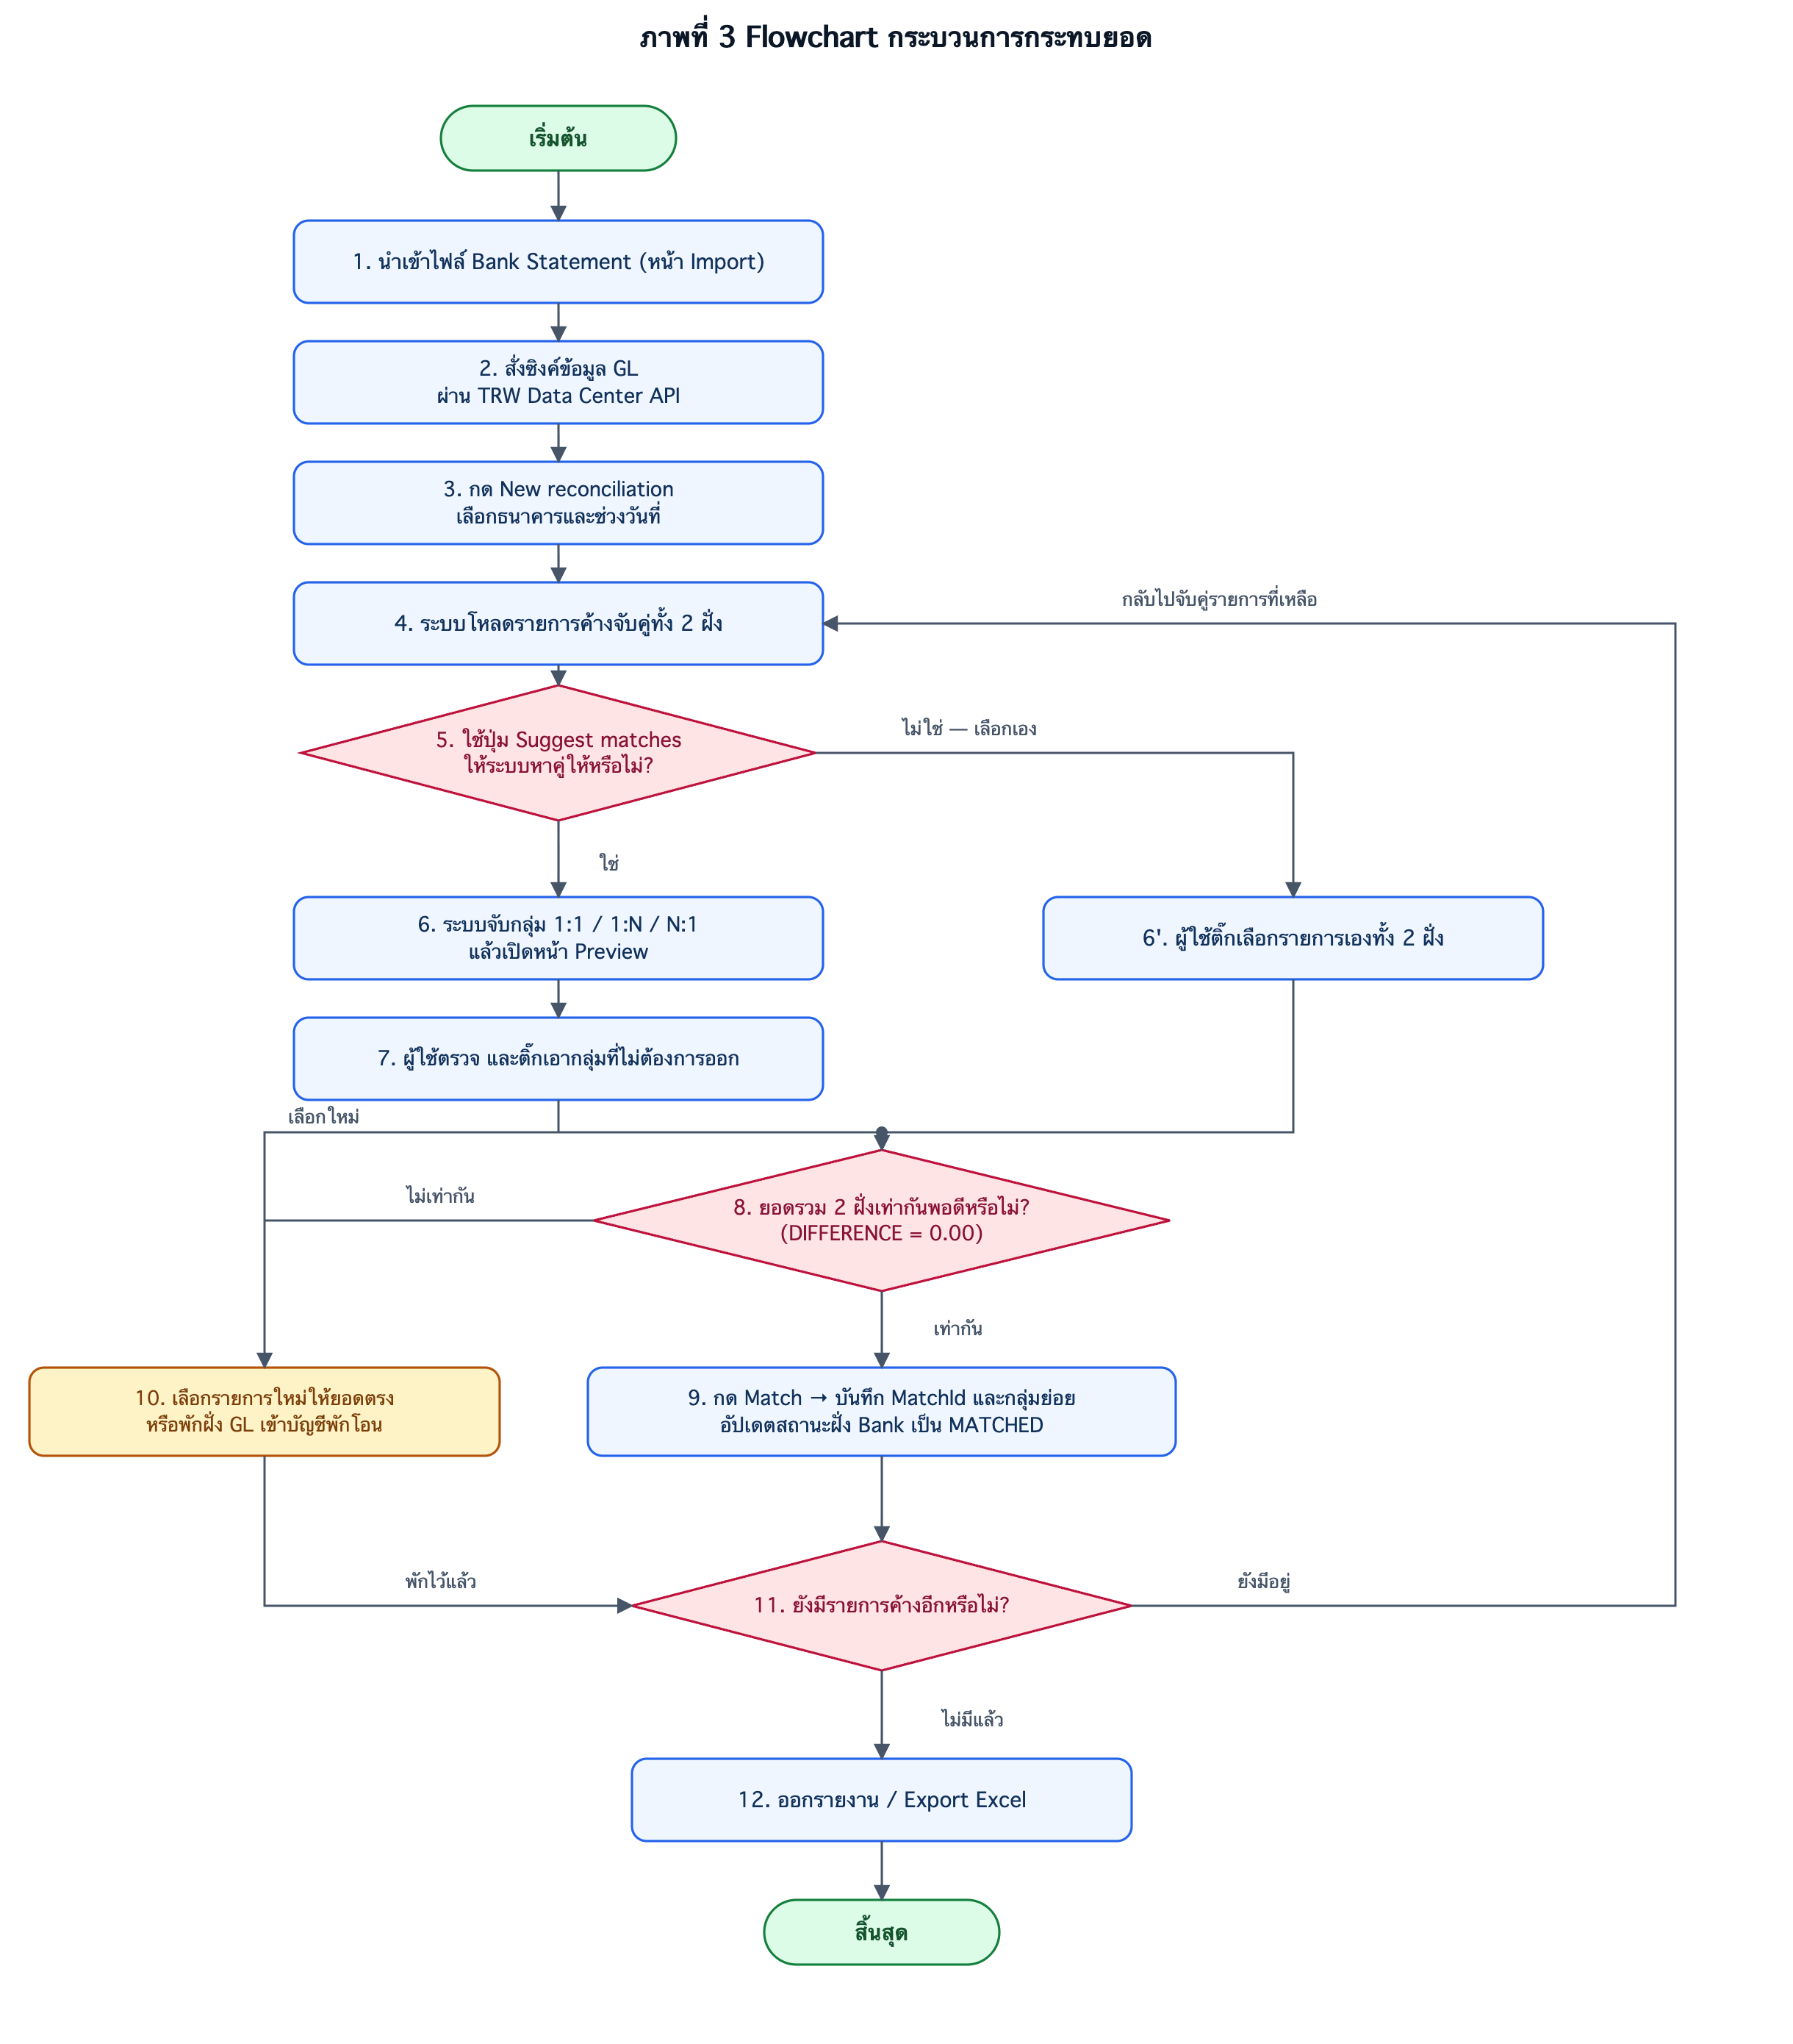
ภาพที่ 3 Flowchart กระบวนการกระทบยอดตั้งแต่ต้นจนจบ

5.2 คำอธิบายแต่ละขั้นตอน
ขั้นตอน | การทำงานของระบบ | ผลลัพธ์
นำเข้าไฟล์ Bank Statement | อ่านไฟล์ Excel/CSV ตรวจสอบไฟล์ซ้ำด้วย SHA-256 แล้วบันทึกทุกแถวลง BankStatementLine | รายการมีสถานะเริ่มต้นเป็น UNMATCHED
ซิงค์รายการ GL | เรียก TRW Sync API ให้ดึง BankAccountLedgerEntries จาก BC365 มาปรับปรุงฐานข้อมูล | ข้อมูลฝั่ง GL เป็นปัจจุบัน
กำหนดขอบเขตงาน | ผู้ใช้เลือกธนาคารและช่วงวันที่ ระบบเก็บไว้ใน session ของหน้า Reconcile | ระบบทราบว่าจะดึงข้อมูลชุดใด
โหลดรายการค้าง | ดึงเฉพาะรายการ UNMATCHED ของทั้ง 2 ฝั่ง จัดกลุ่มตามวันที่ และคำนวณล่วงหน้าว่าวันใดยอดตรงกัน | หน้าจอแสดงตารางเทียบ 2 ฝั่ง พร้อมติ๊กล่วงหน้าในวันที่ยอดตรง
เลือกเส้นทางการจับคู่ | ผู้ใช้เลือกว่าจะให้ระบบเสนอคู่ให้ หรือจะเลือกเองทั้งหมด | เข้าสู่เส้นทางอัตโนมัติหรือเส้นทางเลือกเอง
ระบบเสนอคู่ | ค้นหาคู่แบบ 1:1, 1:N และ N:1 แล้วเปิดหน้าตรวจสอบ โดยยังไม่บันทึกข้อมูล | ผู้ใช้เห็นคู่ที่เสนอทั้งหมดและเลือกเอาออกได้
ตรวจสอบยอด | คำนวณผลรวมของรายการที่เลือกทั้ง 2 ฝั่งและแสดงผลต่างแบบทันที | ปุ่ม Match เปิดใช้งานได้เมื่อผลต่างเป็น 0.00 เท่านั้น
บันทึกการจับคู่ | สร้าง MatchId ใหม่ บันทึกบรรทัดทุกกลุ่ม และเปลี่ยนสถานะฝั่ง Bank ภายใน transaction เดียว | รายการหายจากหน้าจอและปรากฏในประวัติการจับคู่
พักรายการ (กรณีหาคู่ไม่ได้) | บันทึกเฉพาะรายการฝั่ง GL เป็น MatchType = SUSPENSE | รายการย้ายไปแสดงที่หน้า Suspense
ออกรายงาน | รวมข้อมูลจากทุกตารางมาแสดงเทียบ 2 ฝั่ง และส่งออกเป็นไฟล์ Excel ได้ | ได้รายงานสำหรับปิดงวดและการตรวจสอบ

บทที่ 6 Sequence Diagram — แต่ละระบบคุยกันอย่างไร

6.1 ลำดับการทำงานของการจับคู่ด้วย Suggest matches
แผนภาพนี้แสดงลำดับการสื่อสารระหว่างผู้ใช้ หน้าจอ เซิร์ฟเวอร์ และฐานข้อมูล ตั้งแต่กดปุ่มเสนอคู่จนถึงบันทึกผลสำเร็จ ซึ่งเป็นเส้นทางการทำงานที่ซับซ้อนที่สุดของระบบ
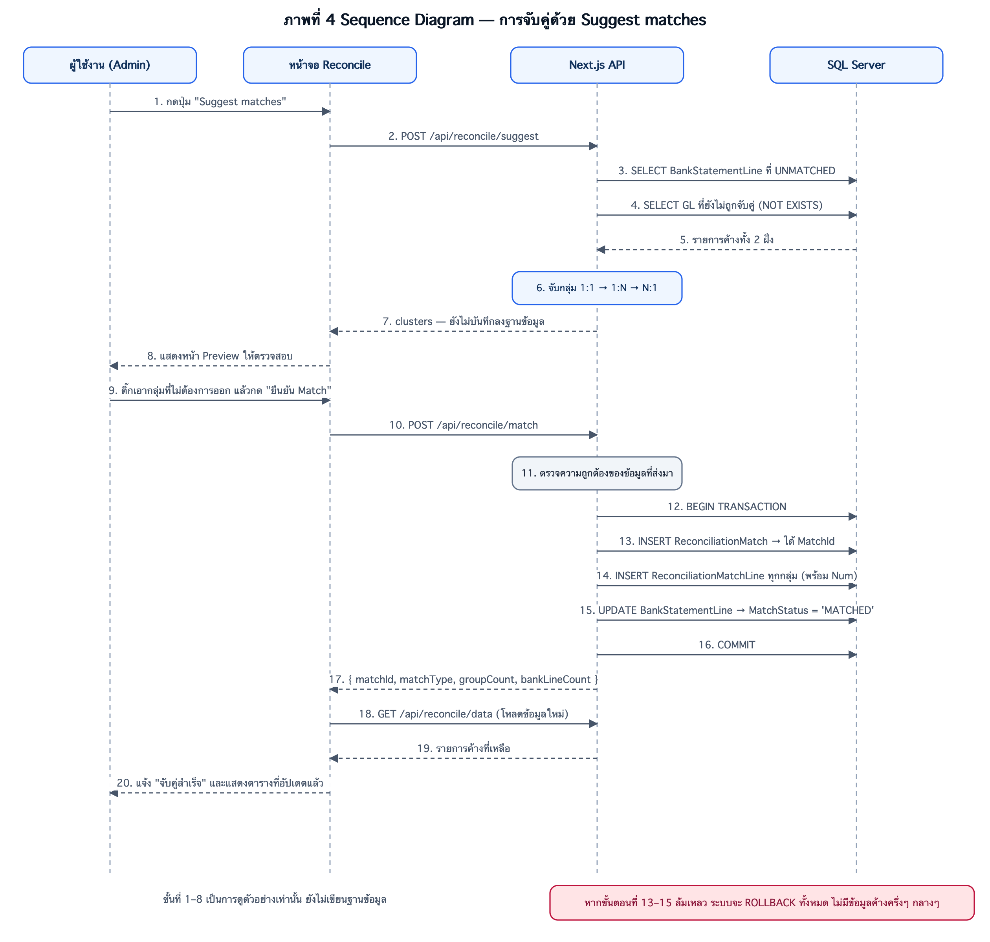
ภาพที่ 4 Sequence Diagram — การจับคู่ด้วย Suggest matches

6.2 คำอธิบายลำดับการทำงาน
ลำดับ | ผู้ส่ง → ผู้รับ | ข้อความ / การทำงาน
1 | ผู้ใช้ → หน้าจอ | กดปุ่ม Suggest matches
2 | หน้าจอ → Next.js API | POST /api/reconcile/suggest พร้อม bankCode, from, to และ glExtendDays
3 | API → SQL Server | SELECT รายการฝั่ง Bank ที่ MatchStatus = 'UNMATCHED' ในช่วงวันที่ที่เลือก
4 | API → SQL Server | SELECT รายการฝั่ง GL ที่ยังไม่ถูกจับคู่ (เงื่อนไข NOT EXISTS ตรวจ Status = 'ACTIVE' ทั้งระดับหัวรายการและระดับบรรทัด)
5 | SQL Server → API | คืนรายการค้างของทั้ง 2 ฝั่ง
6 | API (ทำงานภายใน) | จัดกลุ่มตามวันที่และทิศทาง แล้วค้นหาคู่แบบ 1:1 ก่อน จากนั้น 1:N และ N:1 ด้วยอัลกอริทึม Subset Sum
7 | API → หน้าจอ | ส่ง clusters กลับมา — ยังไม่มีการเขียนข้อมูลใดๆ ลงฐานข้อมูล
8 | หน้าจอ → ผู้ใช้ | แสดงหน้า Preview ให้ตรวจสอบ โดยติ๊กเลือกทุกกลุ่มไว้ให้ล่วงหน้า
9 | ผู้ใช้ → หน้าจอ | ติ๊กเอากลุ่มที่ไม่ต้องการออก แล้วกดปุ่ม "ยืนยัน Match"
10 | หน้าจอ → API | POST /api/reconcile/match พร้อม bankCode, matchType, groups[] และ createdBy
11 | API (ทำงานภายใน) | ตรวจความถูกต้องของข้อมูล — ต้องมีอย่างน้อย 1 กลุ่ม แต่ละกลุ่มต้องมีทั้ง 2 ฝั่ง และทุก id ต้องเป็นจำนวนเต็ม
12 | API → SQL Server | BEGIN TRANSACTION
13 | API → SQL Server | INSERT ReconciliationMatch แล้วรับค่า MatchId กลับมา
14 | API → SQL Server | INSERT ReconciliationMatchLine ทุกบรรทัดของทุกกลุ่ม พร้อมเลขกลุ่มย่อย (Num) ที่ไล่จาก 1
15 | API → SQL Server | UPDATE BankStatementLine ให้ MatchStatus = 'MATCHED'
16 | API → SQL Server | COMMIT
17 | API → หน้าจอ | คืนค่า { matchId, matchType, groupCount, bankLineCount }
18 | หน้าจอ → API | GET /api/reconcile/data เพื่อโหลดรายการค้างชุดใหม่
19 | API → หน้าจอ | คืนรายการค้างที่เหลือของทั้ง 2 ฝั่ง
20 | หน้าจอ → ผู้ใช้ | แจ้ง "จับคู่สำเร็จ" พร้อมเลข MatchId และแสดงตารางที่อัปเดตแล้ว
ข้อสังเกตที่ 1: ขั้นตอนที่ 1–8 เป็นเพียงการดูตัวอย่างเท่านั้น ยังไม่มีการเปลี่ยนแปลงข้อมูลใดๆ ในฐานข้อมูล ผู้ใช้จึงยกเลิกได้อย่างปลอดภัยทุกเมื่อ
ข้อสังเกตที่ 2: การบันทึกจริงเกิดขึ้นที่ขั้นตอนที่ 13–15 ซึ่งอยู่ภายใน transaction เดียวกันทั้งหมด หากขั้นตอนใดล้มเหลว ระบบจะย้อนกลับ (ROLLBACK) ทั้งชุด ทำให้ไม่มีสถานะครึ่งๆ กลางๆ เช่น มีหัวรายการ Match แต่ไม่มีบรรทัดย่อย
ข้อสังเกตที่ 3: ขั้นตอนที่ 18–19 คือการโหลดข้อมูลใหม่หลังบันทึกสำเร็จ เพื่อให้ตารางบนหน้าจอตรงกับฐานข้อมูลเสมอ — รายการที่เพิ่งจับคู่ไปจะหายออกจากรายการค้างทันที

บทที่ 7 Data Flow Diagram — ข้อมูลไหลอย่างไร

7.1 Context Diagram (ระดับ 0)
แผนภาพระดับบนสุดแสดงระบบเป็นกล่องเดียว เพื่อให้เห็นว่าระบบรับข้อมูลอะไรเข้ามาและส่งอะไรออกไปให้ใครบ้าง
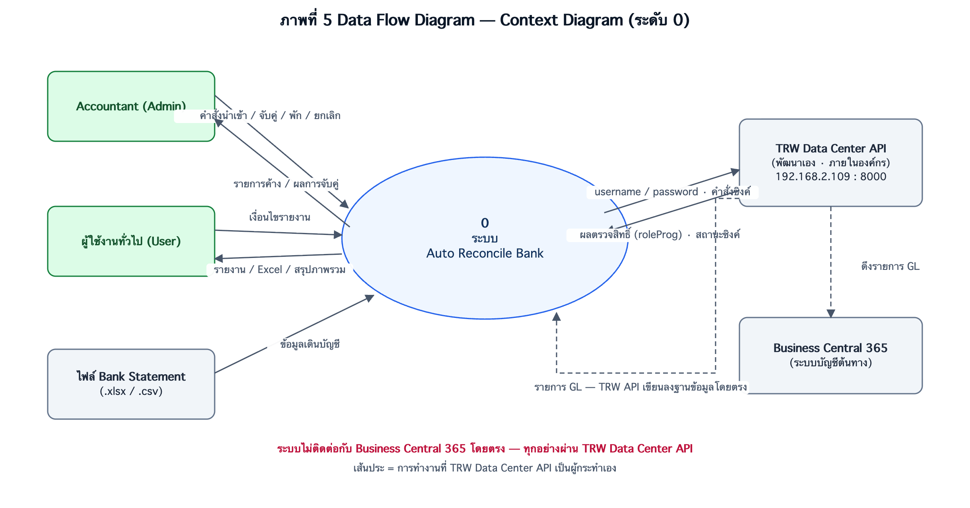
ภาพที่ 5 Data Flow Diagram — Context Diagram (ระดับ 0)
สิ่งที่อยู่นอกระบบ | ส่งเข้าระบบ | รับออกจากระบบ
Accountant (Admin) | คำสั่งนำเข้าไฟล์ จับคู่ พักรายการ และยกเลิกการจับคู่ | รายการค้างทั้ง 2 ฝั่ง และผลการจับคู่
ผู้ใช้งานทั่วไป (User) | เงื่อนไขการกรองรายงาน และเดือนที่ต้องการดู | รายงาน ไฟล์ Excel และสรุปภาพรวมรายเดือน
ไฟล์ Bank Statement | ข้อมูลเดินบัญชีในรูปแบบ .xlsx หรือ .csv | —
TRW Data Center API | ผลการตรวจสอบสิทธิ์ (roleProg) สถานะการซิงค์ และรายการ GL ที่เขียนลงฐานข้อมูลโดยตรง | username/password และคำสั่งซิงค์ข้อมูล
ข้อสังเกต: Business Central 365 ไม่มีเส้นเชื่อมกับระบบโดยตรง เพราะระบบไม่เคยติดต่อกับ BC365 เอง — TRW Data Center API เป็นผู้ไปดึงข้อมูลมาให้ทั้งหมด เส้นประในแผนภาพจึงหมายถึงการทำงานที่เกิดขึ้นภายนอกขอบเขตของระบบนี้

7.2 Data Flow Diagram ระดับ 1
แผนภาพระดับ 1 แตกระบบออกเป็น 5 กระบวนการหลัก พร้อมแสดงแหล่งเก็บข้อมูลที่แต่ละกระบวนการอ่านและเขียน
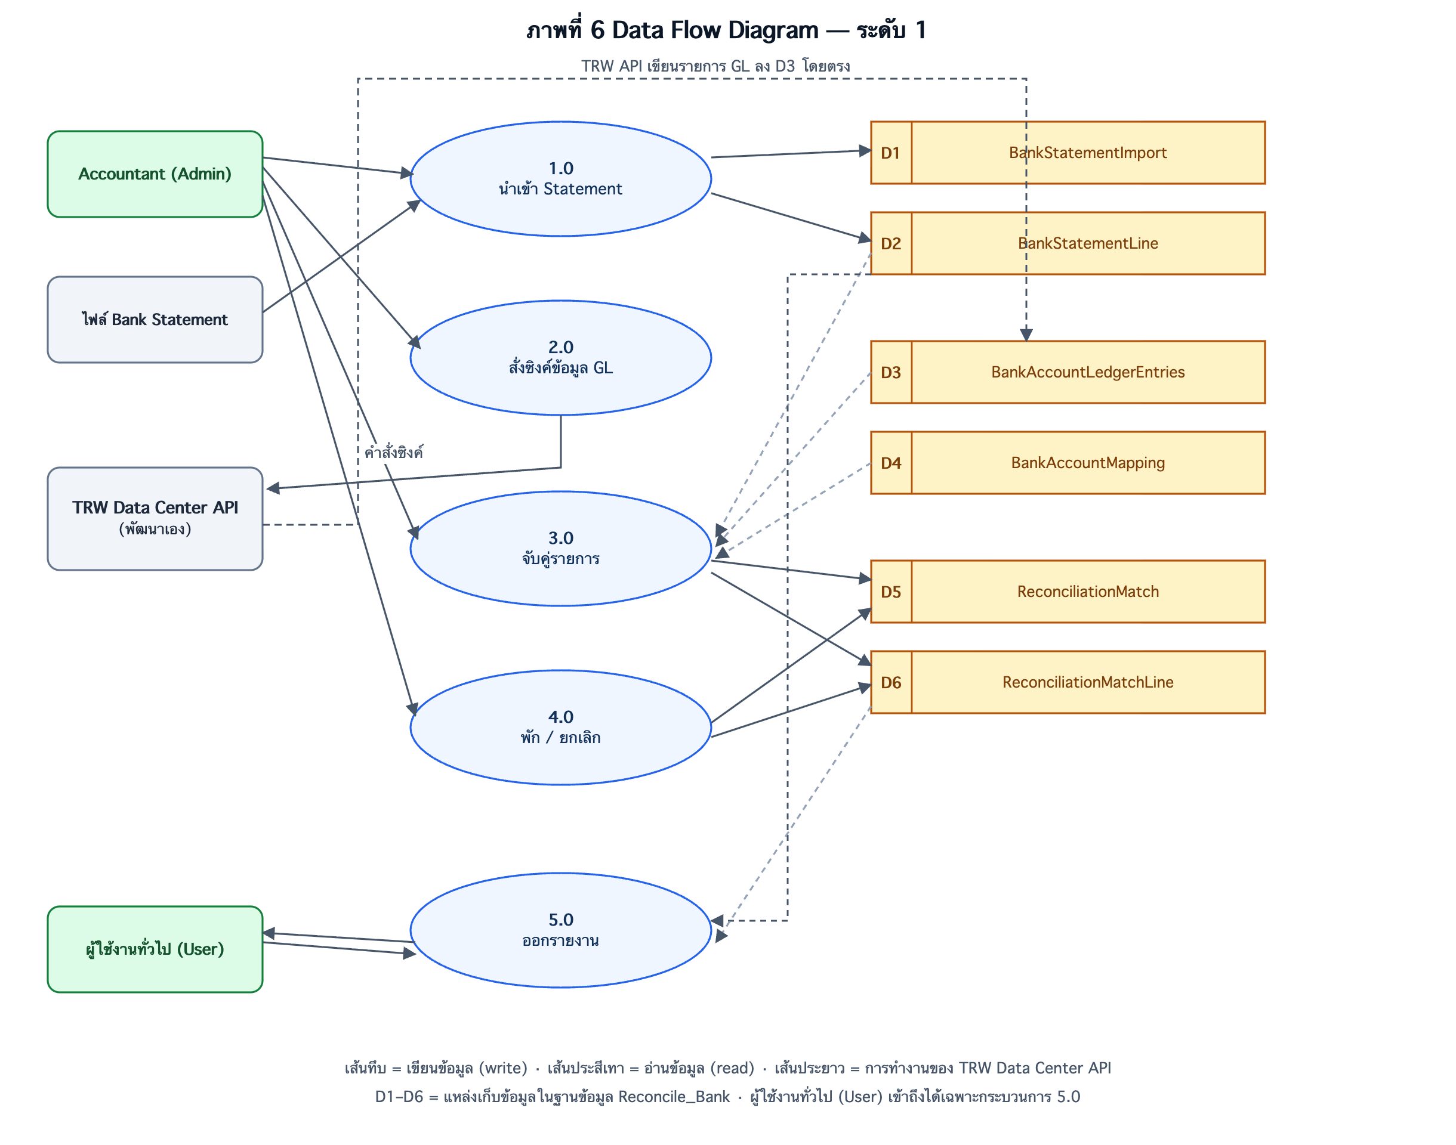
ภาพที่ 6 Data Flow Diagram — ระดับ 1

7.3 คำอธิบายกระบวนการหลัก
รหัส | กระบวนการ | ข้อมูลเข้า | ข้อมูลออก | แหล่งข้อมูลที่ใช้
1.0 | นำเข้า Statement | ไฟล์ Excel/CSV จากธนาคาร | ผลการนำเข้า จำนวนแถว และคำเตือน | เขียน D1, D2
2.0 | สั่งซิงค์ข้อมูล GL | คำสั่งซิงค์จากผู้ใช้ | สถานะการซิงค์ (สำเร็จ / ผิดพลาด) | ไม่เขียนเอง — TRW API เขียน D3
3.0 | จับคู่รายการ | รายการที่ผู้ใช้เลือก หรือคำสั่งเสนอคู่ | MatchId และผลการจับคู่ | อ่าน D2, D3, D4 · เขียน D5, D6, D2
4.0 | พัก / ยกเลิกการจับคู่ | รายการที่เลือกและเหตุผล | สถานะที่ปรับปรุงแล้ว | อ่าน/เขียน D5, D6 · เขียน D2
5.0 | ออกรายงาน | เงื่อนไขการกรอง | ตารางรายงานและไฟล์ Excel | อ่าน D2, D3, D5, D6
จุดที่ต่างจากระบบทั่วไป: กระบวนการ 2.0 เป็นกระบวนการเดียวที่ไม่ได้เขียนข้อมูลลงแหล่งเก็บข้อมูลเอง แต่ทำหน้าที่ส่งคำสั่งให้ TRW Data Center API ไปเขียนลง D3 แทน

7.4 แหล่งเก็บข้อมูล (Data Stores)
รหัส | ตาราง | เก็บอะไร | ใครเขียน
D1 | BankStatementImport | หัวข้อมูลของไฟล์ที่นำเข้าแต่ละครั้ง — ชื่อไฟล์ ช่วงวันที่ จำนวนแถว และค่าแฮชของไฟล์ | กระบวนการ 1.0
D2 | BankStatementLine | รายการเดินบัญชีรายบรรทัดจากใบแจ้งยอดธนาคาร พร้อมสถานะการจับคู่ | กระบวนการ 1.0, 3.0, 4.0
D3 | BankAccountLedgerEntries | รายการบัญชีแยกประเภทที่ซิงค์มาจาก BC365 | TRW Data Center API
D4 | BankAccountMapping | ตารางเทียบเลขบัญชีธนาคารกับรหัสธนาคารและชื่อบัญชี | ตั้งค่าไว้ล่วงหน้า
D5 | ReconciliationMatch | หัวรายการการจับคู่แต่ละครั้ง พร้อมผู้ทำ เวลา และสถานะการยกเลิก | กระบวนการ 3.0, 4.0
D6 | ReconciliationMatchLine | บรรทัดย่อยของการจับคู่ ระบุกลุ่มย่อยและอ้างอิงไปยังรายการต้นทางทั้ง 2 ฝั่ง | กระบวนการ 3.0, 4.0

7.5 Data Flow Diagram ระดับ 2 — แยกรายกระบวนการ
แผนภาพระดับ 2 แตกแต่ละกระบวนการหลักออกเป็นขั้นตอนย่อย เพื่อให้เห็นว่าภายในกระบวนการนั้นมีการอ่านและเขียนข้อมูลอะไรบ้าง และเกิดขึ้นในลำดับใด

7.5.1 กระบวนการ 1.0 — นำเข้า Bank Statement
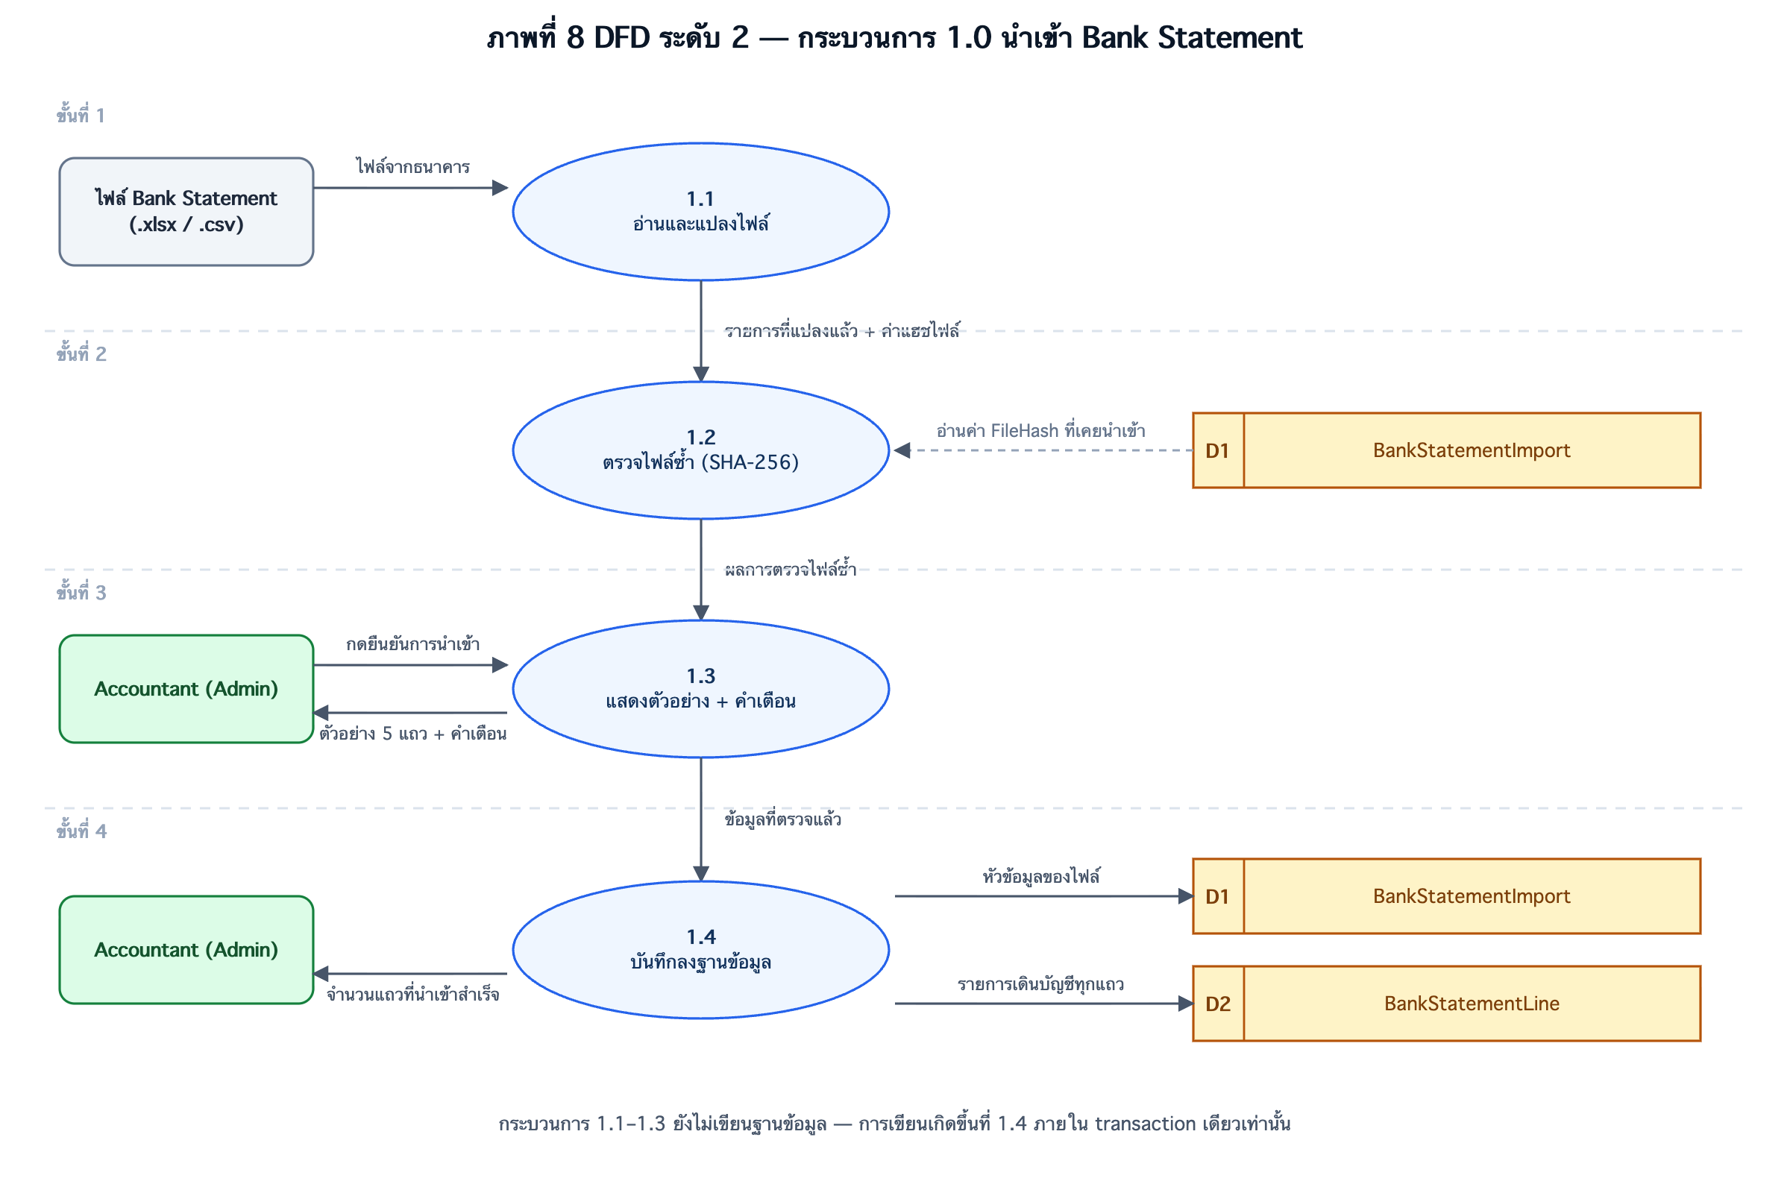
ภาพที่ 8 DFD ระดับ 2 — กระบวนการ 1.0 นำเข้า Bank Statement
ขั้นตอนย่อย | สิ่งที่ทำ
1.1 อ่านและแปลงไฟล์ | เลือก sheet ที่เป็นข้อมูลจริง แล้วแปลงด้วยตัวแปลงของธนาคารที่ผู้ใช้เลือก พร้อมคำนวณค่าแฮช SHA-256 ของไฟล์
1.2 ตรวจไฟล์ซ้ำ | นำค่าแฮชไปเทียบกับ D1 ว่าเคยนำเข้าไฟล์เดียวกันสำเร็จแล้วหรือไม่
1.3 แสดงตัวอย่าง + คำเตือน | ส่งตัวอย่าง 5 แถวแรก จำนวนแถวทั้งหมด ช่วงวันที่ และคำเตือนกลับไปให้ผู้ใช้ตรวจก่อนตัดสินใจ
1.4 บันทึกลงฐานข้อมูล | สร้างหัวข้อมูลใน D1 แล้วบันทึกทุกแถวลง D2 ภายใน transaction เดียว

7.5.2 กระบวนการ 2.0 — สั่งซิงค์ข้อมูล GL
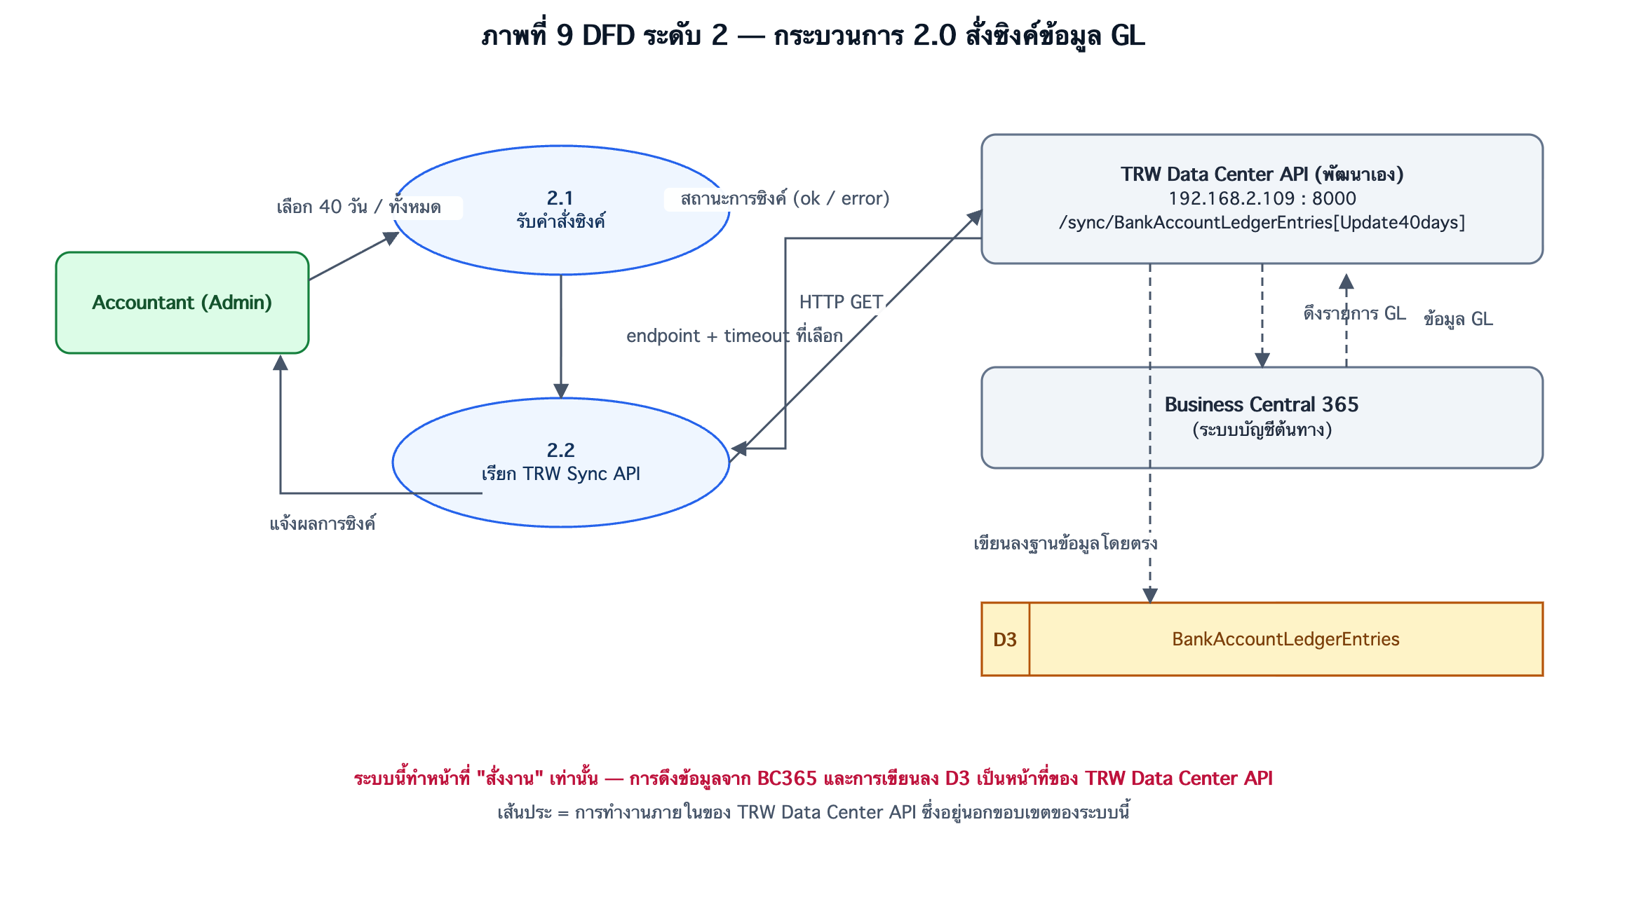
ภาพที่ 9 DFD ระดับ 2 — กระบวนการ 2.0 สั่งซิงค์ข้อมูล GL
ขั้นตอนย่อย | สิ่งที่ทำ
2.1 รับคำสั่งซิงค์ | ตัดสินใจว่าจะเรียกปลายทางแบบ 40 วันล่าสุด (จากหน้า Reconcile) หรือแบบทั้งหมด (จากหน้า Import) พร้อมกำหนด timeout ให้เหมาะสม
2.2 เรียก TRW Sync API | ส่งคำขอ HTTP ไปยัง TRW Data Center API แล้วรอผลลัพธ์ว่าสำเร็จหรือไม่ จากนั้นแจ้งผลกลับให้ผู้ใช้
(นอกระบบ) | TRW Data Center API ไปดึงข้อมูลจาก Business Central 365 แล้วเขียนลงตาราง BankAccountLedgerEntries (D3) เอง ระบบนี้ไม่ได้แตะข้อมูลส่วนนี้

7.5.3 กระบวนการ 3.0 — จับคู่รายการ
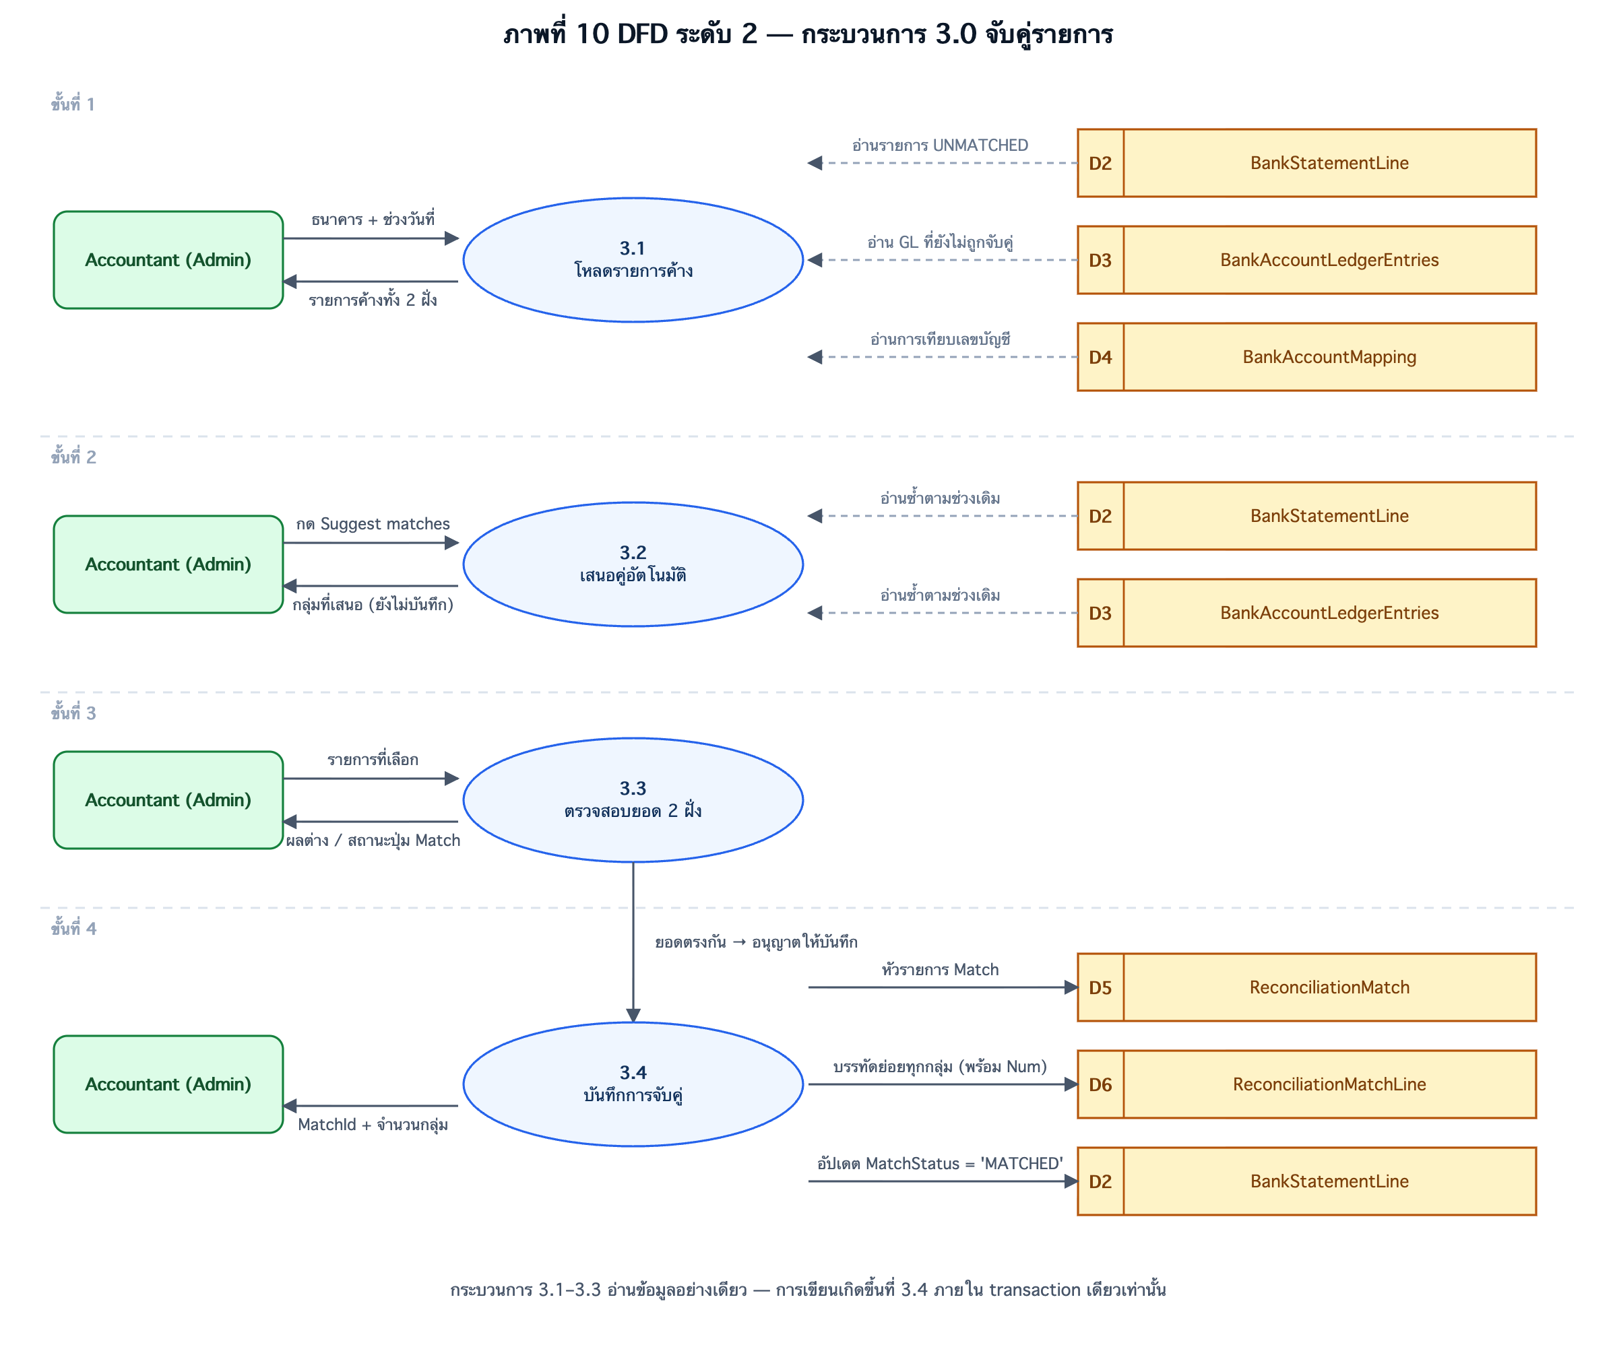
ภาพที่ 10 DFD ระดับ 2 — กระบวนการ 3.0 จับคู่รายการ
ขั้นตอนย่อย | สิ่งที่ทำ
3.1 โหลดรายการค้าง | อ่านรายการที่ยังไม่ถูกจับคู่ของทั้ง 2 ฝั่งตามธนาคารและช่วงวันที่ที่เลือก พร้อมเทียบชื่อบัญชีจาก D4
3.2 เสนอคู่อัตโนมัติ | ค้นหาชุดรายการที่ยอดรวมตรงกันพอดีแบบ 1:1, 1:N และ N:1 แล้วส่งกลับไปให้ผู้ใช้ตรวจ โดยยังไม่บันทึก
3.3 ตรวจสอบยอด 2 ฝั่ง | คำนวณผลรวมของรายการที่เลือกทั้ง 2 ฝั่ง และเปิด/ปิดปุ่ม Match ตามผลต่าง
3.4 บันทึกการจับคู่ | สร้างหัวรายการใน D5 บันทึกบรรทัดย่อยทุกกลุ่มลง D6 และอัปเดตสถานะฝั่ง Bank ใน D2 ทั้งหมดภายใน transaction เดียว

7.5.4 กระบวนการ 4.0 — พักรายการ / ยกเลิกการจับคู่
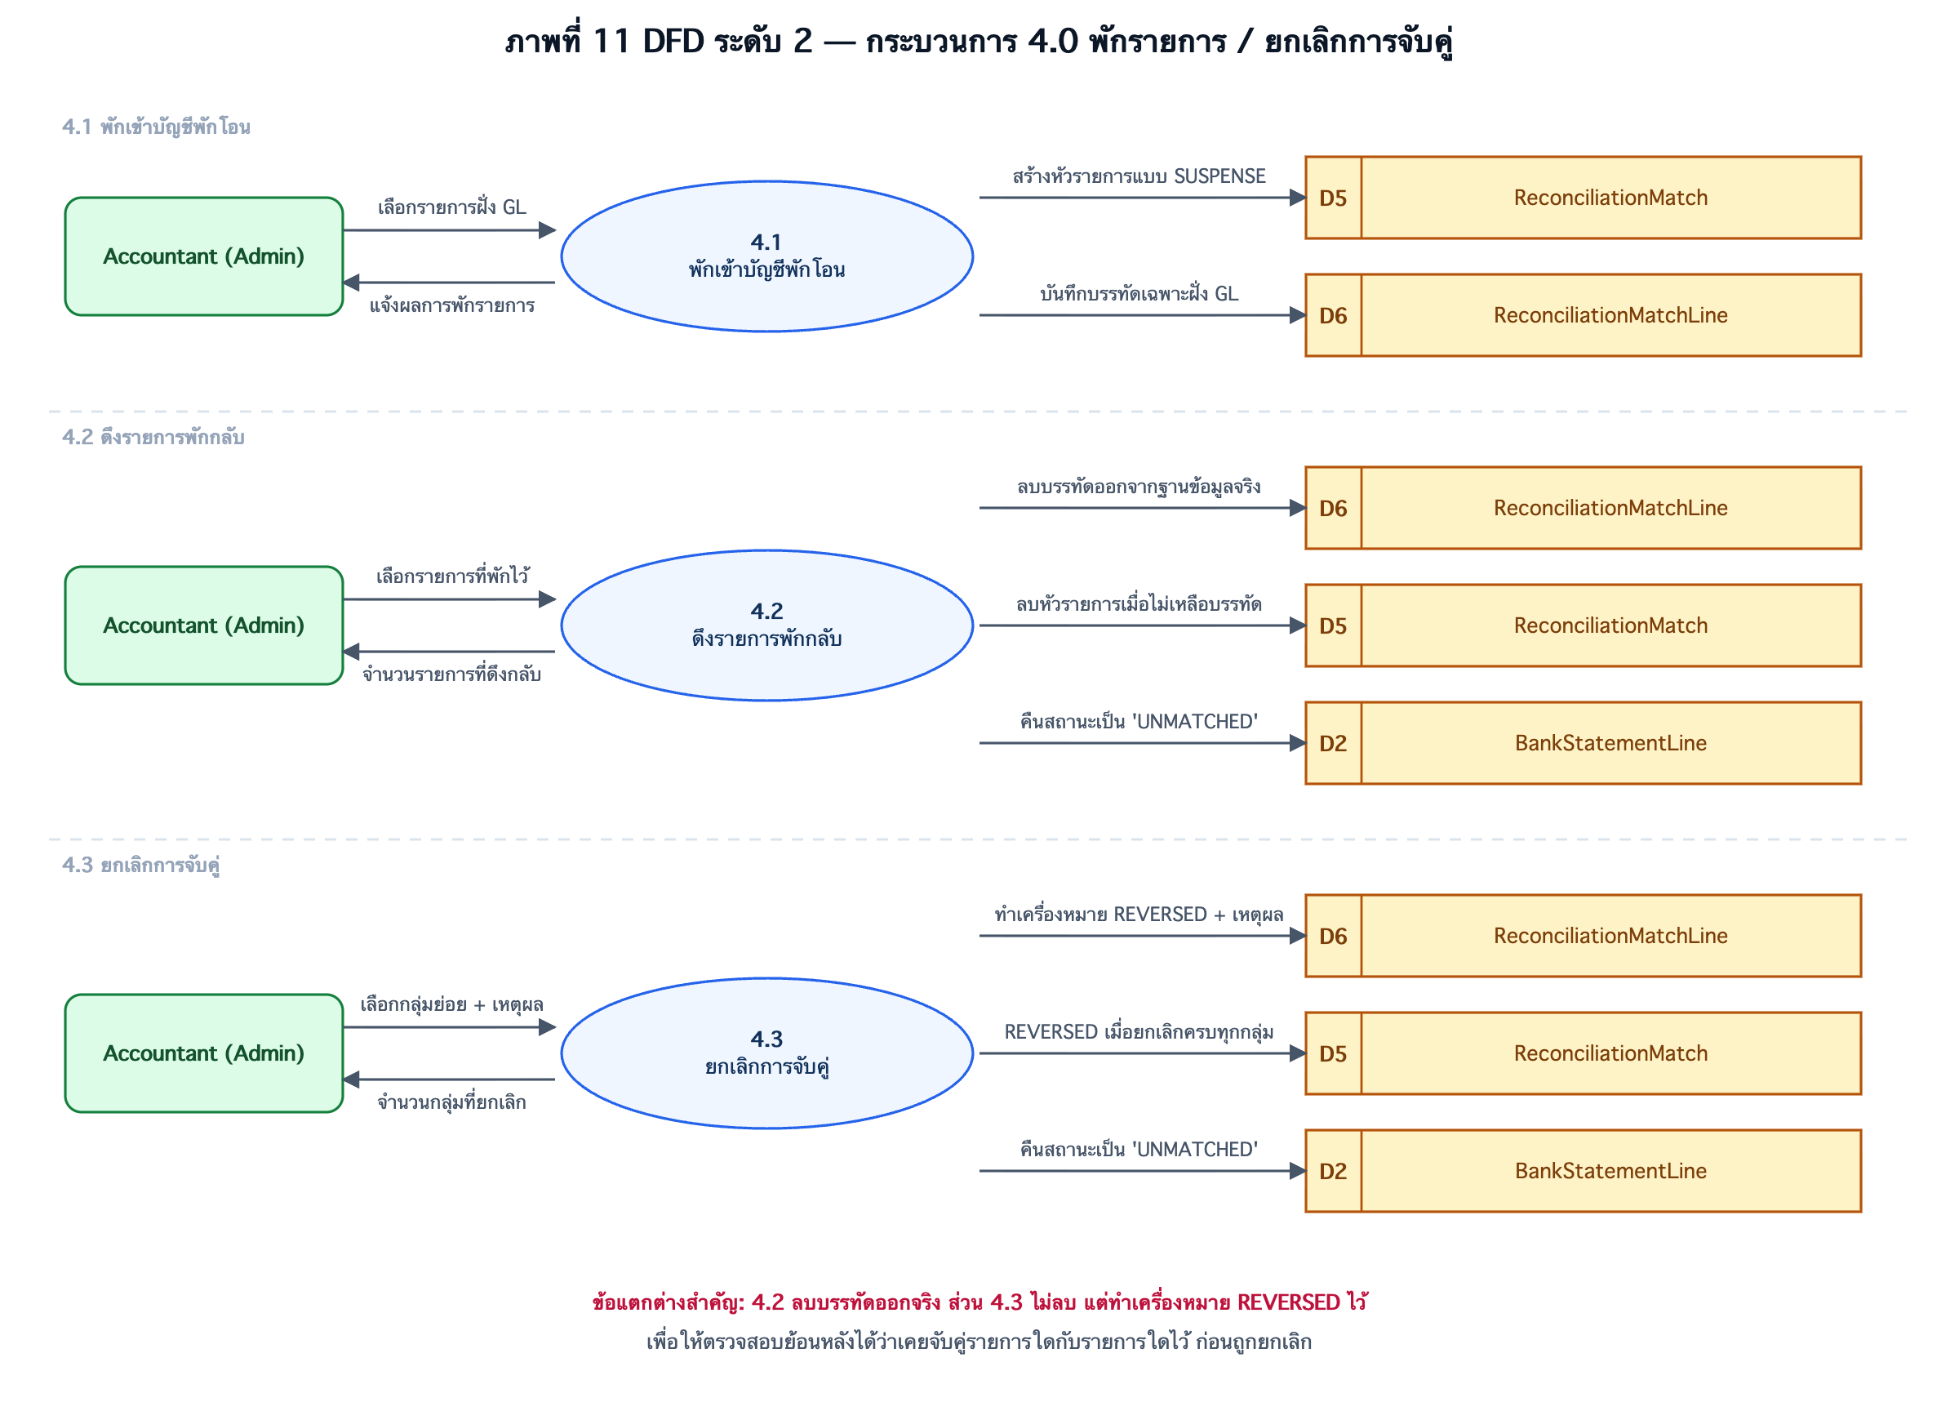
ภาพที่ 11 DFD ระดับ 2 — กระบวนการ 4.0 พักรายการ / ยกเลิกการจับคู่
ขั้นตอนย่อย | สิ่งที่ทำ
4.1 พักเข้าบัญชีพักโอน | สร้างหัวรายการใน D5 ด้วย MatchType = 'SUSPENSE' และบันทึกบรรทัดเฉพาะฝั่ง GL ลง D6
4.2 ดึงรายการพักกลับ | ลบบรรทัดออกจาก D6 จริง คืนสถานะฝั่ง Bank ใน D2 เป็น 'UNMATCHED' และลบหัวรายการใน D5 เมื่อไม่เหลือบรรทัดแล้ว
4.3 ยกเลิกการจับคู่ | ไม่ลบข้อมูล แต่เปลี่ยน Status ของบรรทัดใน D6 เป็น 'REVERSED' พร้อมเหตุผล ผู้ยกเลิก และเวลา คืนสถานะฝั่ง Bank และเปลี่ยนสถานะหัวรายการเมื่อยกเลิกครบทุกกลุ่ม
ข้อแตกต่างที่ต้องระวัง: กระบวนการ 4.2 (ดึงรายการพักกลับ) ลบบรรทัดออกจากฐานข้อมูลจริง ในขณะที่ 4.3 (ยกเลิกการจับคู่) เก็บข้อมูลเดิมไว้ทั้งหมดแล้วทำเครื่องหมายว่ายกเลิกแทน เพราะรายการพักโอนเป็นเพียงที่พักชั่วคราวซึ่งไม่จำเป็นต้องเก็บประวัติ ส่วนการจับคู่ที่เคยเกิดขึ้นแล้วต้องตรวจสอบย้อนหลังได้เสมอ

7.5.5 กระบวนการ 5.0 — ออกรายงาน
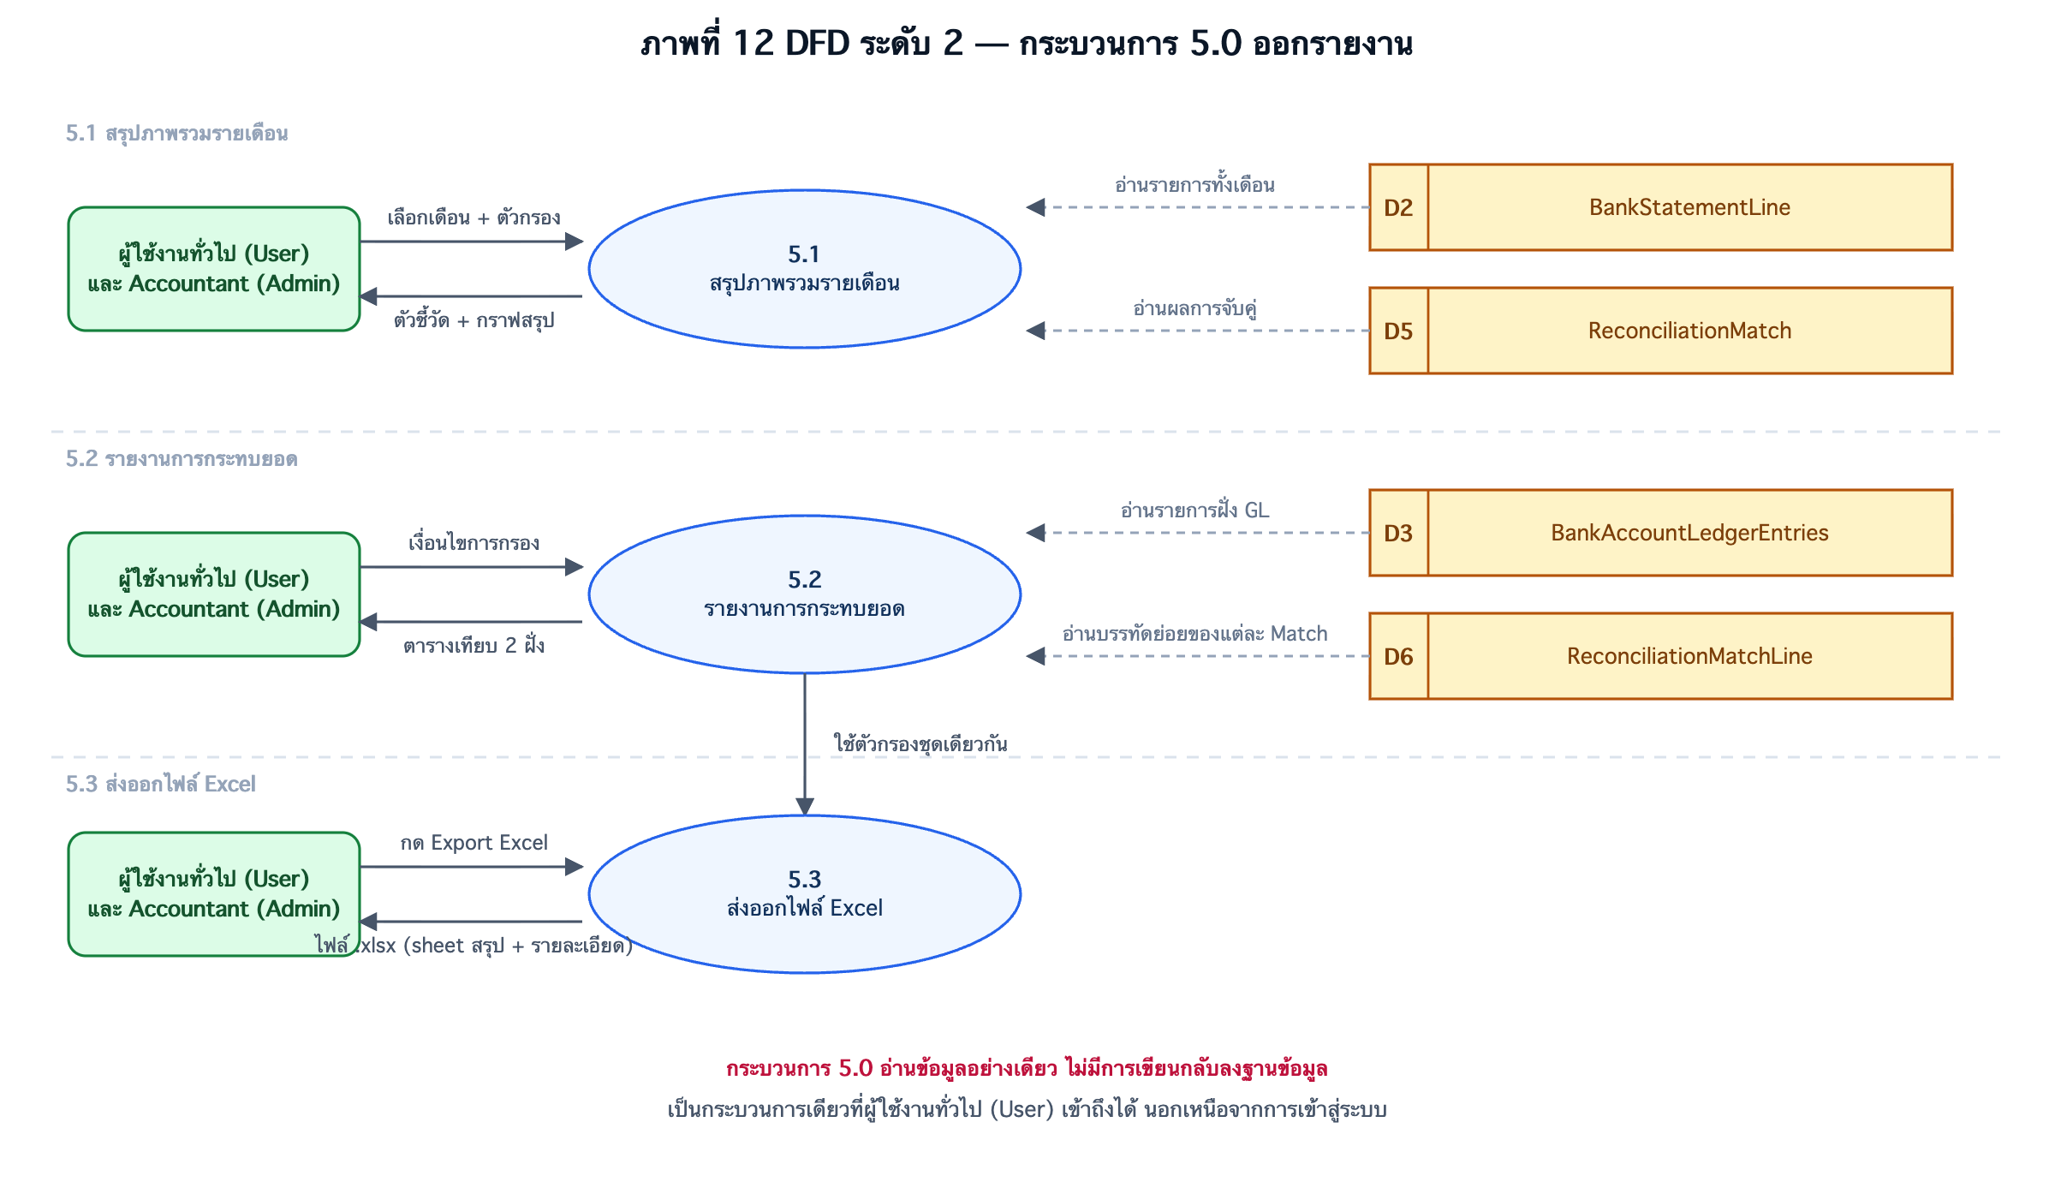
ภาพที่ 12 DFD ระดับ 2 — กระบวนการ 5.0 ออกรายงาน
ขั้นตอนย่อย | สิ่งที่ทำ
5.1 สรุปภาพรวมรายเดือน | รวมยอดตามเดือนที่เลือก คำนวณอัตรากระทบยอด แนวโน้มย้อนหลัง อายุรายการค้าง และรายการค้างยอดสูง
5.2 รายงานการกระทบยอด | ประกอบข้อมูลจากทั้ง 2 ฝั่งเป็นตารางเทียบกัน โดยแบ่งโหลดครั้งละ 50 รายการ
5.3 ส่งออกไฟล์ Excel | ใช้ตัวกรองชุดเดียวกับ 5.2 แล้วสร้างไฟล์ .xlsx ที่มี sheet สรุปและ sheet รายละเอียด
ข้อสังเกต: กระบวนการ 5.0 อ่านข้อมูลอย่างเดียว ไม่มีการเขียนกลับลงฐานข้อมูล จึงเป็นกระบวนการเดียวที่เปิดให้ผู้ใช้งานทั่วไป (User) เข้าถึงได้ นอกเหนือจากการเข้าสู่ระบบ

บทที่ 8 ERD — ข้อมูลสัมพันธ์กันอย่างไร

8.1 แผนภาพความสัมพันธ์ของข้อมูล
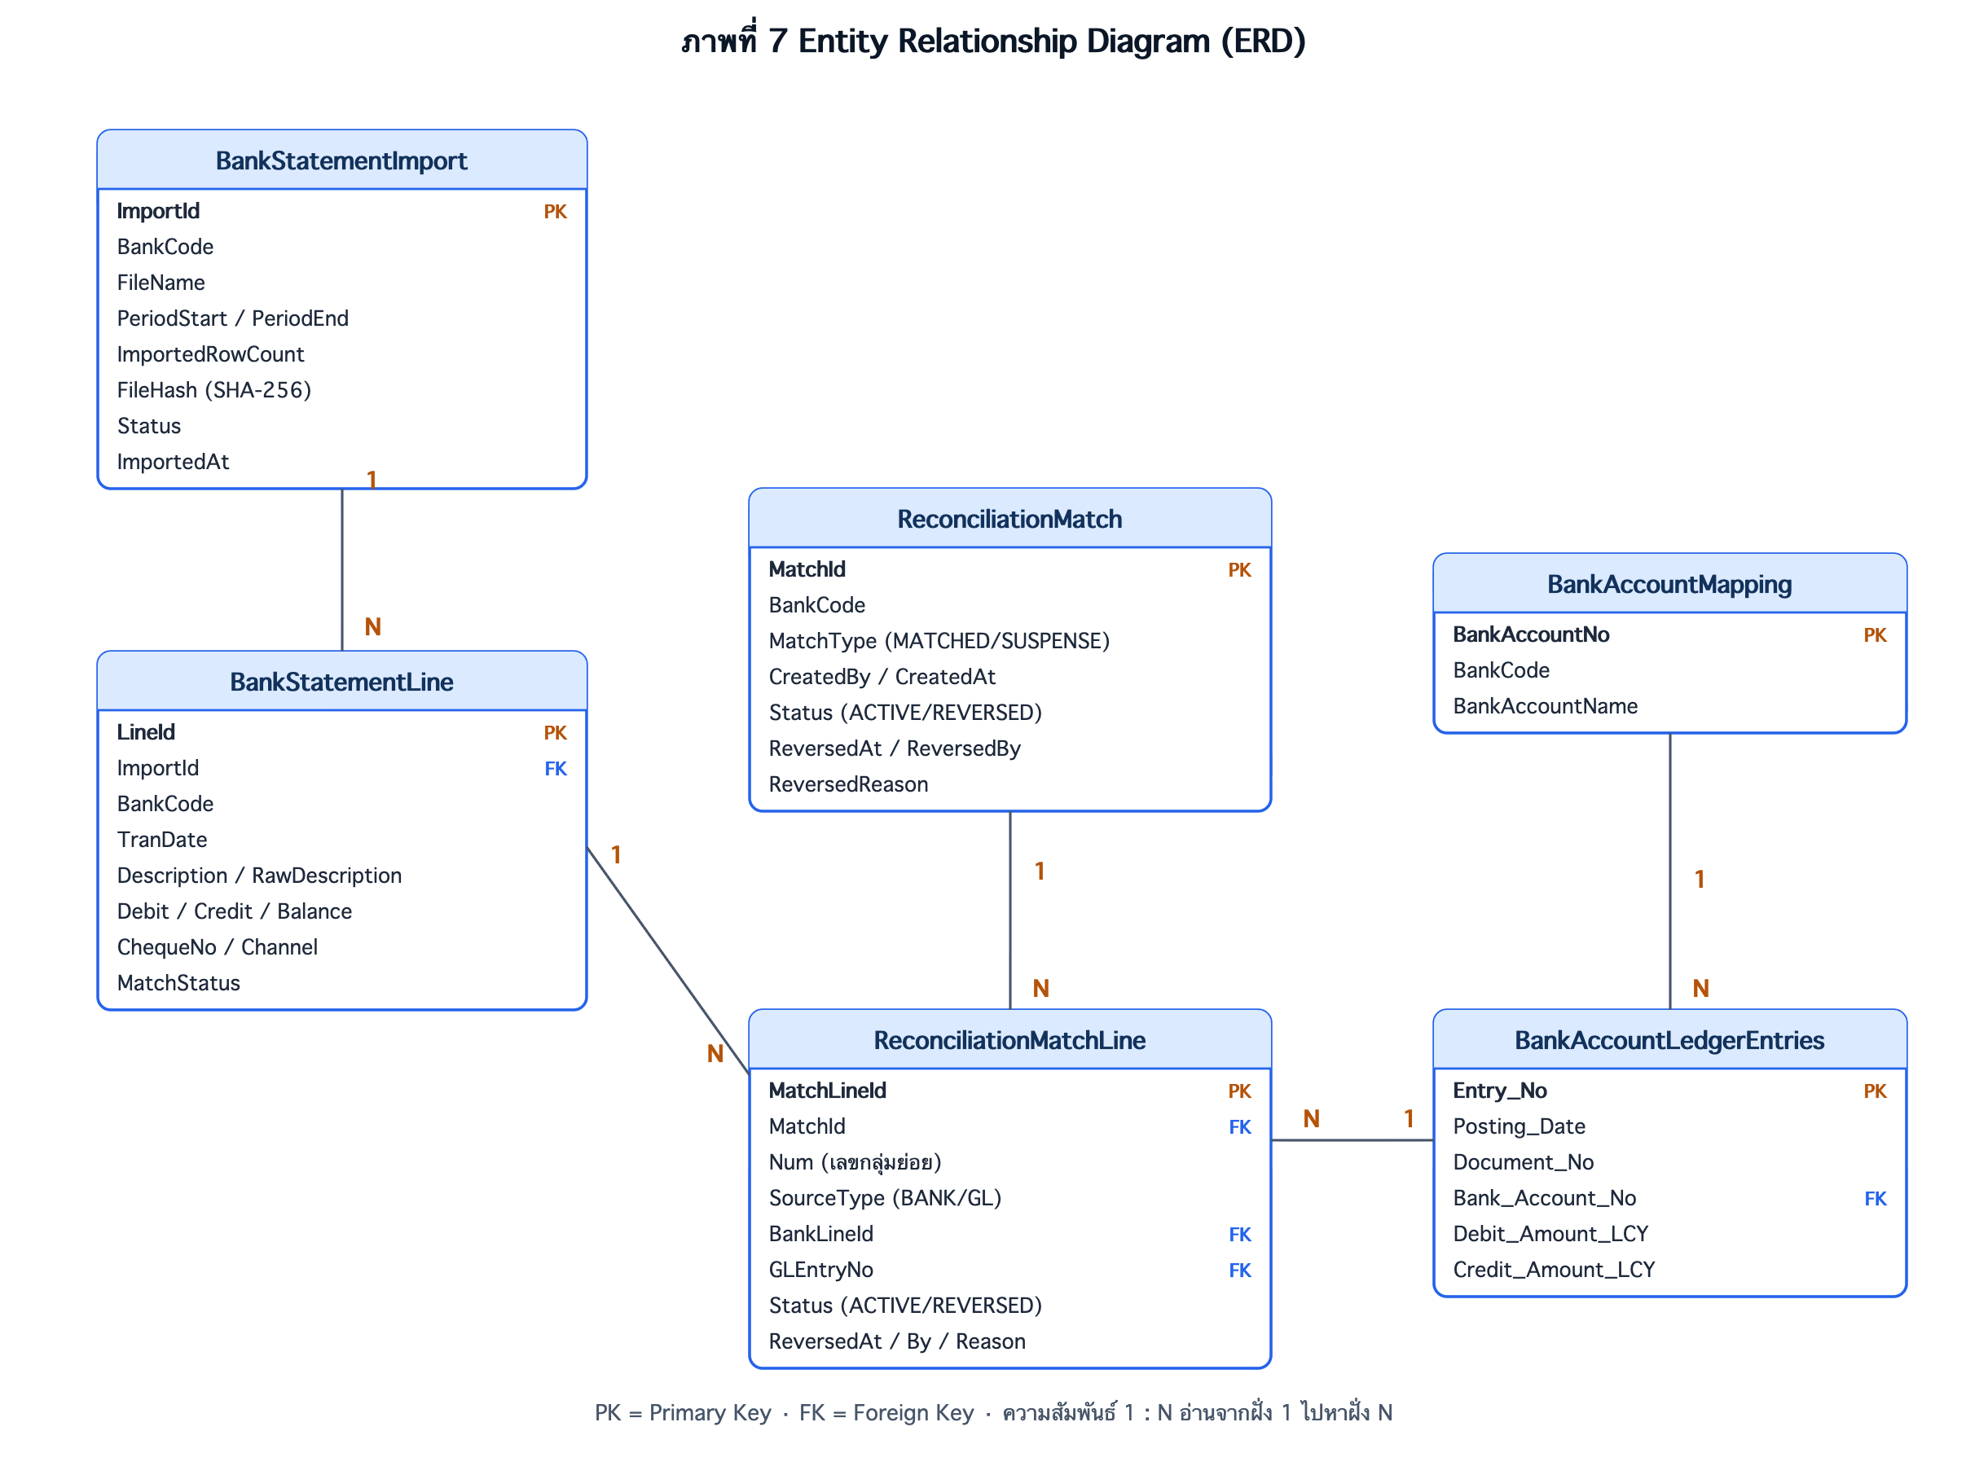
ภาพที่ 7 Entity Relationship Diagram (ERD)

8.2 ความสัมพันธ์ระหว่างตาราง
ความสัมพันธ์ | ลักษณะ | คำอธิบาย
BankStatementImport → BankStatementLine | 1 : N | ไฟล์ที่นำเข้า 1 ไฟล์ มีรายการเดินบัญชีได้หลายบรรทัด
ReconciliationMatch → ReconciliationMatchLine | 1 : N | การจับคู่ 1 ครั้ง ประกอบด้วยบรรทัดย่อยหลายบรรทัด ซึ่งแบ่งเป็นกลุ่มย่อยด้วยคอลัมน์ Num
BankStatementLine → ReconciliationMatchLine | 1 : N | รายการฝั่ง Bank 1 บรรทัด ถูกอ้างถึงได้หลายครั้งตามประวัติการจับคู่ (รวมครั้งที่ถูกยกเลิกไปแล้ว)
BankAccountLedgerEntries → ReconciliationMatchLine | 1 : N | รายการฝั่ง GL 1 บรรทัด ถูกอ้างถึงได้หลายครั้งตามประวัติการจับคู่
BankAccountMapping → BankAccountLedgerEntries | 1 : N | เลขบัญชี 1 บัญชี มีรายการเคลื่อนไหวได้หลายรายการ ใช้เทียบว่ารายการ GL นั้นเป็นของธนาคารใด

8.3 พจนานุกรมข้อมูล (Data Dictionary)

8.3.1 ตาราง BankStatementImport
คอลัมน์ | ชนิดข้อมูล | คำอธิบาย
ImportId | INT (PK) | รหัสอ้างอิงของการนำเข้าแต่ละครั้ง
BankCode | NVARCHAR | รหัสธนาคาร (BBL / KBANK / SCB)
FileName | NVARCHAR | ชื่อไฟล์ที่อัปโหลด
PeriodStart / PeriodEnd | DATE | ช่วงวันที่ของรายการในไฟล์
ImportedRowCount | INT | จำนวนแถวที่นำเข้าสำเร็จ (ปรับปรุงอัตโนมัติเมื่อมีการเพิ่มหรือลบรายการภายหลัง)
FileHash | CHAR(64) | ค่าแฮช SHA-256 ของไฟล์ ใช้ตรวจจับการนำเข้าซ้ำ
Status | NVARCHAR | สถานะการนำเข้า (ใช้ค่า 'SUCCESS')
ImportedAt | DATETIME | วันเวลาที่นำเข้า

8.3.2 ตาราง BankStatementLine
คอลัมน์ | ชนิดข้อมูล | คำอธิบาย
LineId | BIGINT (PK) | รหัสอ้างอิงของรายการเดินบัญชี
ImportId | INT (FK) | อ้างอิงไปยังไฟล์ที่นำเข้า
BankCode | NVARCHAR | รหัสธนาคาร
TranDate | DATE | วันที่ของรายการ
Description / RawDescription | NVARCHAR | รายละเอียดรายการที่ผ่านการทำความสะอาดแล้ว และข้อความดิบจากไฟล์ต้นฉบับ
Debit / Credit | DECIMAL(18,2) | ยอดเงินออกและยอดเงินเข้า — รายการหนึ่งจะมีค่าเพียงฝั่งเดียว
Balance | DECIMAL(18,2) | ยอดคงเหลือหลังรายการนี้
ChequeNo / Channel | NVARCHAR | เลขที่เช็ค และช่องทางที่เกิดรายการ (เช่น mPhone, CMS, Branch)
MatchStatus | NVARCHAR | สถานะการจับคู่ — UNMATCHED / MATCHED / SUSPENSE

8.3.3 ตาราง ReconciliationMatch
คอลัมน์ | ชนิดข้อมูล | คำอธิบาย
MatchId | INT (PK) | รหัสอ้างอิงของการจับคู่ 1 ครั้ง
BankCode | NVARCHAR | ธนาคารที่ทำการจับคู่
MatchType | NVARCHAR | ประเภท — 'MATCHED' (จับคู่แล้ว) หรือ 'SUSPENSE' (พักไว้)
CreatedBy / CreatedAt | NVARCHAR / DATETIME | ชื่อผู้ทำรายการและเวลาที่บันทึก
Status | NVARCHAR | สถานะ — 'ACTIVE' หรือ 'REVERSED' (เมื่อยกเลิกครบทุกกลุ่มย่อย)
ReversedAt / ReversedBy / ReversedReason | DATETIME / NVARCHAR | ร่องรอยการยกเลิก — เวลา ผู้ยกเลิก และเหตุผล

8.3.4 ตาราง ReconciliationMatchLine
คอลัมน์ | ชนิดข้อมูล | คำอธิบาย
MatchLineId | BIGINT (PK) | รหัสอ้างอิงของบรรทัดย่อย
MatchId | INT (FK) | อ้างอิงไปยังหัวรายการการจับคู่
Num | INT | เลขกลุ่มย่อยภายใน MatchId เดียวกัน — บรรทัดที่มี Num เดียวกันคือชุดที่ยอดบาลานซ์กันเอง
SourceType | NVARCHAR | ระบุว่าบรรทัดนี้เป็นฝั่งใด — 'BANK' หรือ 'GL'
BankLineId | BIGINT (FK) | อ้างอิง BankStatementLine (มีค่าเมื่อ SourceType = BANK)
GLEntryNo | BIGINT (FK) | อ้างอิง BankAccountLedgerEntries (มีค่าเมื่อ SourceType = GL)
Status | NVARCHAR | สถานะรายบรรทัด — 'ACTIVE' หรือ 'REVERSED'
ReversedAt / ReversedBy / ReversedReason | DATETIME / NVARCHAR | ร่องรอยการยกเลิกในระดับกลุ่มย่อย

8.4 มุมมองข้อมูลสำหรับรายงาน (Views)
ชื่อ View | ลักษณะข้อมูล | การใช้งาน
vw_ReconciliationDetailReport | 1 แถว = 1 บรรทัดย่อย (BANK หรือ GL) ของแต่ละ MatchId | ใช้ออกรายงานแบบละเอียด ดูได้ทั้งฝั่ง Bank ฝั่ง GL และรายการพักโอน
vw_ReconciliationPairReport | 1 แถว = 1 คู่ Bank–GL ภายในกลุ่มย่อยเดียวกัน | ใช้ทำรายงานเปรียบเทียบแบบตารางกว้าง เหมาะกับกลุ่มแบบ 1:1

บทที่ 9 API Specification — ระบบเรียกหากันอย่างไร

9.1 หลักการทั่วไป
- ทุก endpoint เป็น Route Handler ของ Next.js อยู่ภายใต้เส้นทาง /api และรับ–ส่งข้อมูลรูปแบบ JSON (ยกเว้นการอัปโหลดไฟล์ที่ใช้ multipart/form-data และการส่งออก Excel ที่ตอบกลับเป็นไฟล์ไบนารี)
- เมื่อทำงานสำเร็จจะตอบกลับด้วยสถานะ HTTP 200 พร้อมข้อมูลผลลัพธ์
- เมื่อเกิดข้อผิดพลาดจะตอบกลับเป็น { "error": "ข้อความภาษาไทย" } พร้อมสถานะ 400 (ข้อมูลไม่ถูกต้อง), 409 (ขัดแย้งกับสถานะปัจจุบัน), 500 (ข้อผิดพลาดภายใน) หรือ 502 (ติดต่อระบบภายนอกไม่ได้)
- endpoint ที่ต้องได้ข้อมูลสดทุกครั้งกำหนด dynamic = "force-dynamic" เพื่อปิดการแคชของ Next.js
- ชื่อผู้ทำรายการถูกส่งมาจากฝั่งเบราว์เซอร์ผ่านฟิลด์ createdBy หรือ unmatchedBy เพื่อบันทึกเป็นร่องรอยการตรวจสอบ
- ระบบเชื่อมต่อกับระบบภายนอกเพียงระบบเดียวคือ TRW Data Center API ที่ http://192.168.2.109:8000 ทั้งการตรวจสอบผู้ใช้และการสั่งซิงค์ข้อมูล GL — ไม่มี endpoint ใดติดต่อกับ Business Central 365 โดยตรง

9.2 สรุปรายการ API ทั้งหมด
Method | Endpoint | หน้าที่
POST | /api/login | ตรวจสอบผู้ใช้งานกับ TRW Data Center API
POST | /api/bank-statement/preview | อ่านไฟล์ Statement และส่งตัวอย่างกลับ โดยยังไม่บันทึก
POST | /api/bank-statement/import | บันทึกไฟล์ Statement ลงฐานข้อมูล
POST | /api/import/sync-gl | ซิงค์ข้อมูล GL ทั้งหมดจาก BC365
POST | /api/reconcile/sync-gl | ซิงค์ข้อมูล GL ย้อนหลัง 40 วันจาก BC365
GET | /api/reconcile/data | ดึงรายการค้างจับคู่ทั้ง 2 ฝั่ง
POST | /api/reconcile/suggest | ค้นหาคู่ที่เป็นไปได้ (ไม่บันทึกข้อมูล)
POST | /api/reconcile/match | บันทึกการจับคู่ หรือพักรายการเข้าบัญชีพักโอน
POST | /api/reconcile/unmatch | ยกเลิกการจับคู่ระดับ Match หรือระดับกลุ่มย่อย
POST | /api/reconcile/unsuspend | ดึงรายการที่พักไว้กลับเป็น UNMATCHED
GET | /api/history | ดึงประวัติการจับคู่แบบแบ่งหน้า
GET | /api/master/bank-statement/imports | รายการไฟล์ที่นำเข้าของธนาคารที่ระบุ
DELETE | /api/master/bank-statement/imports/{importId} | ลบไฟล์ที่นำเข้าทั้งชุด
GET | /api/master/bank-statement/lines | รายการเดินบัญชีของไฟล์ที่ระบุ
POST | /api/master/bank-statement/lines | เพิ่มรายการเดินบัญชีด้วยมือ
PUT | /api/master/bank-statement/lines/{lineId} | แก้ไขรายการเดินบัญชี
DELETE | /api/master/bank-statement/lines/{lineId} | ลบรายการเดินบัญชี
GET | /api/dashboard/summary | ข้อมูลสรุปสำหรับหน้า Dashboard
GET | /api/reports/reconciliation | ข้อมูลรายงานการกระทบยอดแบบแบ่งหน้า
GET | /api/reports/reconciliation/export | ส่งออกรายงานเป็นไฟล์ Excel

9.3 รายละเอียดแต่ละ Endpoint

9.3.1 POST /api/login
หัวข้อ | รายละเอียด
หน้าที่ | ทำหน้าที่เป็นตัวกลาง (proxy) ส่ง username และ password ไปตรวจสอบที่ TRW Data Center API เพื่อไม่ให้เบราว์เซอร์ต้องเชื่อมต่อกับ service ภายในเครือข่ายโดยตรง และคัดกรองสิทธิ์เฉพาะของโปรแกรมนี้ออกมา
ปลายทางที่เรียก | POST http://192.168.2.109:8000/auth/auth_permission_prog (timeout 15 วินาที)
ข้อมูลที่ส่ง | { "username": "string", "password": "string" }
ผลลัพธ์ | { username, displayName, employeeNo, email, role, roleProg, programs[], accessToken }
ตรรกะสำคัญ | API ส่งรายการสิทธิ์ของทุกโปรแกรมที่ผู้ใช้มีกลับมาใน programs[] ระบบจะคัดเฉพาะแถวที่ program_code ตรงกับรหัสโปรแกรมนี้ แล้วนำค่า role_prog มาเป็นสิทธิ์ในระบบ (roleProg) ซึ่งใช้คุมเมนูและการเข้าถึงหน้าจอ
ความแตกต่างของ role กับ roleProg | ฟิลด์ role คือตำแหน่งงานของพนักงาน (เช่น "Accounting") ใช้แสดงผลเท่านั้น ส่วน roleProg คือสิทธิ์ในโปรแกรมนี้ (Admin / User) ซึ่งเป็นตัวที่คุมสิทธิ์จริง
ข้อผิดพลาด | 400 กรอกข้อมูลไม่ครบ · 401 username หรือรหัสผ่านไม่ถูกต้อง · 403 ผ่านการตรวจสอบแล้วแต่ไม่ได้รับสิทธิ์ใช้งานโปรแกรมนี้ (หรือสิทธิ์ถูกปิดไว้) · 502 เชื่อมต่อระบบตรวจสอบผู้ใช้งานไม่ได้
หมายเหตุ | ระบบไม่จัดเก็บรหัสผ่านไว้เอง และไม่ตรวจสอบผู้ใช้กับฐานข้อมูลของตนเอง

9.3.2 POST /api/bank-statement/preview
หัวข้อ | รายละเอียด
หน้าที่ | อ่านไฟล์ที่อัปโหลด เลือก sheet ที่เป็นข้อมูลจริง แปลงด้วยตัวแปลงของธนาคารที่เลือก แล้วส่งผลตรวจสอบเบื้องต้นกลับ โดยยังไม่บันทึกลงฐานข้อมูล
ข้อมูลที่ส่ง | multipart/form-data — file (ไฟล์ .xlsx/.xls/.csv) และ bankCode (BBL / KBANK / SCB)
ผลลัพธ์ | { bankCode, fileName, fileSizeKb, totalRows, periodStart, periodEnd, previewRows[5], warnings }
warnings | { missingDate, possibleDuplicates, alreadyImported } โดย alreadyImported จะมีค่าเมื่อพบไฟล์ที่มี SHA-256 ตรงกันและนำเข้าสำเร็จแล้ว
ข้อผิดพลาด | 400 ไม่ได้แนบไฟล์ / ธนาคารไม่รองรับ / ไฟล์ผิดรูปแบบ · 500 อ่านไฟล์ไม่สำเร็จ

9.3.3 POST /api/bank-statement/import
หัวข้อ | รายละเอียด
หน้าที่ | บันทึกข้อมูลทั้งไฟล์ลงฐานข้อมูลภายใน transaction เดียว โดยสร้างหัวข้อมูลใน BankStatementImport แล้วบันทึกทุกแถวลง BankStatementLine
ข้อมูลที่ส่ง | multipart/form-data — file และ bankCode (เหมือน preview)
ผลลัพธ์ | { importId, bankCode, rowCount, periodStart, periodEnd }
ข้อผิดพลาด | 400 ไฟล์นี้เคยนำเข้าแล้ว (ตรวจจากค่าแฮช) หรือไฟล์ผิดรูปแบบ · 500 บันทึกไม่สำเร็จ (ย้อนกลับข้อมูลทั้งหมด)

9.3.4 GET /api/reconcile/data
หัวข้อ | รายละเอียด
หน้าที่ | ดึงรายการที่ยังไม่ถูกจับคู่ของทั้ง 2 ฝั่ง เพื่อแสดงบนหน้า Reconciliation workspace
พารามิเตอร์ | bankCode (ไม่ระบุ = ทุกธนาคาร) · from, to (YYYY-MM-DD) · glExtendDays (ขยายวันสิ้นสุดเฉพาะฝั่ง GL)
ผลลัพธ์ | { bankLines: [...], glLines: [...] } โดยแต่ละรายการมี id, date, ref, direction (IN/OUT), description และ amount
ตรรกะสำคัญ | ฝั่ง Bank เลือกเฉพาะ MatchStatus = 'UNMATCHED' ส่วนฝั่ง GL ใช้เงื่อนไข NOT EXISTS เพื่อคัดออกเฉพาะรายการที่ยังถูกจับคู่อยู่จริง (Status = 'ACTIVE' ทั้งที่หัวรายการและระดับบรรทัด) ทำให้รายการที่เคยถูกยกเลิกไปแล้วกลับมาจับคู่ใหม่ได้
ข้อผิดพลาด | 500 ไม่สามารถดึงข้อมูลสำหรับ reconcile ได้

9.3.5 POST /api/reconcile/suggest
หัวข้อ | รายละเอียด
หน้าที่ | ค้นหาชุดรายการที่จับคู่กันได้แบบชัดเจน แล้วส่งกลับให้ผู้ใช้ตรวจสอบก่อนบันทึก
ข้อมูลที่ส่ง | { bankCode, from, to, glExtendDays }
ผลลัพธ์ | { clusters: [ { clusterId, type, bankLines[], glLines[] } ] } โดย type คือ ONE_TO_ONE, ONE_TO_MANY หรือ MANY_TO_ONE
ตรรกะสำคัญ | จัดกลุ่มตามวันที่และทิศทางก่อน แล้วจับคู่ 1:1 ก่อนเป็นอันดับแรก จากนั้นใช้อัลกอริทึม Subset Sum หาชุดที่รวมกันแล้วยอดตรงพอดี จำกัดขนาดชุดไม่เกิน 5 รายการ
หมายเหตุ | endpoint นี้ไม่เขียนข้อมูลลงฐานข้อมูลใดๆ ทั้งสิ้น

9.3.6 POST /api/reconcile/match
หัวข้อ | รายละเอียด
หน้าที่ | บันทึกการจับคู่ (MATCHED) หรือการพักรายการ (SUSPENSE) ลงฐานข้อมูล
ข้อมูลที่ส่ง | { bankCode, matchType: "MATCHED" | "SUSPENSE", groups: [ { bankLineIds: number[], glEntryNos: number[] } ], createdBy }
ผลลัพธ์ | { matchId, matchType, groupCount, bankLineCount }
การตรวจสอบ | ต้องมีอย่างน้อย 1 กลุ่ม · เมื่อ matchType เป็น MATCHED แต่ละกลุ่มต้องมีทั้ง 2 ฝั่ง · ทุก id ต้องเป็นจำนวนเต็ม · matchType ต้องเป็นค่าที่รู้จักเท่านั้น
ตรรกะสำคัญ | สร้าง MatchId เดียวต่อการกด 1 ครั้ง แล้วไล่หมายเลขกลุ่มย่อย (Num) เริ่มจาก 1 ทั้งหมดอยู่ใน transaction เดียว
ข้อผิดพลาด | 400 ข้อมูลไม่ครบหรือรูปแบบไม่ถูกต้อง · 500 บันทึกไม่สำเร็จ (ย้อนกลับทั้งหมด)

9.3.7 POST /api/reconcile/unmatch
หัวข้อ | รายละเอียด
หน้าที่ | ยกเลิกการจับคู่ โดยเลือกได้ถึงระดับกลุ่มย่อย และยกเลิกหลายรายการพร้อมกันด้วยเหตุผลเดียว
ข้อมูลที่ส่ง | รองรับ 3 รูปแบบ — { targets: [ { matchId, nums?: number[] } ] } (ละเอียดที่สุด) · { matchIds: number[] } · { matchId } พร้อมกับ reason และ unmatchedBy
ผลลัพธ์ | { results: [ { matchId, nums, revertedBankLineCount, matchFullyReversed } ], matchIds, groupCount, revertedBankLineCount }
การตรวจสอบ | ต้องระบุเหตุผล · Match ต้องเป็นชนิด MATCHED · Match ต้องยังไม่ถูกยกเลิก · กลุ่มย่อยที่ระบุต้องยังใช้งานอยู่
ตรรกะสำคัญ | เปลี่ยน Status ของบรรทัดเป็น 'REVERSED' พร้อมบันทึกเหตุผล คืนสถานะฝั่ง Bank เป็น 'UNMATCHED' และเมื่อยกเลิกครบทุกกลุ่มย่อยจึงเปลี่ยนสถานะที่หัวรายการด้วย ข้อมูลเดิมไม่ถูกลบ
ข้อผิดพลาด | 400 รูปแบบไม่ถูกต้องหรือไม่ระบุเหตุผล · 500 ยกเลิกไม่สำเร็จ — ทั้งชุดจะถูกย้อนกลับทั้งหมด

9.3.8 POST /api/reconcile/unsuspend
หัวข้อ | รายละเอียด
หน้าที่ | ดึงรายการที่พักไว้ในบัญชีพักโอนกลับมาเป็น UNMATCHED เพื่อจับคู่ใหม่
ข้อมูลที่ส่ง | { items: [ { matchId, sourceType: "BANK" | "GL", refId } ] }
ผลลัพธ์ | { revertedBankLineCount, clearedMatchIds }
ตรรกะสำคัญ | ต่างจาก unmatch ตรงที่บรรทัดของรายการพักโอนจะถูกลบออกจริง และเมื่อไม่เหลือบรรทัดใดใน Match นั้นแล้ว หัวรายการจะถูกลบตามไปด้วย
ข้อผิดพลาด | 400 ไม่มีรายการที่เลือกหรือรูปแบบไม่ถูกต้อง · 500 ดึงกลับไม่สำเร็จ

9.3.9 GET /api/history
หัวข้อ | รายละเอียด
หน้าที่ | ดึงประวัติการจับคู่แบบแบ่งหน้า ครั้งละ 50 รายการ
พารามิเตอร์ | bankCode · matchType (MATCHED / SUSPENSE) · from, to (กรองที่ CreatedAt) · offset
ผลลัพธ์ | { matches: [...] } และเมื่อ offset = 0 จะแนบ total กับ bankCodes มาด้วย
ตรรกะสำคัญ | ค้นหา MatchId ของหน้านั้นก่อน แล้วจึงดึงรายละเอียดเฉพาะชุดนั้น เพื่อไม่ให้ต้อง join ข้อมูลทั้งระบบทุกครั้ง · ลำดับผลลัพธ์ยึดตามลำดับที่ค้นได้ ไม่ยึดลำดับที่ฐานข้อมูลส่งกลับ
ข้อผิดพลาด | 500 ดึงประวัติการจับคู่ไม่สำเร็จ

9.3.10 API กลุ่มจัดการข้อมูลหลัก (Master Data)
Endpoint | รายละเอียด
GET /api/master/bank-statement/imports | ต้องระบุ bankCode — คืนรายการไฟล์ที่นำเข้าพร้อมช่วงวันที่และจำนวนแถว
DELETE /api/master/bank-statement/imports/{importId} | ลบไฟล์ทั้งชุด — ปฏิเสธด้วยสถานะ 409 หากมีรายการในไฟล์ถูกจับคู่ไปแล้ว
GET /api/master/bank-statement/lines | ต้องระบุ importId — คืนรายการเดินบัญชีทั้งหมดของไฟล์นั้น
POST /api/master/bank-statement/lines | เพิ่มรายการด้วยมือ ต้องมี importId, bankCode, tranDate และยอดเงินอย่างน้อยฝั่งใดฝั่งหนึ่ง
PUT /api/master/bank-statement/lines/{lineId} | แก้ไขรายการ — ปฏิเสธด้วยสถานะ 409 หากรายการถูกจับคู่แล้ว
DELETE /api/master/bank-statement/lines/{lineId} | ลบรายการ — ปฏิเสธด้วยสถานะ 409 หากรายการถูกจับคู่แล้ว
หมายเหตุ: การเพิ่มและลบรายการจะปรับปรุงค่า ImportedRowCount ของไฟล์นั้นให้อัตโนมัติ

9.3.11 API กลุ่มรายงานและสรุปข้อมูล
Endpoint | รายละเอียด
GET /api/dashboard/summary | พารามิเตอร์ month, basis (BANK/GL), bankCode, trendMonths — คืนข้อมูลสรุป แนวโน้มย้อนหลัง ความเคลื่อนไหวรายวัน อายุรายการค้าง และรายการค้างยอดสูง
GET /api/reports/reconciliation | พารามิเตอร์ from, to, basis, status, bankCode, q, offset — คืนแถวรายงานครั้งละ 50 รายการ พร้อม summary และ total เมื่อ offset = 0
GET /api/reports/reconciliation/export | ใช้ตัวกรองชุดเดียวกับรายงาน แต่ตอบกลับเป็นไฟล์ .xlsx พร้อม sheet สรุปและ sheet รายละเอียด — มีการจำกัดจำนวนแถวสูงสุดต่อไฟล์ หากเกินจะแจ้งให้แคบช่วงวันที่ก่อน

9.3.12 API กลุ่มสั่งซิงค์ข้อมูล GL
endpoint ทั้งสองตัวนี้ทำหน้าที่เพียงส่งคำสั่ง HTTP ไปยัง TRW Data Center API แล้วรอผลลัพธ์ ไม่มีการอ่านหรือเขียนข้อมูล GL ในฝั่งของระบบนี้เลย การดึงข้อมูลจาก BC365 และการเขียนลงตาราง BankAccountLedgerEntries เป็นหน้าที่ของ TRW Data Center API ทั้งหมด
Endpoint | ปลายทางที่เรียก | Timeout | การใช้งาน
POST /api/reconcile/sync-gl | /sync/BankAccountLedgerEntriesUpdate40days | 120 วินาที | ใช้ที่หน้า Reconcile — ดึงย้อนหลัง 40 วัน เร็วกว่า เหมาะกับงานประจำเดือน
POST /api/import/sync-gl | /sync/BankAccountLedgerEntries | 900 วินาที | ใช้ที่หน้า Import — ดึงข้อมูลทั้งหมด ใช้ตอนตั้งระบบใหม่หรือย้อนไปทำเดือนเก่า
ผลลัพธ์ | { ok: true } เมื่อสำเร็จ | — | ข้อผิดพลาด 502 เมื่อ sync service ตอบกลับผิดปกติหรือเชื่อมต่อไม่ได้

บทที่ 10 ขั้นตอนการใช้งานโปรแกรม
บทนี้อธิบายการใช้งานทีละหน้าจอ ว่าแต่ละปุ่มทำอะไร และเมื่อกดแล้วระบบตอบสนองอย่างไร ภาพประกอบทั้งหมดเป็นภาพหน้าจอจริงจากระบบ

10.1 สิทธิ์การใช้งานและเมนูที่เห็น
เมนูที่แสดงในแถบด้านซ้ายขึ้นอยู่กับสิทธิ์ของผู้ใช้ที่ได้รับจากระบบกลาง หากผู้ใช้พิมพ์ URL ของหน้าที่ไม่มีสิทธิ์เข้าโดยตรง ระบบจะพากลับไปยังหน้าแรกที่ผู้ใช้รายนั้นเข้าได้
สิทธิ์ | เมนูที่เห็นและใช้งานได้
Accountant (Admin) | Dashboard · Import · Reconcile · Match History · Suspense · Master Data · Reports (ครบทุกเมนู)
ผู้ใช้งานทั่วไป (User) | Dashboard · Reports เท่านั้น
หมายเหตุ: หัวข้อ 10.5 ถึง 10.9 ต่อจากนี้เป็นหน้าจอที่สงวนไว้สำหรับสิทธิ์ Accountant (Admin) ส่วนผู้ใช้งานทั่วไปให้ข้ามไปอ่านหัวข้อ 10.4 (Dashboard) และ 10.10 (Reports)

10.2 ลำดับการทำงานที่แนะนำ
- นำเข้าไฟล์ Bank Statement ของเดือนนั้นที่หน้า Import
- ซิงค์ข้อมูล GL จาก BC365 ให้เป็นปัจจุบัน
- เปิดหน้า Reconcile กำหนดธนาคารและช่วงวันที่ แล้วจับคู่รายการ
- รายการที่ยังหาคู่ไม่ได้ ให้พักเข้าบัญชีพักโอน
- ตรวจสอบผลที่หน้า Match History และออกรายงานที่หน้า Reports

10.3 การเข้าสู่ระบบ
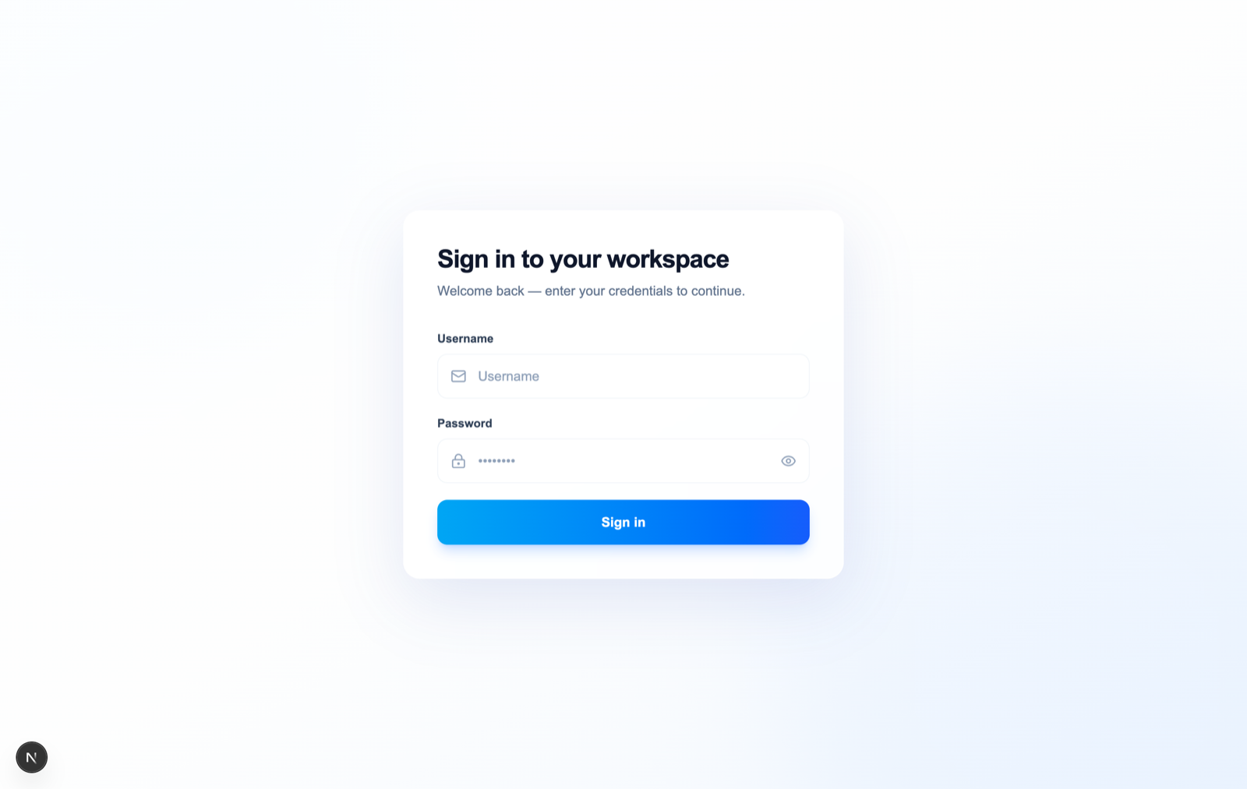
ภาพที่ 13 หน้าเข้าสู่ระบบ
สิ่งที่กด / กรอก | ผลที่เกิดขึ้น
ช่อง Username | กรอกชื่อผู้ใช้ของพนักงาน ซึ่งเป็นชุดเดียวกับระบบกลางขององค์กร
ช่อง Password | กรอกรหัสผ่าน ระบบแสดงเป็นจุดเพื่อความปลอดภัย
ไอคอนรูปตาท้ายช่องรหัสผ่าน | สลับแสดง/ซ่อนรหัสผ่านเป็นตัวอักษร ใช้ตรวจว่าพิมพ์ถูกต้อง
ปุ่ม Sign in | ส่งข้อมูลไปตรวจสอบกับระบบกลาง หากถูกต้องจะเข้าสู่หน้า Dashboard ทันที ระหว่างรอปุ่มจะเปลี่ยนเป็น Signing in... และกดซ้ำไม่ได้
ข้อควรทราบ: ระบบจะออกจากระบบให้อัตโนมัติเมื่อไม่มีการใช้งานติดต่อกัน 30 นาที โดยนับจากการขยับเมาส์ กดแป้นพิมพ์ หรือเลื่อนหน้าจอครั้งล่าสุด รายการที่บันทึกไปแล้วยังคงอยู่ครบ แต่ขอบเขตงานที่ตั้งค่าไว้ในหน้า Reconcile จะถูกล้าง

10.4 หน้า Dashboard — สรุปประจำเดือน
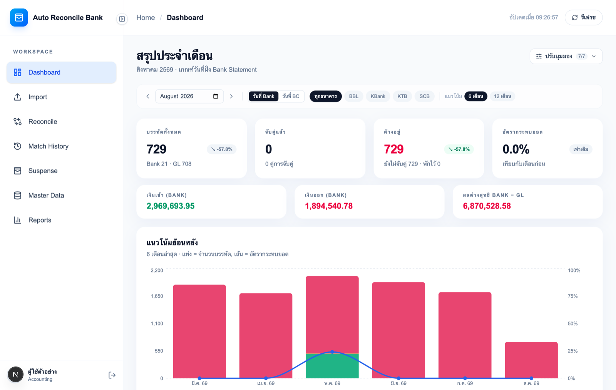
ภาพที่ 14 หน้า Dashboard ส่วนบน แสดงตัวกรองและการ์ดสรุปหลัก
ปุ่ม / สิ่งที่กด | ผลที่เกิดขึ้น
ปุ่ม รีเฟรช | ดึงข้อมูลสรุปใหม่ทั้งหมดจากฐานข้อมูล ใช้หลังเพิ่งจับคู่รายการเสร็จ
ปุ่ม ปรับมุมมอง | เปิดเมนูเลือกว่าจะให้หน้านี้แสดงส่วนใดบ้าง จาก 7 ส่วน และระบบจะจดจำค่าที่เลือกไว้
ลูกศร ‹ / › และช่องเลือกเดือน | เปลี่ยนเดือนที่กำลังดู แล้วโหลดตัวเลขของเดือนนั้นใหม่ทั้งหน้า
ปุ่ม เดือนนี้ | แสดงเมื่อกำลังดูเดือนอื่นอยู่ กดเพื่อกลับมาเดือนปัจจุบัน
ปุ่ม วันที่ Bank / วันที่ BC | เลือกว่าจะใช้วันที่ฝั่งใดเป็นเกณฑ์คัดรายการเข้าเดือน ตัวเลขทั้งหน้าจะเปลี่ยนตาม
ปุ่มชื่อธนาคาร | กรองข้อมูลให้เหลือเฉพาะธนาคารที่เลือก
ปุ่ม 6 เดือน / 12 เดือน | กำหนดความยาวของกราฟแนวโน้มย้อนหลัง
การ์ดสรุปหลักประกอบด้วย จำนวนบรรทัดทั้งหมด จำนวนที่จับคู่แล้ว จำนวนที่ยังค้าง และอัตรากระทบยอด พร้อมลูกศรเปรียบเทียบกับเดือนก่อนหน้า ด้านล่างมีกราฟแนวโน้มย้อนหลัง ความเคลื่อนไหวรายวัน สัดส่วนสถานะ ยอดแยกตามธนาคาร อายุรายการค้าง และรายการค้างยอดสูง

10.5 หน้า Import — นำเข้าข้อมูล
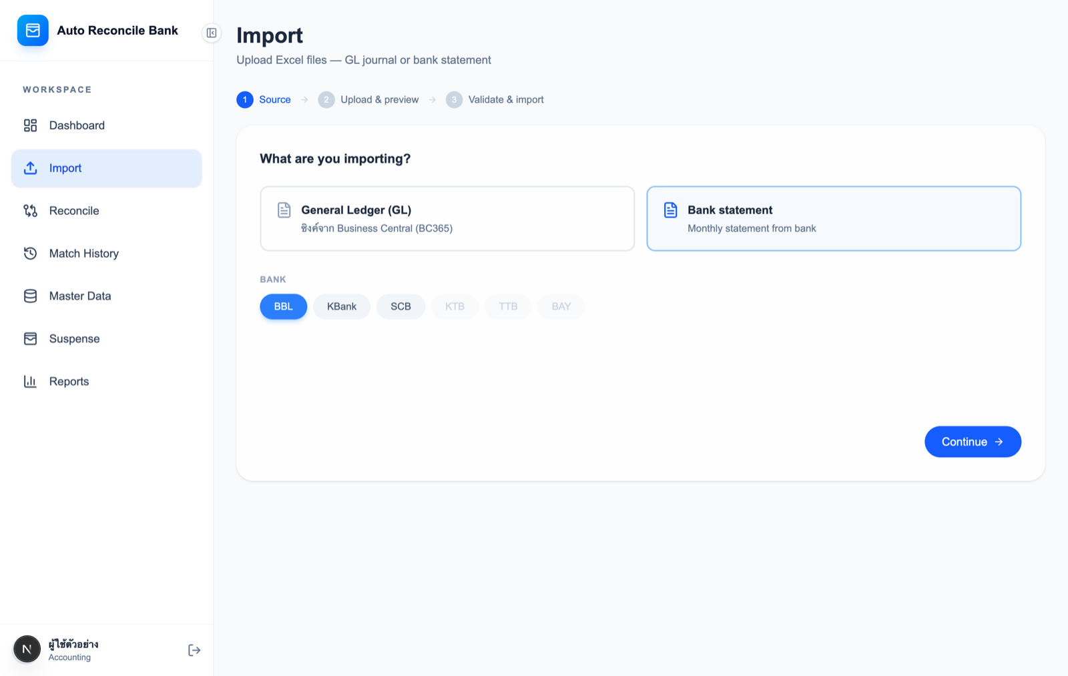
ภาพที่ 15 ขั้นที่ 1 เลือกแหล่งข้อมูลที่ต้องการนำเข้า
สิ่งที่กด | ผลที่เกิดขึ้น
การ์ด General Ledger (GL) | สลับไปโหมดซิงค์จาก BC365 แถบขั้นตอนเหลือ 2 ขั้น และไม่ต้องอัปโหลดไฟล์
การ์ด Bank statement | สลับไปโหมดอัปโหลดไฟล์ธนาคาร แถบขั้นตอนมี 3 ขั้น
ปุ่มชื่อธนาคาร BBL / KBank / SCB | เลือกธนาคารของไฟล์ที่จะอัปโหลด สำคัญมากเพราะระบบอ่านโครงสร้างคอลัมน์ตามธนาคารที่เลือก
ปุ่ม KTB / TTB / BAY | แสดงเป็นสีจางและกดไม่ได้ เนื่องจากยังไม่รองรับ
ปุ่ม ซิงค์ GL ทั้งหมด (โหมด GL) | ดึงรายการบัญชีแยกประเภททั้งหมดจาก BC365 มาปรับปรุงฐานข้อมูล ใช้เวลานาน เหมาะกับตอนตั้งระบบใหม่
ปุ่ม Continue | ไปยังขั้นที่ 2 เพื่ออัปโหลดไฟล์
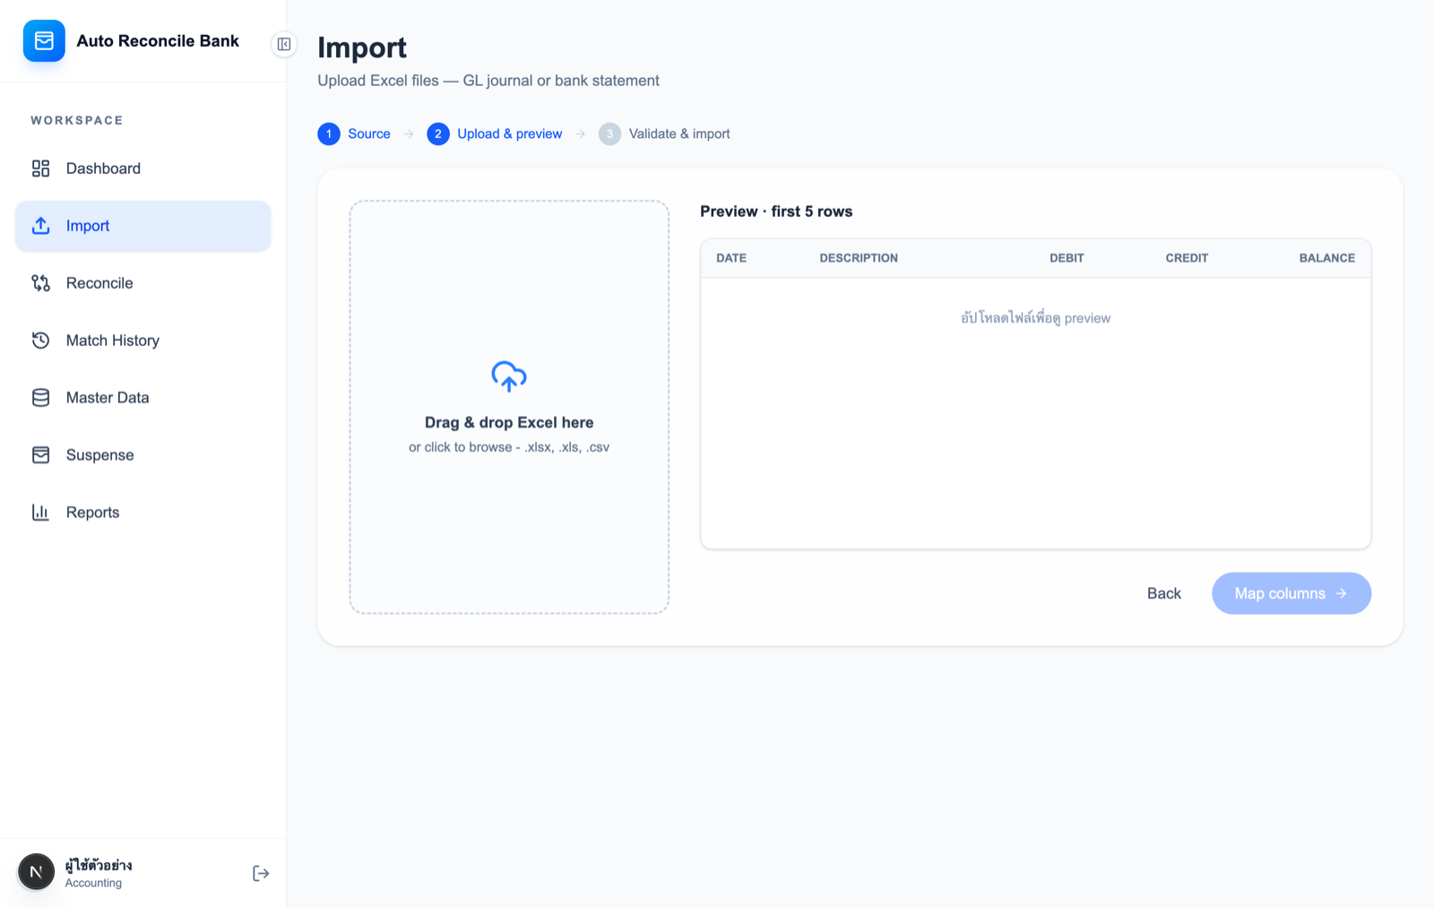
ภาพที่ 16 ขั้นที่ 2 อัปโหลดไฟล์และดูตัวอย่างข้อมูล
สิ่งที่กด | ผลที่เกิดขึ้น
กรอบเส้นประ (คลิกหรือลากไฟล์มาวาง) | เลือกไฟล์ .xlsx .xls หรือ .csv ระบบอ่านไฟล์ทันทีและแสดงตัวอย่าง 5 แถวแรก โดยยังไม่บันทึกลงฐานข้อมูล
กล่องสรุปไฟล์ | แสดงชื่อไฟล์ ขนาด และจำนวนแถวที่อ่านได้
ปุ่ม Map columns | ไปขั้นที่ 3 กดได้เมื่ออ่านไฟล์สำเร็จแล้วเท่านั้น
ปุ่ม Import N rows (ขั้นที่ 3) | บันทึกข้อมูลทั้งไฟล์ลงฐานข้อมูลจริง เสร็จแล้วแจ้งจำนวนรายการที่นำเข้าสำเร็จ
กรณีไฟล์ซ้ำ | หากระบบพบว่าไฟล์นี้เคยนำเข้าสำเร็จแล้ว ปุ่ม Import จะถูกปิดไว้ ต้องไปลบชุดเดิมที่หน้า Master Data ก่อน

10.6 หน้า Reconcile — จับคู่รายการ
หน้านี้เป็นหน้าใช้งานหลักของระบบ แบ่งเป็น 3 ขั้นตอน คือ เริ่มงานใหม่ กำหนดขอบเขต และจับคู่
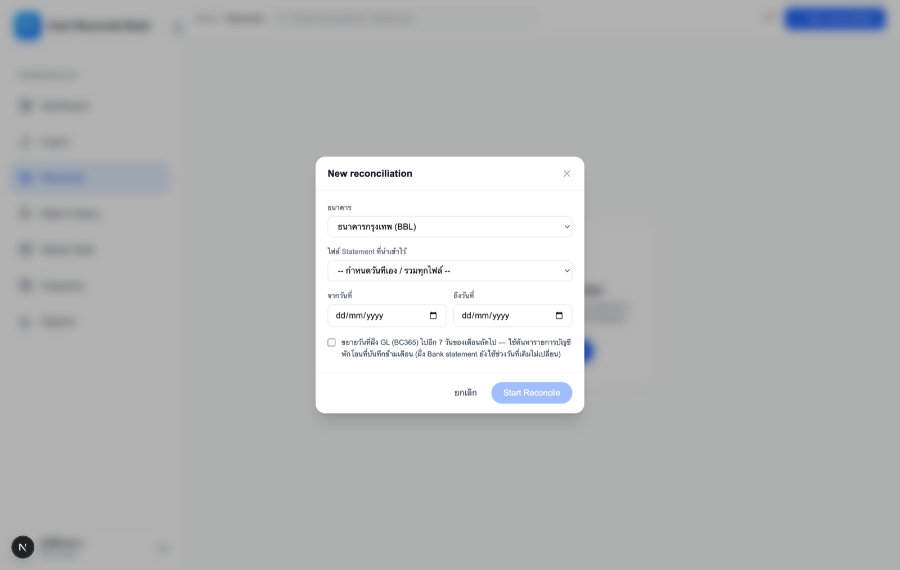
ภาพที่ 17 กล่องกำหนดขอบเขตงานกระทบยอด
ช่อง / ปุ่ม | ผลของการเลือก
ธนาคาร | ล็อกว่างานรอบนี้ทำของธนาคารใด ตารางฝั่งซ้ายจะดึงเฉพาะ Statement ของธนาคารนั้น
ไฟล์ Statement ที่นำเข้าไว้ | เลือกไฟล์ที่เคยนำเข้าแล้วระบบจะเติมช่วงวันที่ให้อัตโนมัติ หรือเลือกกำหนดวันที่เองก็ได้
จากวันที่ / ถึงวันที่ | กำหนดขอบเขตวันที่เอง เมื่อแก้ไขช่องนี้ ช่องเลือกไฟล์จะเปลี่ยนเป็นกำหนดเองทันที
ตัวเลือกขยายวันที่ฝั่ง GL อีก 7 วัน | ค้นรายการฝั่ง GL เผื่อไปอีก 7 วันของเดือนถัดไป ใช้ตามหารายการพักโอนที่บันทึกข้ามเดือน โดยฝั่ง Bank ยังใช้ช่วงเดิม
ปุ่ม Start Reconcile | เริ่มงาน กดได้เมื่อเลือกครบทั้งธนาคารและวันที่ทั้ง 2 ช่อง
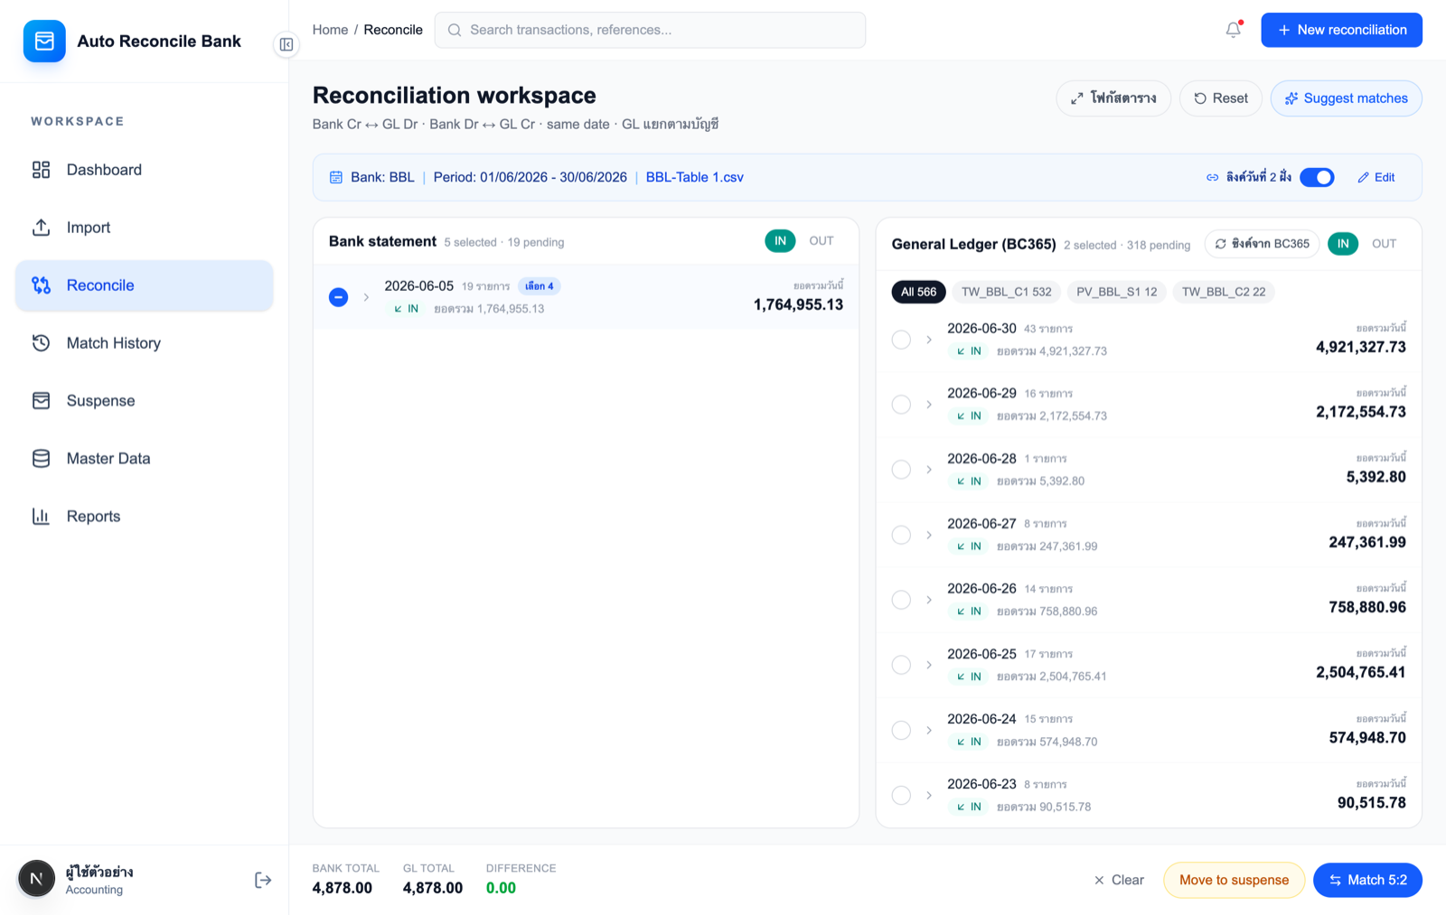
ภาพที่ 18 หน้าจับคู่รายการ — ฝั่งซ้ายคือ Bank Statement ฝั่งขวาคือ General Ledger
ปุ่ม / สิ่งที่กด | ผลที่เกิดขึ้น
ปุ่ม โฟกัสตาราง | ซ่อนแถบข้อมูลด้านบนและย่อแถบสรุปด้านล่าง เพื่อให้เห็นตารางทั้ง 2 ฝั่งใหญ่ขึ้น
ปุ่ม Reset | โหลดข้อมูลทั้ง 2 ฝั่งใหม่จากฐานข้อมูล และล้างรายการที่ติ๊กเลือกไว้
ปุ่ม Suggest matches | ให้ระบบค้นหาคู่ที่ชัดเจนแล้วเปิดหน้าตรวจสอบก่อนบันทึก
ปุ่ม IN / OUT | สลับดูเฉพาะเงินเข้าหรือเงินออก โดยเปลี่ยนพร้อมกันทั้ง 2 ฝั่งเสมอเพื่อให้เทียบกันได้
แท็บเลขบัญชีฝั่ง GL | กรองรายการ GL ให้เหลือเฉพาะบัญชีที่เลือก
ปุ่ม ซิงค์จาก BC365 | ดึงรายการ GL ย้อนหลัง 40 วันมาปรับปรุง แล้วโหลดหน้าใหม่ ใช้หลังเพิ่งแก้ข้อมูลใน BC365
สวิตช์ ลิงค์วันที่ 2 ฝั่ง | เมื่อเปิด การคลี่ดูวันที่ฝั่งหนึ่งจะทำให้อีกฝั่งคลี่วันเดียวกันและเลื่อนตามอัตโนมัติ
วงกลมติ๊กหน้าแถววันที่ | เลือกหรือยกเลิกทั้งวันในครั้งเดียว หากเลือกไว้บางส่วนจะแสดงเป็นขีดกลาง
วงกลมติ๊กสีเขียว | ระบบตรวจพบว่าวันนั้นยอดรวมทั้ง 2 ฝั่งเท่ากันพอดี จึงติ๊กไว้ให้ล่วงหน้า
ป้ายสี กลุ่ม 1 / 2 / 3 | ระบบชี้ว่ารายการใดกับรายการใดของอีกฝั่งจับกลุ่มกันได้ โดยสีเดียวกันคือคู่กัน
ปุ่ม Clear | ยกเลิกรายการที่ติ๊กเลือกไว้ทั้งหมด ไม่กระทบข้อมูลในฐานข้อมูล
ปุ่ม Move to suspense | ย้ายรายการฝั่ง GL ที่เลือกไว้เข้าบัญชีพักโอน กดได้เมื่อเลือกฝั่ง GL อย่างน้อย 1 รายการ
ปุ่ม Match n:m | บันทึกการจับคู่ กดได้เมื่อเลือกทั้ง 2 ฝั่งและผลต่าง (DIFFERENCE) เป็น 0.00 เท่านั้น
กฎสำคัญ: ปุ่ม Move to suspense จะส่งเฉพาะรายการฝั่ง GL เท่านั้น แม้จะติ๊กฝั่ง Bank ไว้ด้วย เพราะข้อมูล Bank Statement เป็นข้อมูลหลักจากธนาคารที่ห้ามแก้ไขหรือพักไว้
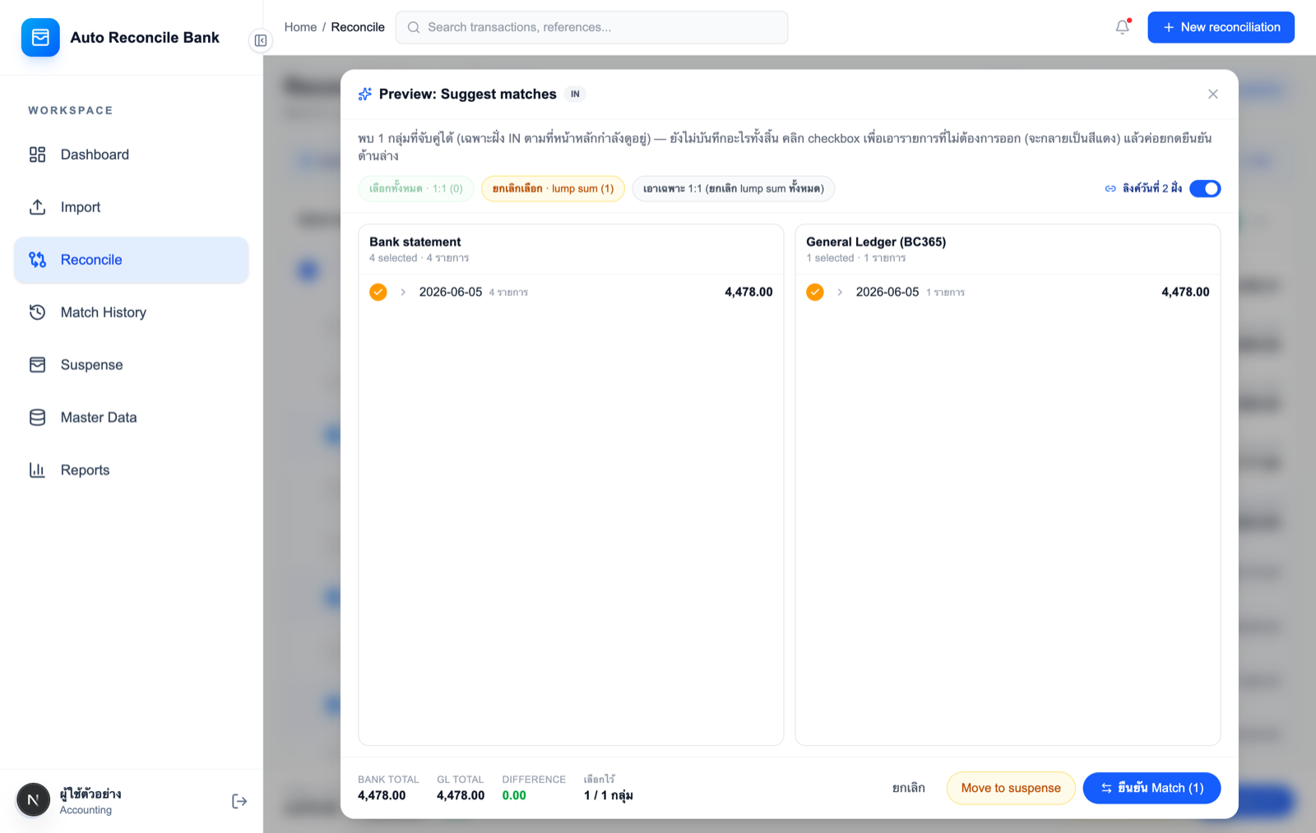
ภาพที่ 19 หน้าตรวจสอบคู่ที่ระบบเสนอ ก่อนยืนยันบันทึก
สิ่งที่กด | ผลที่เกิดขึ้น
วงกลมติ๊กหน้ารายการ | ทุกกลุ่มเริ่มต้นถูกติ๊กไว้แล้ว กดเพื่อเอากลุ่มที่ไม่ต้องการออก วงกลมจะกลายเป็นกากบาทสีแดง
สีเขียว / สีเหลือง | สีเขียวคือคู่แบบ 1:1 ที่มั่นใจได้สูง ส่วนสีเหลืองคือแบบยอดรวม (1:N หรือ N:1) ที่ควรตรวจก่อน
ปุ่ม เลือกทั้งหมด 1:1 | ติ๊กหรือยกเลิกกลุ่มแบบ 1:1 ทั้งหมดในครั้งเดียว
ปุ่ม เอาเฉพาะ 1:1 | ทางลัดสำหรับผู้ที่ต้องการบันทึกเฉพาะคู่ที่ชัดเจนที่สุด
ปุ่ม ยืนยัน Match (n) | บันทึกการจับคู่ทุกกลุ่มที่ยังติ๊กอยู่ กดได้เมื่อผลต่างเป็น 0.00
ปุ่ม ยกเลิก | ปิดหน้าต่างโดยไม่บันทึกข้อมูลใดๆ

10.7 หน้า Match History — ประวัติการจับคู่
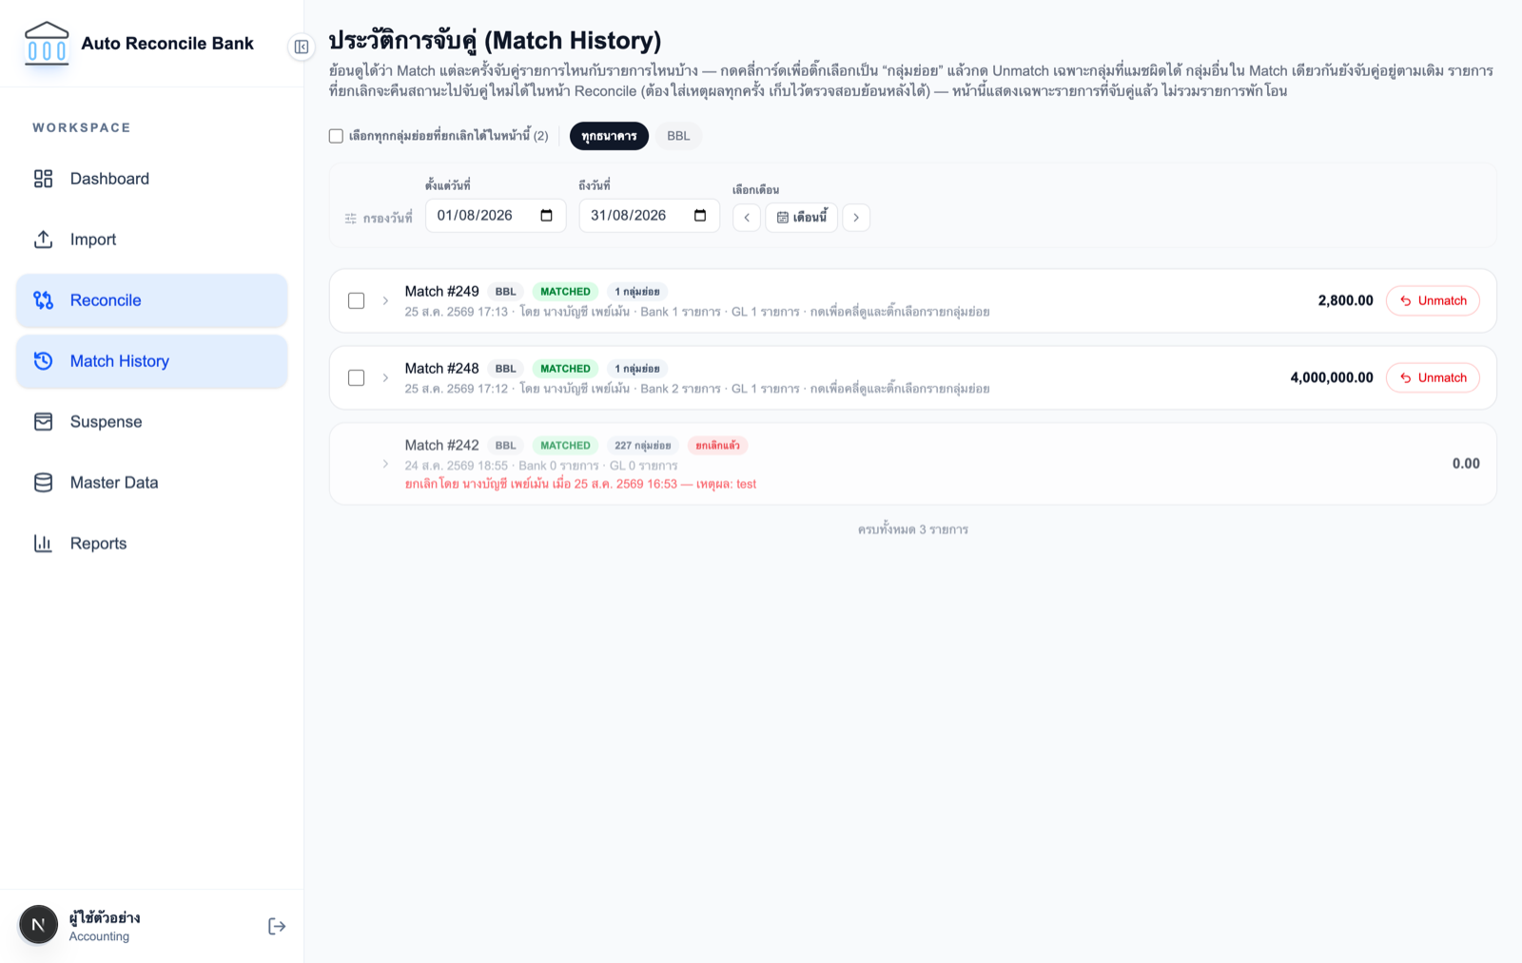
ภาพที่ 20 หน้าประวัติการจับคู่ พร้อมตัวกรองช่วงวันที่
สิ่งที่กด | ผลที่เกิดขึ้น
ช่องติ๊ก เลือกทุกกลุ่มย่อยที่ยกเลิกได้ในหน้านี้ | ติ๊กหรือยกเลิกทุกกลุ่มย่อยที่ยังจับคู่อยู่ของทุก Match ที่โหลดมาแล้ว
ปุ่ม ทุกธนาคาร / ชื่อธนาคาร | กรองให้เหลือเฉพาะธนาคารที่เลือก และล้างรายการที่ติ๊กไว้
ตั้งแต่วันที่ / ถึงวันที่ | กรองตามวันที่ที่กดจับคู่ ค่าเริ่มต้นคือวันที่ 1 ถึงสิ้นเดือนปัจจุบัน
ปุ่ม ‹ · เดือนนี้ · › | เลื่อนช่วงวันที่ไปทีละเดือน หรือกลับมาเดือนปัจจุบัน
บรรทัดท้ายรายการ | บอกว่าแสดงกี่รายการจากทั้งหมด เลื่อนลงจนสุดระบบจะโหลดเพิ่มให้เองครั้งละ 50 รายการ
ป้าย ยกเลิกบางส่วน n/m กลุ่ม | แสดงเมื่อเคยยกเลิกไปบางกลุ่มย่อยแล้ว แต่กลุ่มที่เหลือยังจับคู่อยู่
ปุ่ม Unmatch / Unmatch ทั้งใบ | ยกเลิกทุกกลุ่มย่อยที่ยังจับคู่อยู่ของ Match นั้นทีเดียว
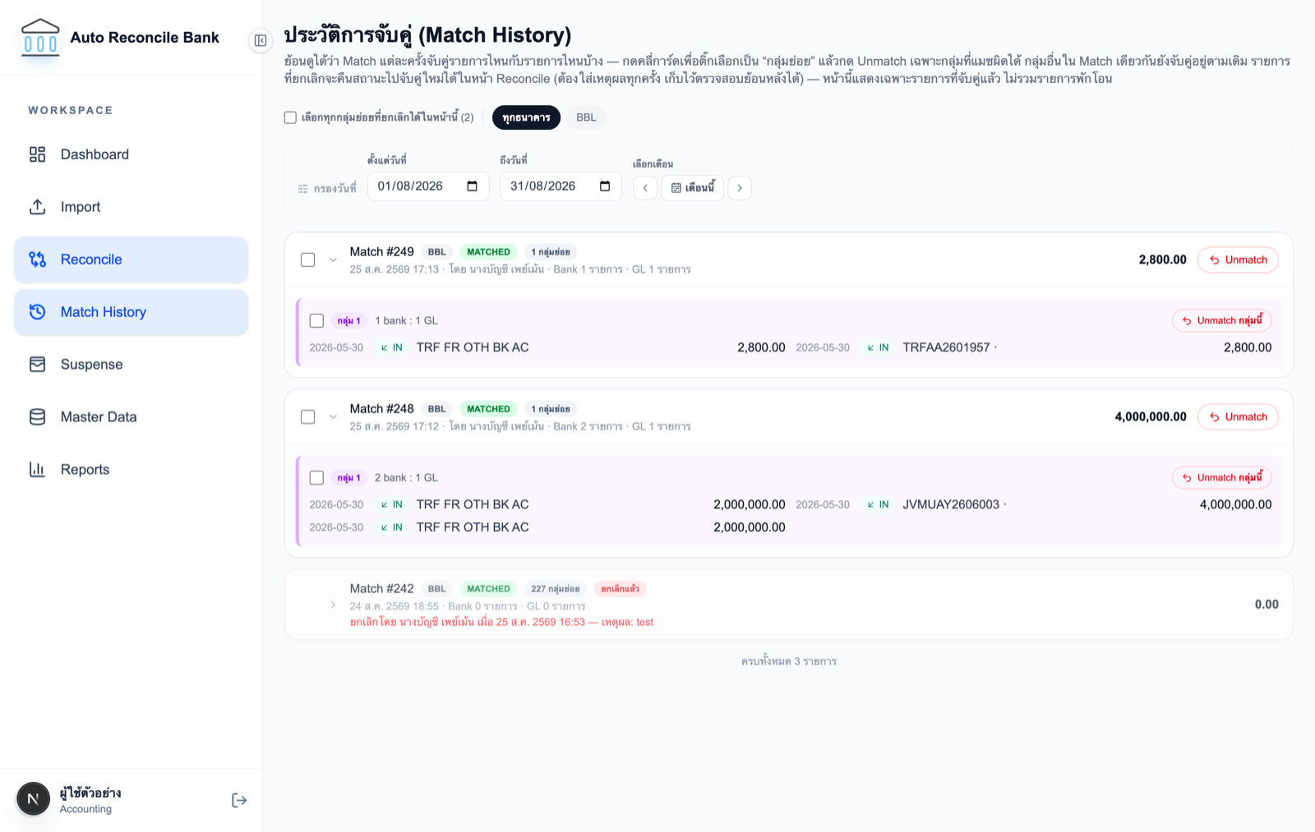
ภาพที่ 21 คลี่การ์ดเพื่อดูและเลือกทีละกลุ่มย่อย
สิ่งที่กด | ผลที่เกิดขึ้น
คลิกที่การ์ด | คลี่ดูกลุ่มย่อยทั้งหมด แต่ละกลุ่มมีสีและปุ่มของตัวเอง
ป้ายสี กลุ่ม n และ n bank : m GL | บอกเลขกลุ่มย่อยและจำนวนบรรทัดที่จับคู่กันในกลุ่มนั้น
ช่องติ๊กหน้ากลุ่มย่อย | เลือกกลุ่มนี้เข้าชุดที่จะยกเลิก กลุ่มที่ยกเลิกไปแล้วจะไม่มีช่องติ๊ก
ปุ่ม Unmatch กลุ่มนี้ | ยกเลิกเฉพาะกลุ่มย่อยนี้ กลุ่มอื่นใน Match เดียวกันยังจับคู่อยู่ตามเดิม
แถบดำลอยด้านล่างจอ | ปรากฏเมื่อมีการติ๊กเลือก แสดงจำนวนกลุ่มที่เลือก พร้อมปุ่ม ล้าง และ Unmatch ที่เลือก
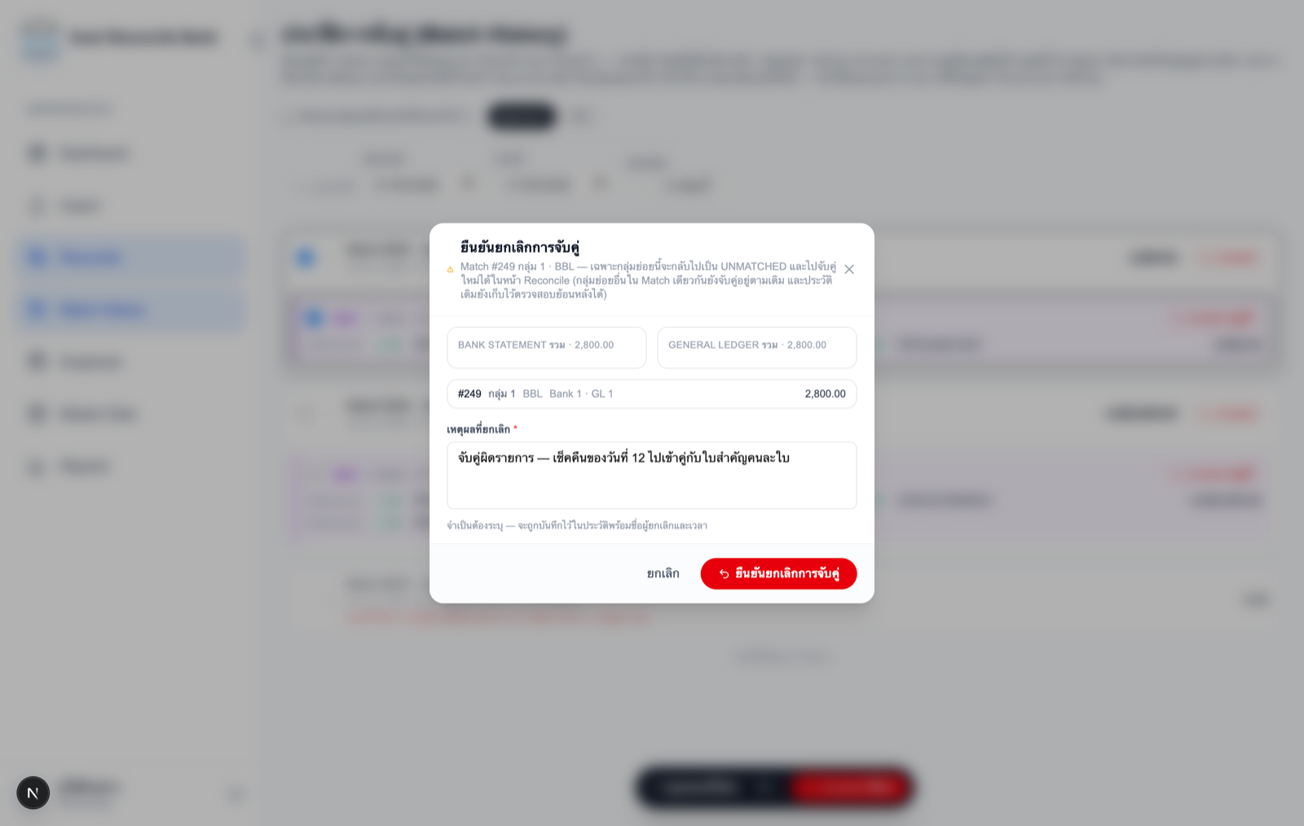
ภาพที่ 22 กล่องยืนยันการยกเลิกการจับคู่ ซึ่งบังคับให้ระบุเหตุผล
สิ่งที่กด | ผลที่เกิดขึ้น
กล่องยอดรวม 2 ช่อง | แสดงยอดรวมฝั่ง Bank และฝั่ง GL ของทุกกลุ่มที่กำลังจะยกเลิก
รายการในกรอบ | ไล่ทีละกลุ่ม แสดงเลข Match เลขกลุ่ม ธนาคาร จำนวนบรรทัด และยอดเงิน
ช่อง เหตุผลที่ยกเลิก | จำเป็นต้องกรอก หากเว้นว่างปุ่มยืนยันจะกดไม่ได้ ข้อความจะถูกเก็บพร้อมชื่อผู้ยกเลิกและเวลา
ปุ่มยืนยันสีแดง | คืนสถานะรายการฝั่ง Bank กลับเป็น UNMATCHED เพื่อจับคู่ใหม่ได้ และเปลี่ยนสถานะกลุ่มย่อยเป็น REVERSED
ข้อควรทราบ: หากมีกลุ่มใดกลุ่มหนึ่งในชุดที่ยกเลิกไม่ได้ เช่น มีผู้อื่นยกเลิกไปก่อนแล้ว ระบบจะไม่ยกเลิกทั้งชุดและแสดงข้อความแจ้งว่ากลุ่มใดมีปัญหา ประวัติการจับคู่เดิมจะไม่ถูกลบทิ้ง แต่ทำเครื่องหมายว่ายกเลิกแล้วพร้อมผู้ยกเลิก เวลา และเหตุผล

10.8 หน้า Suspense — บัญชีพักโอน
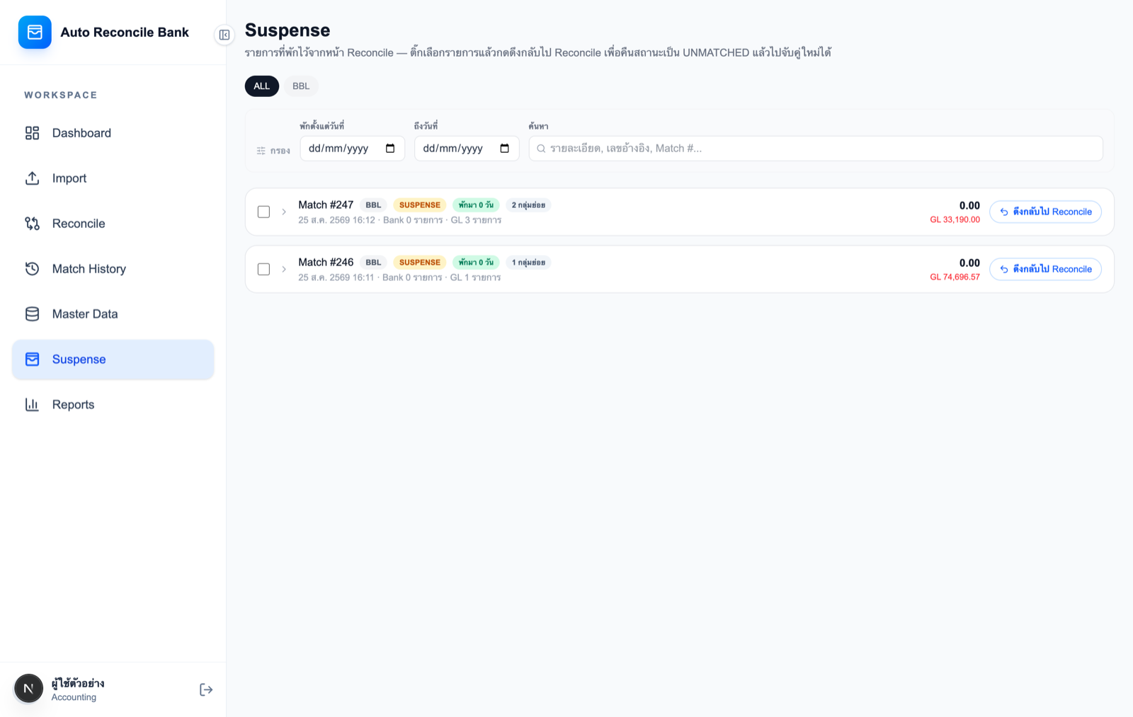
ภาพที่ 23 รายการที่พักไว้ พร้อมป้ายบอกอายุการพัก
สิ่งที่กด | ผลที่เกิดขึ้น
ปุ่มชื่อธนาคาร / ตัวกรองวันที่ / ช่องค้นหา | กรองรายการที่พักไว้ ค้นได้จากรายละเอียด เลขอ้างอิง หรือเลข Match
ป้าย พักมา n วัน | แสดงอายุของรายการที่พักไว้ ยิ่งนานยิ่งควรเร่งเคลียร์
ช่องติ๊กหน้าการ์ด | เลือกทุกบรรทัดใน Match นั้นพร้อมกัน
คลิกที่การ์ด | คลี่ดูรายการย่อย และติ๊กเลือกทีละบรรทัดได้
แถบดำลอยด้านล่างจอ | แสดงจำนวนบรรทัดและยอดรวมที่เลือก พร้อมปุ่ม ล้างเลือก และ ดึงกลับไป Reconcile
ปุ่ม ดึงกลับไป Reconcile | เปิดกล่องยืนยัน เมื่อยืนยันแล้วรายการจะคืนสถานะเป็น UNMATCHED และกลับไปแสดงที่หน้า Reconcile
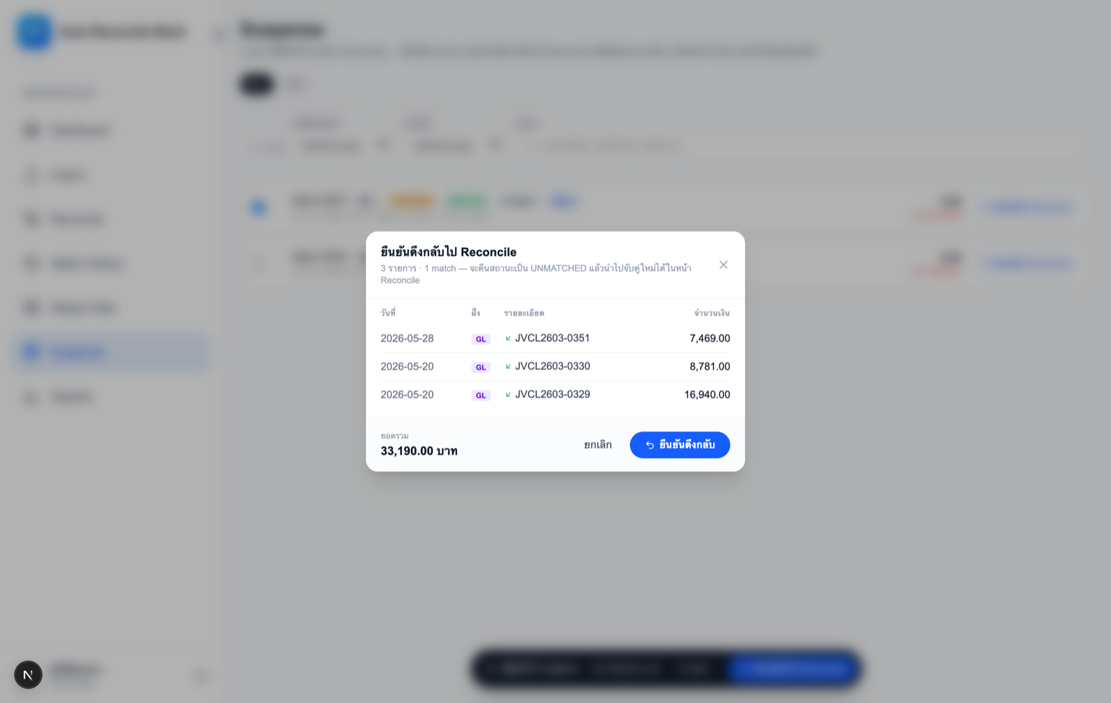
ภาพที่ 24 กล่องยืนยันการดึงรายการพักกลับ

10.9 หน้า Master Data — จัดการไฟล์ Statement
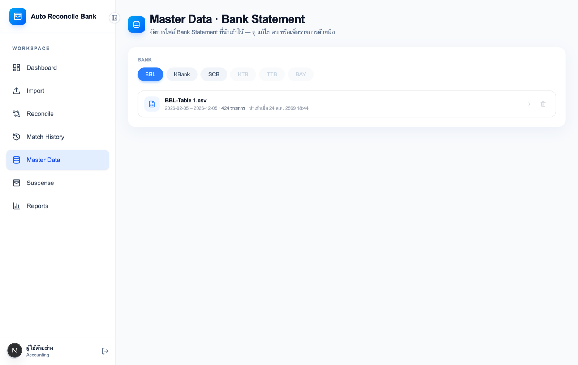
ภาพที่ 25 รายการไฟล์ Statement ที่นำเข้าไว้
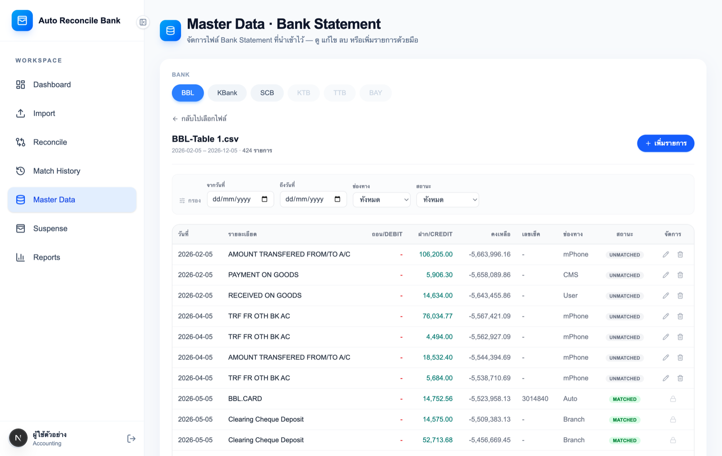
ภาพที่ 26 รายการเดินบัญชีรายบรรทัด พร้อมตัวกรองและปุ่มจัดการ
สิ่งที่กด | ผลที่เกิดขึ้น
ปุ่มชื่อธนาคาร | สลับดูไฟล์ของธนาคารนั้น และกลับมาหน้ารายการไฟล์เสมอ
คลิกที่ชื่อไฟล์ | เปิดดูรายการทุกบรรทัดในไฟล์นั้น
ไอคอนถังขยะท้ายไฟล์ | ลบไฟล์ทั้งชุด ระบบจะถามยืนยันก่อน และจะปฏิเสธหากมีรายการในไฟล์ถูกจับคู่ไปแล้ว
ปุ่ม เพิ่มรายการ | เปิดแถวว่างให้กรอกรายการใหม่ด้วยมือ แล้วกดเครื่องหมายถูกเพื่อบันทึก
ตัวกรอง วันที่ / ช่องทาง / สถานะ | กรองรายการในไฟล์ตามเงื่อนไขที่เลือก
ไอคอนดินสอท้ายแถว | แก้ไขแถวนั้นในตารางได้ทันที
ไอคอนแม่กุญแจท้ายแถว | แสดงว่าแถวนี้ถูกจับคู่ไปแล้ว จึงแก้ไขหรือลบไม่ได้ ต้องยกเลิกการจับคู่ก่อน

10.10 หน้า Reports — รายงานการกระทบยอด
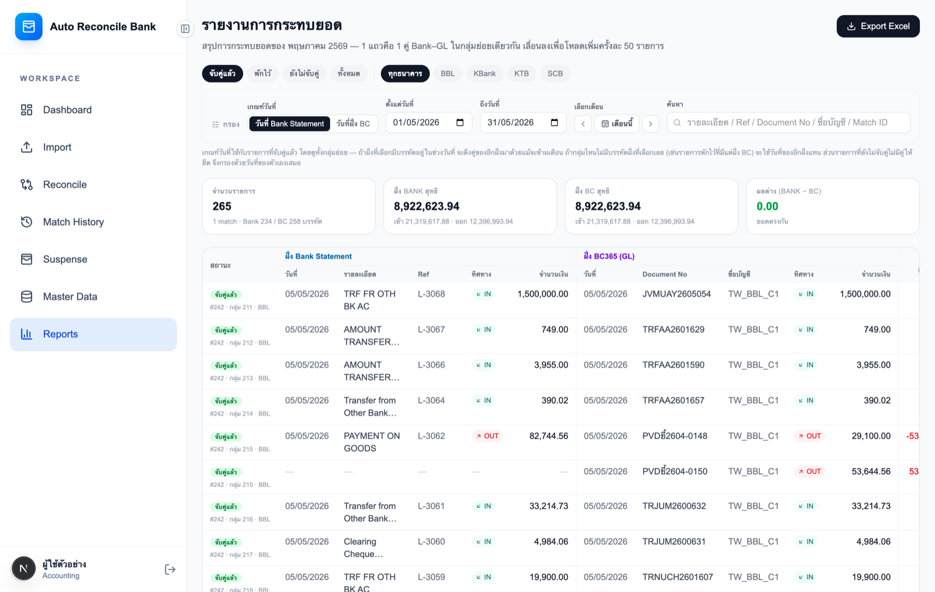
ภาพที่ 27 รายงานเทียบ 2 ฝั่ง พร้อมการ์ดสรุปและปุ่มส่งออก Excel
สิ่งที่กด | ผลที่เกิดขึ้น
ปุ่มสถานะ จับคู่แล้ว / พักไว้ / ยังไม่จับคู่ / ทั้งหมด | เลือกสถานะของรายการที่จะแสดง ค่าเริ่มต้นคือจับคู่แล้ว
ปุ่ม วันที่ Bank Statement / วันที่ฝั่ง BC | เลือกว่าจะใช้วันที่ของฝั่งใดเป็นเกณฑ์คัดรายการเข้าช่วงเวลา
ตั้งแต่วันที่ / ถึงวันที่ / ปุ่มเลื่อนเดือน | กำหนดช่วงเวลาของรายงาน
ช่องค้นหา | ค้นจากรายละเอียด เลขอ้างอิง เลขเอกสาร ชื่อบัญชี หรือเลข Match โดยระบบหน่วงเวลาเล็กน้อยก่อนค้นหา
การ์ดสรุป 4 ใบ | แสดงจำนวนรายการ ยอดสุทธิฝั่ง Bank ยอดสุทธิฝั่ง BC และผลต่าง โดยผลต่างเป็นสีเขียวเมื่อยอดตรงกัน
เลื่อนลงจนสุดตาราง | ระบบโหลดข้อมูลเพิ่มให้เองครั้งละ 50 รายการ
ปุ่ม Export Excel | สร้างและดาวน์โหลดไฟล์ .xlsx ตามตัวกรองที่ตั้งไว้ ไม่ใช่เฉพาะแถวที่แสดงบนจอ

บทที่ 11 Test Case — การตรวจสอบความถูกต้อง

11.1 หลักการทดสอบ
การทดสอบแบ่งเป็น 2 ระดับ คือ การทดสอบเชิงหน้าที่ (Functional Test) เพื่อยืนยันว่าแต่ละฟังก์ชันทำงานตามที่ระบุไว้ในบทที่ 2 และการทดสอบกฎทางธุรกิจ (Business Rule Test) เพื่อยืนยันว่าระบบปฏิเสธการกระทำที่ไม่ถูกต้องได้จริง
- ผลการทดสอบมี 3 สถานะ — ผ่าน (Pass), ไม่ผ่าน (Fail) และรอทดสอบ (Pending)
- กรณีทดสอบที่ทดสอบการปฏิเสธ (Negative Test) ถือว่า "ผ่าน" เมื่อระบบปฏิเสธได้ถูกต้องพร้อมข้อความที่เข้าใจได้
- ควรทดสอบบนฐานข้อมูลสำหรับทดสอบ ไม่ใช่ฐานข้อมูลจริง โดยเฉพาะกรณีที่มีการลบข้อมูล

11.2 ตารางกรณีทดสอบ

11.2.1 การเข้าสู่ระบบและการควบคุมสิทธิ์
รหัส | สิ่งที่ทดสอบ | ขั้นตอน | ผลลัพธ์ที่คาดหวัง | ผล
TC-01 | เข้าสู่ระบบด้วยข้อมูลที่ถูกต้อง | กรอก username และ password ที่ถูกต้อง แล้วกด Sign in | เข้าสู่หน้า Dashboard และแสดงชื่อผู้ใช้ที่มุมล่างซ้าย
TC-02 | เข้าสู่ระบบด้วยรหัสผ่านผิด | กรอก password ที่ไม่ถูกต้อง แล้วกด Sign in | แสดงข้อความ "username หรือรหัสผ่านไม่ถูกต้อง" และไม่เข้าสู่ระบบ
TC-03 | เข้าหน้าอื่นโดยยังไม่เข้าสู่ระบบ | เปิด URL ของหน้า Reconcile โดยตรงขณะยังไม่ได้เข้าสู่ระบบ | ระบบพากลับไปหน้า Login
TC-04 | ออกจากระบบอัตโนมัติ | เข้าสู่ระบบแล้วปล่อยทิ้งไว้เกิน 30 นาทีโดยไม่แตะต้องหน้าจอ | ระบบพากลับไปหน้า Login และล้างขอบเขตงานที่ค้างไว้
TC-41 | ผู้ใช้ไม่มีสิทธิ์ใช้โปรแกรมนี้ (FR-01) | เข้าสู่ระบบด้วยบัญชีที่ผ่าน TRW แต่ไม่ได้รับสิทธิ์โปรแกรมนี้ | แสดงข้อความว่าไม่มีสิทธิ์ใช้งานโปรแกรม และไม่เข้าสู่ระบบ
TC-42 | เมนูตามสิทธิ์ Admin (FR-21) | เข้าสู่ระบบด้วยสิทธิ์ Accountant (Admin) | เห็นครบทั้ง 7 เมนู และเข้าใช้งานได้ทุกหน้า
TC-43 | เมนูตามสิทธิ์ User (BR-14) | เข้าสู่ระบบด้วยสิทธิ์ผู้ใช้งานทั่วไป (User) | เห็นเฉพาะเมนู Dashboard และ Reports เท่านั้น
TC-44 | กันการเข้าถึงด้วย URL ตรง (FR-21) | ล็อกอินด้วยสิทธิ์ User แล้วพิมพ์ URL ของหน้า Reconcile เข้าโดยตรง | ระบบพากลับไปหน้า Dashboard และไม่แสดงเนื้อหาหน้านั้น

11.2.2 การนำเข้าข้อมูล
รหัส | สิ่งที่ทดสอบ | ขั้นตอน | ผลลัพธ์ที่คาดหวัง | ผล
TC-05 | อ่านไฟล์ Statement ของ BBL | เลือกธนาคาร BBL แล้วอัปโหลดไฟล์ Statement ของ BBL | แสดงตัวอย่าง 5 แถวแรก จำนวนแถวทั้งหมด และช่วงวันที่ถูกต้อง
TC-06 | เลือกธนาคารไม่ตรงกับไฟล์ | เลือกธนาคาร SCB แต่อัปโหลดไฟล์ของ BBL | แสดงข้อความว่าไม่พบรายการในไฟล์ หรือธนาคารที่เลือกไม่ตรงกับไฟล์
TC-07 | นำเข้าไฟล์สำเร็จ | อ่านไฟล์สำเร็จแล้วกดปุ่ม Import | แจ้งจำนวนรายการที่นำเข้า และข้อมูลปรากฏที่หน้า Master Data
TC-08 | ป้องกันการนำเข้าไฟล์ซ้ำ (BR-05) | อัปโหลดไฟล์เดิมที่เคยนำเข้าสำเร็จแล้วอีกครั้ง | แสดงคำเตือนว่าไฟล์นี้เคยนำเข้าแล้ว และปุ่ม Import ถูกปิดใช้งาน
TC-09 | ซิงค์ข้อมูล GL ย้อนหลัง 40 วัน | กดปุ่ม ซิงค์จาก BC365 ที่หน้า Reconcile | ระบบเรียก TRW Data Center API สำเร็จ และเมื่อโหลดหน้าใหม่พบรายการ GL ที่ API เขียนลงฐานข้อมูลแล้ว
TC-10 | ซิงค์ล้มเหลวเมื่อติดต่อ API ไม่ได้ | ปิดการเชื่อมต่อกับ TRW Data Center API แล้วกดซิงค์ | แสดงข้อความ "เชื่อมต่อ BC365 sync service ไม่ได้" และข้อมูลเดิมไม่เปลี่ยนแปลง

11.2.3 การจับคู่รายการ
รหัส | สิ่งที่ทดสอบ | ขั้นตอน | ผลลัพธ์ที่คาดหวัง | ผล
TC-11 | กำหนดขอบเขตงาน | กด New reconciliation เลือกธนาคารและช่วงวันที่ แล้วกด Start Reconcile | แสดงรายการค้างของทั้ง 2 ฝั่งเฉพาะในขอบเขตที่เลือก
TC-12 | จับคู่แบบ 1:1 | เลือกรายการฝั่ง Bank 1 รายการและฝั่ง GL 1 รายการที่ยอดเท่ากัน แล้วกด Match | ผลต่างแสดง 0.00 ปุ่ม Match กดได้ บันทึกสำเร็จและรายการหายจากหน้าจอ
TC-13 | ป้องกันการจับคู่เมื่อยอดไม่ตรง (BR-02) | เลือกรายการที่ยอดรวม 2 ฝั่งไม่เท่ากัน | ผลต่างแสดงเป็นสีแดง และปุ่ม Match ถูกปิดใช้งาน
TC-14 | ป้องกันการจับคู่ฝั่งเดียว (BR-03) | เลือกเฉพาะรายการฝั่ง Bank โดยไม่เลือกฝั่ง GL | ปุ่ม Match ถูกปิดใช้งาน
TC-15 | จับคู่แบบ 1:N | เลือกฝั่ง Bank 1 รายการ และฝั่ง GL หลายรายการที่รวมกันแล้วเท่ากัน | ผลต่างเป็น 0.00 และบันทึกสำเร็จเป็นกลุ่มย่อยเดียวกัน
TC-16 | ระบบเสนอคู่อัตโนมัติ | กดปุ่ม Suggest matches ในช่วงที่มีคู่ที่ตรงกัน | เปิดหน้าตรวจสอบพร้อมกลุ่มที่เสนอ และยังไม่มีการบันทึกลงฐานข้อมูล
TC-17 | เอากลุ่มที่ไม่ต้องการออกก่อนยืนยัน | ในหน้าตรวจสอบ กดวงกลมของกลุ่มหนึ่งให้เป็นสีแดง แล้วกดยืนยัน | บันทึกเฉพาะกลุ่มที่ยังติ๊กอยู่ กลุ่มสีแดงไม่ถูกบันทึก
TC-18 | ยกเลิกหน้าตรวจสอบโดยไม่บันทึก | กดปุ่ม ยกเลิก ในหน้าตรวจสอบ | ปิดหน้าต่างและไม่มีข้อมูลใดถูกบันทึก
TC-19 | พักรายการเข้าบัญชีพักโอน | เลือกรายการฝั่ง GL แล้วกด Move to suspense | รายการหายจากหน้า Reconcile และปรากฏที่หน้า Suspense
TC-20 | ป้องกันการพักรายการฝั่ง Bank (BR-04) | เลือกเฉพาะรายการฝั่ง Bank แล้วดูปุ่ม Move to suspense | ปุ่มถูกปิดใช้งาน และเมื่อเลือกทั้ง 2 ฝั่ง ระบบจะส่งเฉพาะฝั่ง GL เท่านั้น

11.2.4 การยกเลิกการจับคู่และบัญชีพักโอน
รหัส | สิ่งที่ทดสอบ | ขั้นตอน | ผลลัพธ์ที่คาดหวัง | ผล
TC-21 | ดูประวัติการจับคู่ | เปิดหน้า Match History | แสดงเฉพาะรายการที่จับคู่แล้ว พร้อมผู้ทำรายการและเวลา (BR-11)
TC-22 | กรองประวัติตามช่วงวันที่ | เปลี่ยนช่วงวันที่เป็นเดือนก่อนหน้า | แสดงเฉพาะการจับคู่ที่เกิดในเดือนนั้น
TC-23 | บังคับระบุเหตุผลก่อนยกเลิก (BR-08) | เปิดกล่องยืนยันการยกเลิกโดยไม่กรอกเหตุผล | ปุ่มยืนยันถูกปิดใช้งาน
TC-24 | ยกเลิกเฉพาะกลุ่มย่อย | คลี่การ์ดที่มีหลายกลุ่ม แล้วกด Unmatch กลุ่มนี้ ของกลุ่มเดียว | กลุ่มนั้นเปลี่ยนเป็นยกเลิกแล้ว ส่วนกลุ่มอื่นยังจับคู่อยู่ และการ์ดแสดงป้าย "ยกเลิกบางส่วน"
TC-25 | ยกเลิกทั้ง Match | กดปุ่ม Unmatch ทั้งใบ แล้วกรอกเหตุผลและยืนยัน | ทุกกลุ่มเปลี่ยนเป็นยกเลิกแล้ว และหัวรายการแสดงป้าย "ยกเลิกแล้ว" (BR-10)
TC-26 | รายการกลับมาจับคู่ใหม่ได้ | หลังยกเลิกแล้ว เปิดหน้า Reconcile ในช่วงวันที่เดิม | รายการที่ถูกยกเลิกกลับมาแสดงเป็น UNMATCHED และเลือกจับคู่ใหม่ได้
TC-27 | ประวัติเดิมไม่ถูกลบ | ดูการ์ดที่ยกเลิกแล้วในหน้า Match History | ยังเห็นรายละเอียดการจับคู่เดิม พร้อมชื่อผู้ยกเลิก เวลา และเหตุผล
TC-28 | ยกเลิกหลายกลุ่มพร้อมกัน | ติ๊กเลือกหลายกลุ่มข้าม Match แล้วกด Unmatch ที่เลือก | ยกเลิกสำเร็จทุกกลุ่มด้วยเหตุผลเดียวกัน
TC-29 | ยกเลิกทั้งชุดล้มเหลวเมื่อมีรายการผิดพลาด (BR-09) | เลือกกลุ่มที่ถูกยกเลิกไปแล้วรวมอยู่ในชุด แล้วกดยืนยัน | ระบบไม่ยกเลิกกลุ่มใดเลย และแสดงข้อความว่ากลุ่มใดมีปัญหา
TC-30 | ดึงรายการพักกลับมาจับคู่ | ที่หน้า Suspense ติ๊กเลือกรายการแล้วกดดึงกลับและยืนยัน | รายการหายจากหน้า Suspense และกลับมาเป็น UNMATCHED ที่หน้า Reconcile

11.2.5 การจัดการข้อมูลหลักและรายงาน
รหัส | สิ่งที่ทดสอบ | ขั้นตอน | ผลลัพธ์ที่คาดหวัง | ผล
TC-31 | แก้ไขรายการที่ยังไม่จับคู่ | ที่หน้า Master Data กดไอคอนดินสอของรายการ UNMATCHED แล้วแก้ไขและบันทึก | ข้อมูลถูกแก้ไขและแสดงค่าใหม่ทันที
TC-32 | ป้องกันการแก้ไขรายการที่จับคู่แล้ว (BR-06) | ดูรายการที่มีสถานะ MATCHED | แสดงไอคอนแม่กุญแจแทนปุ่มแก้ไขและลบ และ API ตอบกลับสถานะ 409 หากเรียกโดยตรง
TC-33 | เพิ่มรายการด้วยมือ | กดปุ่ม เพิ่มรายการ กรอกวันที่และยอดเงิน แล้วบันทึก | รายการใหม่ปรากฏในตาราง และจำนวนรายการของไฟล์เพิ่มขึ้น
TC-34 | ป้องกันการลบไฟล์ที่มีรายการจับคู่แล้ว (BR-07) | กดลบไฟล์ที่มีรายการถูกจับคู่ไปแล้ว | ระบบปฏิเสธพร้อมข้อความอธิบาย และข้อมูลไม่ถูกลบ
TC-35 | ลบไฟล์ที่ยังไม่มีการจับคู่ | กดลบไฟล์ที่ทุกรายการยังเป็น UNMATCHED แล้วยืนยัน | ไฟล์และรายการทั้งหมดถูกลบออกจากระบบ
TC-36 | แสดงรายงานตามตัวกรอง | ที่หน้า Reports เลือกสถานะ ธนาคาร และช่วงวันที่ | ตารางและการ์ดสรุปแสดงข้อมูลตรงตามตัวกรอง
TC-37 | โหลดข้อมูลเพิ่มอัตโนมัติ (NFR-01) | เลื่อนหน้าจอลงจนสุดตารางรายงาน | ระบบโหลดข้อมูลเพิ่มครั้งละ 50 รายการจนครบ
TC-38 | ส่งออกรายงานเป็น Excel | กดปุ่ม Export Excel | ได้ไฟล์ .xlsx ที่มี sheet สรุปและ sheet รายละเอียด ตรงกับตัวกรองที่ตั้งไว้
TC-39 | สรุปภาพรวมรายเดือน | เปิดหน้า Dashboard แล้วเลือกเดือนที่มีข้อมูล | แสดงอัตรากระทบยอด จำนวนรายการค้าง และกราฟทั้งหมดถูกต้อง
TC-40 | ความคงสภาพของข้อมูล (NFR-03) | จำลองข้อผิดพลาดระหว่างบันทึกการจับคู่ | ไม่มีข้อมูลค้างในฐานข้อมูล ทั้งหัวรายการและบรรทัดย่อยถูกย้อนกลับทั้งหมด

11.3 สรุปผลการทดสอบ
กลุ่มการทดสอบ | จำนวนกรณี | ผ่าน | ไม่ผ่าน | รอทดสอบ
การเข้าสู่ระบบและสิทธิ์ | 8
การนำเข้าข้อมูล | 6
การจับคู่รายการ | 10
การยกเลิกการจับคู่และบัญชีพักโอน | 10
การจัดการข้อมูลหลักและรายงาน | 10
รวมทั้งหมด | 44

ภาคผนวก

ก. สคริปต์ฐานข้อมูลที่ต้องรันก่อนใช้งาน
ต้องรันสคริปต์ต่อไปนี้กับฐานข้อมูล Reconcile_Bank ตามลำดับ ก่อน deploy โค้ดเวอร์ชันที่มีฟีเจอร์ที่เกี่ยวข้อง
ลำดับ | ไฟล์ | สิ่งที่เพิ่ม | จำเป็นสำหรับ
1 | sql/002_reconciliation_match_reversal.sql | คอลัมน์ Status, ReversedAt, ReversedBy, ReversedReason ในตาราง ReconciliationMatch | ฟีเจอร์ยกเลิกการจับคู่ระดับ Match
2 | sql/003_reconciliation_match_line_reversal.sql | คอลัมน์เดียวกันในตาราง ReconciliationMatchLine พร้อมย้ายข้อมูลเดิมลงมาที่ระดับบรรทัด | ฟีเจอร์ยกเลิกการจับคู่ระดับกลุ่มย่อย
3 | sql/vw_ReconciliationDetailReport.sql | สร้าง View สำหรับรายงาน 2 มุมมอง | รายงานการกระทบยอด
คำเตือน: หากยังไม่รันสคริปต์เหล่านี้ ฟีเจอร์ที่มีอยู่เดิมอย่างการโหลดข้อมูลหน้า Reconcile และการเสนอคู่อัตโนมัติจะเกิดข้อผิดพลาดทันที เนื่องจากคำสั่ง SQL อ้างถึงคอลัมน์ที่ยังไม่มีอยู่

ข. ตัวแปรสภาพแวดล้อม (Environment Variables)
ตัวแปร | ความหมาย
DB_SERVER | ที่อยู่ของเซิร์ฟเวอร์ SQL Server
DB_PORT | พอร์ตของ SQL Server (ค่าปริยาย 1433)
DB_NAME | ชื่อฐานข้อมูล (Reconcile_Bank)
DB_USER / DB_PASSWORD | บัญชีผู้ใช้สำหรับเชื่อมต่อฐานข้อมูล
BC365_SYNC_API_URL | Base URL ของ TRW Data Center API ใช้ทั้งการตรวจสอบผู้ใช้และการซิงค์ข้อมูล GL

ค. สรุปการเชื่อมโยงระหว่างความต้องการกับการทดสอบ
กลุ่มความต้องการ | รหัส Requirement | กรณีทดสอบที่ครอบคลุม
การเข้าสู่ระบบและสิทธิ์ | FR-01, FR-02, FR-21 | TC-01 ถึง TC-04, TC-41 ถึง TC-44
การนำเข้าและซิงค์ข้อมูล | FR-03 ถึง FR-07 | TC-05 ถึง TC-10
การจับคู่รายการ | FR-08 ถึง FR-12 | TC-11 ถึง TC-20
การยกเลิกและบัญชีพักโอน | FR-13, FR-14, FR-15 | TC-21 ถึง TC-30
การจัดการข้อมูลหลัก | FR-16, FR-17 | TC-31 ถึง TC-35
รายงานและสรุปข้อมูล | FR-18, FR-19, FR-20 | TC-36 ถึง TC-39
ความคงสภาพของข้อมูล | NFR-01, NFR-03 | TC-37, TC-40

